МИНИСТЕРСТВО НАУКИ И ВЫСШЕГО ОБРАЗОВАНИЯ РОССИЙСКОЙ ФЕДЕРАЦИИ

ФЕДЕРАЛЬНОЕ ГОСУДАРСТВЕННОЕ БЮДЖЕТНОЕ

ОБРАЗОВАТЕЛЬНОЕ УЧРЕЖДЕНИЕ ВЫСШЕГО ОБРАЗОВАНИЯ

«ДОНСКОЙ ГОСУДАРСТВЕННЫЙ ТЕХНИЧЕСКИЙ УНИВЕРСИТЕТ»

Кафедра «Информационные технологии»

**МЕТОДИЧЕСКИЕ УКАЗАНИЯ**

**К ВЫПОЛНЕНИЮ ЛАБОРАТОРНЫХ И ПРАКТИЧЕСКИХ РАБОТ**

по дисциплинам

«УПРАВЛЕНИЕ ПРОЕКТАМИ»

и

«УПРАВЛЕНИЕ ИТ-ПРОЕКТАМИ»

Ростов-на-Дону

ДГТУ

2022

УДК 005.8; 004

Составители: И.В. Садовая,

В.Ю. Паниотова

Методические указания к выполнению лабораторных и практических работ по дисциплинам «Управление проектами» и «Управление ИТ-проектами». - Ростов-на-Дону: Донской гос. техн. ун-т, 2022. - 141 с.

Методические указания содержат рекомендации по выполнению лабораторных и практических работ.

Предназначены для обучающихся по направлениям 09.03.02 Информационные системы и технологии и 09.03.03 Прикладная информатика очной формы обучения.

УДК 005.8; 004

Печатается по решению редакционно-издательского совета

Донского государственного технического университета

Ответственный за выпуск зав. кафедрой «Информационные технологии»,

д-р техн. наук, профессор Б.В. Соболь

В печать ___.___. 20___г.

Формат 60×84/16. Объем___усл.п.л.

Тираж ___экз. Заказ №___.

Издательский центр ДГТУ

Адрес университета и полиграфического предприятия:

344000, г. Ростов-на-Дону, пл. Гагарина,1

©Донской государственный

технический университет, 2022

**Оглавление**

**Лабораторная работа №1 «Основные возможности MS Project. Знакомство со средой»** 7

Теоретический материал: 7

Вводный материал: 8

Первый запуск программы. 8

Основные параметрами проекта. 9

Пользовательский интерфейс. 14

Панель быстрого доступа. 17

Индивидуальная вкладка меню. 18

Базовая настройка проекта. 19

Иерархия задач. 21

СДР код. 22

Пример создания проекта 25

Задание к лабораторной работе №1 28

Задания 28

Условия создания нового проекта 28

*Таблица 1.1 - Варианты* 30

**Лабораторная работа №2 «Описание задач. Связи. Сетевой График»** 31

Теоретический материал: 31

Вводный материал: 31

Разработка сетевого графика и связей в диаграмме Ганта 32

Уточнение типа связи между задачами 36

Редактирование связей 39

Удалить связь 40

Описание особых типов работ 41

Пример создания сетевого графика проекта 45

Задание к лабораторной работе №2 46

**Лабораторная работа №3 «Уточнение взаимосвязей между задачами. Создание взаимосвязанных проектов»** 48

Теоретический материал: 48

Вводный материал: 48

Установка параметров расчета для MS Project. 48

Уточнение взаимосвязи между задачами 51

Создание взаимосвязанных проектов 53

Задания к лабораторной работе №3 55

**Лабораторная работа №4 «Файл Global.mpt»** 56

Вводный материал: 56

Задание к лабораторной работе №4 59

**Лабораторная работа №5 «Ресурсное планирование»** 60

Теоретический материал: 60

Определение ресурсов. 60

Вводный материал: 62

Описание ресурсов проекта 62

Создание ресурсов. 62

Ресурсное планирование "на основе работ" 63

Ресурсное планирование "на основе ресурсов" 65

Типы задач 68

Фиксированный объем работ 70

Задание к лабораторной работе №5 71

**Лабораторная работа №6 «Устранение перегруженности ресурсов»** 72

Теоретический материал: 72

Вводный материал: 72

Средства обнаружения перегруженных ресурсов 72

Анализ графика загруженности ресурсов 73

Анализ использования ресурсов 75

Выравнивание загрузки ресурсов 76

Снижение суммарного объема назначений ресурса 76

Повышение уровня доступности ресурса 78

Функция автоматического выравнивания загрузки 82

Основные параметры функции выравнивания 82

Анализ результатов выравнивания 84

Сверхурочные 85

Задание к лабораторной работе №6 87

**Лабораторная работа №7 «Оценка стоимости проекта»** 88

Теоретический материал: 88

Вводный материал: 88

Описание стоимости и схем оплаты ресурсов 88

Установка размера фиксированных затрат для задач 92

Оценка стоимости проекта 93

Таблица затрат для задач проекта 93

Таблица затрат для ресурсов 94

Фильтры 95

Задание к лабораторной работе №7 101

**Лабораторная работа №8 «Контроль сроков выполнения задач»** 103

Теоретический материал: 103

Базовые планы 103

Вводный материал: 103

Запись базового плана 103

Редактирование базового плана 107

Контролируемые показатели проекта 107

Средства контроля фактических сроков проекта 108

Состав контролируемых параметров 108

Основные средства контроля соблюдения сроков 110

Ввод фактических сроков выполнения задач 111

Работа с представлением Диаграмма Ганта 111

Ввод и редактирование процента завершения 111

Диалоговое окно Обновление проекта 113

Обновление трудозатрат 114

Просмотр отклонений сроков от базового плана 115

Задание к лабораторной работе №8 116

**Лабораторная работа №9 «Контроль объема выполненных работ»** 117

Теоретический материал: 117

Средства контроля фактических трудозатрат 117

Состав контролируемых параметров 117

Вводный материал: 118

Контроль и корректировка трудозатрат в окне Диаграмма Ганта с отслеживанием 118

Выявление отставания в выполнении задач 119

Контроль и корректировка трудозатрат в представлениях 122

Представление Использование задач 123

Представление Использование ресурсов 125

Анализ фактических трудозатрат с помощью отчетов 126

Набор отчетов Назначения 126

Набор отчетов Загрузка 127

Пример реализации отчетов 127

Задание к лабораторной работе №9 130

**Лабораторная работа №10 «Риски»** 131

Теоретический материал: 131

Вводный материал: 131

Определение рисков 131

Расписание 132

Ресурсные риски 133

Бюджетные риски 133

Стратегии управления рисками 133

Пример 134

Задание к лабораторной работе №10 139

**Список рекомендуемой литературы** 140

# **Лабораторная работа №1 «Основные возможности MS Project. Знакомство со средой»**

## Теоретический материал:

**Проект** – это комплекс взаимосвязанных мероприятий, направленных на достижение поставленных задач с четко определенными целями в течение заданного периода времени и при установленном бюджете.

**Проект** – это «временное» предприятие, предназначенное для создания «уникальных» продуктов, услуг или результатов.

**Цели** - это то чего необходимо достичь для решения поставленной проблемы. Цели могут быть краткосрочными и долгосрочными. Обычно достижение долгосрочной цели будет зависеть от достижения ряда краткосрочных целей. При двух и более краткосрочных целях необходимо четко указать, как они связаны друг с другом и с долгосрочными целями.

**Задачи** - конкретные и поддающиеся измерению события, которые направлены на достижение цели. Эти события (изменения, улучшения) происходят по мере осуществления проекта (достижения цели).

Формулирование точных и простых целей, конкретных и точных возможностей гарантирует, что Вы собрали ключевые данные о ресурсах, времени, и бюджете - и что Вы и ваша команда точно осознают цель и средства для достижения конечного результата Вашего проекта.

**Выбранные цели должны быть конкретны, измеримы, ориентированы во времени и достижимы и, по сути, должны определять направления развития.** Основаниями для определения целей являются законодательство, программы и результаты анализа текущей ситуации.

**Управление проектом** - это процесс планирования, организации и управления задачами и ресурсами, направленными на достижение заданной цели в условиях временных и материальных ограничений.

**Диаграмма Ганта** - это линейный график, задающий сроки начала и окончания взаимосвязанных задач, с указанием ресурсов, используемых для их выполнения.

**MS Project** представляет собой программный продукт, предназначенного для управления проектами в среде Windows.

MS Project на стадии планирования поможет руководителю ответить на следующие вопросы:

1. Насколько реально воплощение в жизнь данного проекта?
2. Какие конкретные работы необходимо выполнить для выполнения проекта?
3. Какой состав исполнителей, соисполнителей и какие виды ресурсов потребуются для реализации проекта?
4. Какова стоимость проекта и как наиболее выгодно распределить во времени финансовые затраты на реализацию проекта?
5. Кто должен отвечать за те или иные виды работ?
6. Насколько велик риск, и каков возможный ущерб при завершении проекта на той или иной стадии?

## Вводный материал:

В рамках первой лабораторной работы мы рассмотрим основной функционал MS Project 2016, создадим свой первый проект, произведем настройку параметров проекта.

Для начала работы вам необходимо скачать MS Project 2016 (или более новую версию). Это можно сделать на официальном сайте Microsoft ([www.microsoft.com](http://www.microsoft.com)) или в любом другом проверенном источнике.

### Первый запуск программы.

Стартовое меню имеет достаточно привычный для нас интерфейс. В левой части расположен список ваших проектов, над которыми вы работали в последнее время. В правой части находятся панель поиска, окно вашей учетной записи, кнопки меню «Новый проект, Создать из существующего, Добавить из книги Excel», а также шаблоны. Шаблоны созданы преимущественно для обучения, но не для полноценного использования.

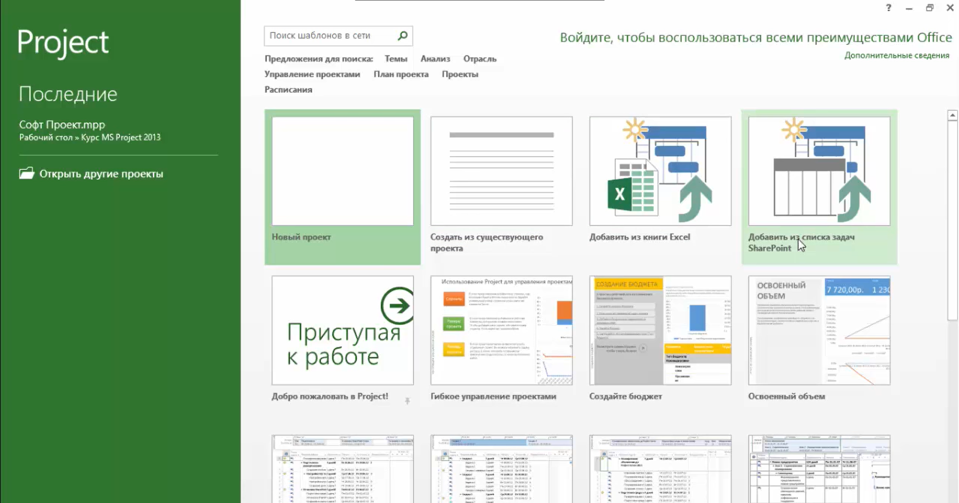

Рисунок 1.1

Создаем новый проект нажав на кнопку «Новый проект».

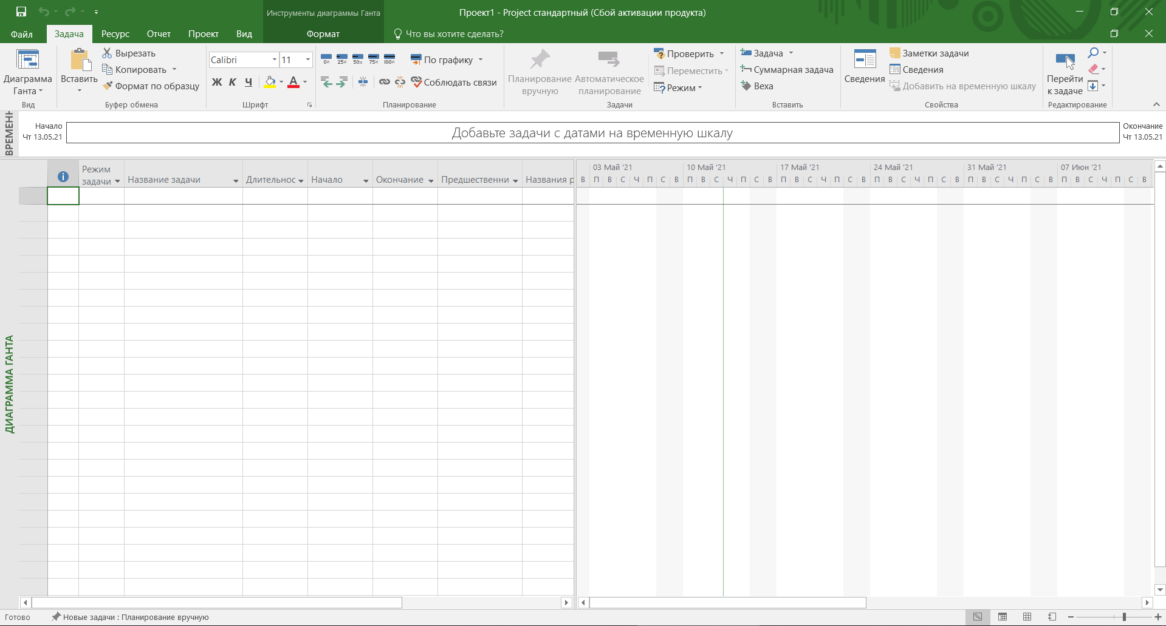

Рисунок 1.2

Перед нами появилась среда управления проектом. В верхней части расположено меню с набором основных функций, временная шкала, ниже находится диаграмма Ганта с графиком.

С основным функционалом разделов Задача, Ресурс, Отчет, Проект, Вид, Формат, мы разберемся немного позднее. На данном этапе переходим в раздел Файл, здесь следующий список вкладок:

1. Сведения - содержит основную информацию о проекте.
2. Создать –представляет собой правую часть меню первого запуска.
3. Открыть - представляет собой левую часть меню первого запуска.
4. Сохранить и сохранить как отвечают за сохранение файлов
5. Печать- настройка печать проекта
6. Общий доступ - настройка доступа и рассылка копии проекта через MS Outlook.
7. Экспорт- преобразование данного проекта в форматы pdf/xps
8. Закрыть проект.
9. Учетная запись
10. Параметры.

### Основные параметрами проекта.

Все параметры делятся на 2 типа: глобальные и локальные. Глобальные настройки отвечают за то как программа будет работать с проектами, сохраняются для всех последующих проектов, а локальные настройки отвечают за работу отдельно взятого конкретного проекта.

Произведем настройку необходимых параметров. Некоторые закладки исследуем более подробно, а на других поясним назначение лишь отдельных элементов.

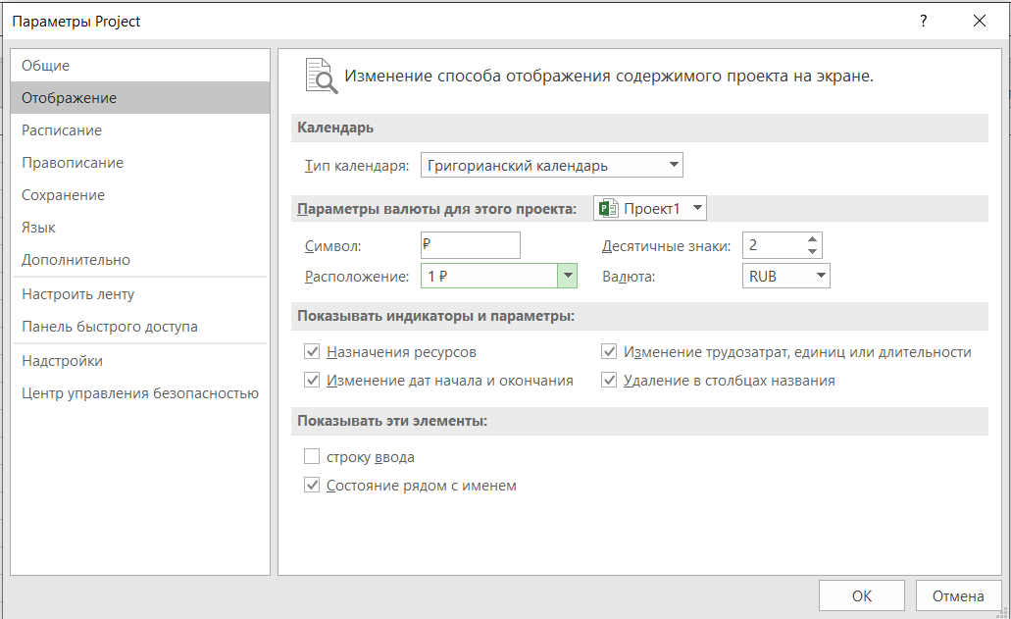

Рисунок 1.3

Во вкладке отображение мы можем настроить с каким календарем и с какой валютой мы будем работать. Оставим параметры этого раздела по умолчанию.

Как различать глобальные и локальные настройки? Группа раздела, в котором будет производится настройка локальных параметров всегда указывается с «:», а глобальные без. К примеру, в ранее открытой нами вкладке «Отображение» мы рассмотрели два пункта «Календарь» - глобальный и «Параметры валюты для этого проекта:» - локальный.

Перейдем в раздел расписание.

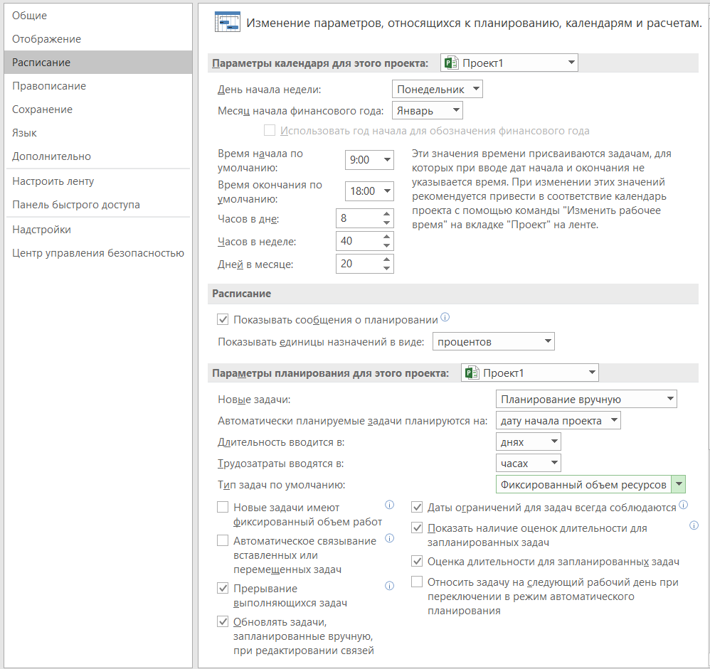

Рисунок 1.4

Первая группа «Параметры календаря для этого проекта:» имеет следующие элементы:

1. «День начала недели» позволяет указать день, который MS Project должен использовать в качестве первого дня недели. Список, разумеется, содержит названия семи дней недели.
2. «Месяц начала финансового года» предназначен для выбора месяца, с которого начинается финансовый год. Если в качестве такого месяца используется январь, то на шкале времени диаграммы Ганта никаких изменений по сравнению с обычным исчислением времени не происходит. При выборе другого месяца разметка шкалы времени приводится в соответствие с датами финансового года. В этом случае номер финансового года зависит от дополнительного параметра - точки отсчета временных лет, задаваемого с помощью флажка «Использовать год начала для обозначения финансового года».
3. Элементы «Время начала по умолчанию», «Время окончания по умолчанию», «Часов в дне», «Часов в неделе», «Часов в месяце» интуитивно понятны.

Группа «Расписание» имеет следующие элементы:

1. «Показывать сообщения о планировании». Если флажок установлен, то при обнаружении MS Project некорректных или ошибочных ситуаций на экран будут выводиться соответствующие сообщения.
2. «Показывать единицы назначений в виде:», с помощью раскрывающегося списка можно выбрать форму представления объема назначения возобновляемых ресурсов в процентах либо в виде десятичного числа.

В следующую группу «Параметры планирования для этого проекта:» входят следующие элементы:

1. «Новые задачи» обеспечивает выбор планирования вручную или автоматически.
2. «Автоматически планируемые задачи планируются на:» обеспечивают возможность привязать задачу к началу проекта или к текущей дате.
3. «Длительность вводится в:» обеспечивает выбор единиц измерения длительности работ. Список содержит следующие пункты: Минуты, Часы, Дни, Недели, Месяцы.
4. «Трудозатраты вводятся в:» обеспечивает выбор единиц времени, используемых при расчете объема работ. Список содержит те же варианты, что и предыдущий. При вводе пользователем объема работ в других единицах MS Project автоматически выполняет их пересчет в заданные единицы.
5. «Тип задач:» по умолчанию позволяет указать тип, автоматически устанавливаемый для всех новых работ проекта. MS Project использует этот параметр при пересчете данных в трех взаимосвязанных полях таблицы работ: Длительность, Объем ресурсов и Трудозатраты, когда данные в одном из них изменяются пользователем. Список содержит следующие варианты: Фиксированная длительность, Фиксированный объем ресурсов и Фиксированные трудозатраты. Пересчет выполняется таким образом, чтобы одна из трех величин оставалась на прежнем уровне. Например, если пользователь увеличит вдвое количество назначенных работе ресурсов, то MS Project автоматически сократит вдвое длительность работы, так что объем работ останется прежним. При необходимости тип может быть установлен для каждой работы индивидуально.
6. «Новые задачи имеют фиксированный объем работ» определяет, что новые задачи должны планироваться таким образом, чтобы объем работ оставался для них постоянной величиной при добавлении или сокращении количества назначенных ресурсов (соответственно в этом случае будет изменяться длительность работы).
7. «Автоматическое связывание вставленных или перемещенных задач» определяет, следует ли MS Project выполнять соответствующую коррекцию при удалении или добавлении работ.
8. «Прерывание выполняющихся задач» устанавливает режим пересчета для прерванных задач оставшихся длительностей и объемов работ. В этом случае для прерванных задач пользователь может указать даты прерывания и возобновления работ.
9. «Обновлять задачи, запланированные вручную, при редактировании связей» означает, что задачи, запланированные вручную, когда задача, назначенная вручную связи с другой задачей, Project соблюдает тип связи и помещает задачу, запланированную вручную, относительно другой задачи.
10. «Даты ограничений для задач всегда соблюдаются» устанавливает режим, при котором для работ, имеющих фиксированную дату начала или окончания, MS Project выполняет планирование проекта с учетом этих ограничений.
11. «Показывать наличие оценок длительности для запланированных задач» определяет, следует ли в поле данных Длительность выводить знак «?» после значения длительности, который в MS Project используется в качестве признака ориентировочной длительности работы.
12. «Оценка длительности для запланированных задач» устанавливает режим, при котором для всех добавляемых в проект задач значение длительности устанавливается как ориентировочное.
13. «Относить задачу на следующий рабочий день при переключении в режим автоматического планирования» означает что в режиме автоматического планирования каждая новая задача назначается на следующий день.

Закладка Сохранение. В этом разделе нас интересует группа «Сохранение проектов»

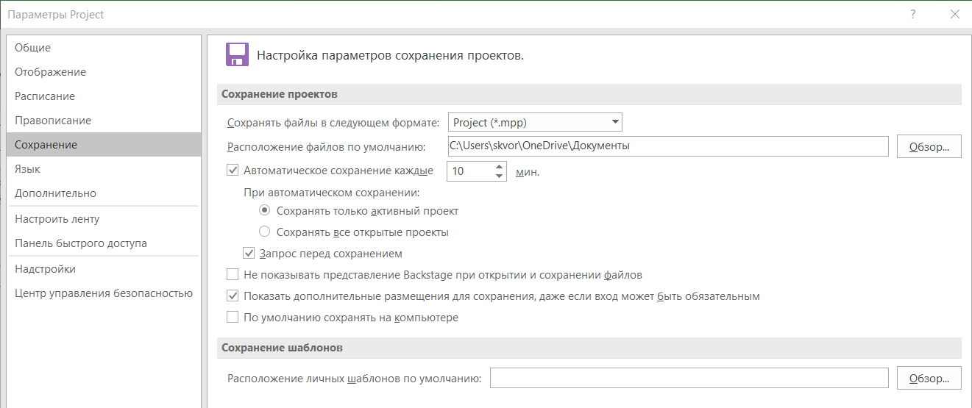

Рисунок 1.5

1. «Расположение файлов по умолчанию» то место куда будут сохранятся наши проекты.
2. «Автоматическое сохранение каждые: …» мы можем определить через какой промежуток времени будет производится сохранение проекта.

При автоматическом сохранении мы можем выбрать сохранять все открытые проекты или только активный.

Теперь рассмотрим закладку Дополнительно. В этом разделе нас интересует группа «Общие параметры для данного проекта»

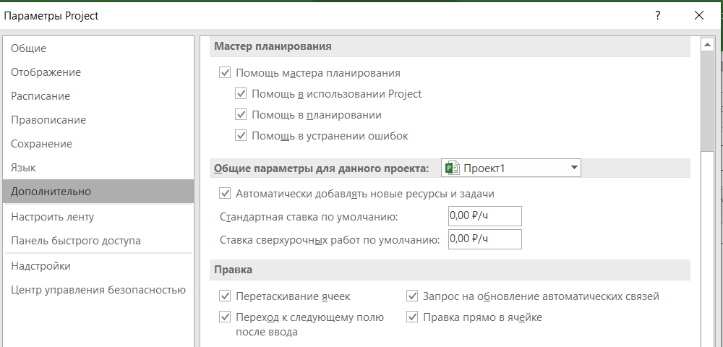

Рисунок 1.6

1. «Автоматически добавлять новые ресурсы и задачи» приводит к тому, что при вводе в таблицу ресурсов нового ресурса MS Project автоматически добавляет его в объединение ресурсов в количестве, заданном по умолчанию. С одной стороны, такая возможность ускоряет процесс назначения ресурсов, с другой - она может привести к потере контроля над объемом назначенных ресурсов.
2. «Стандартная ставка по умолчанию» предназначено для ввода значения удельной стоимости ресурса при его использовании в стандартном режиме, то есть в соответствии с календарем рабочего времени.
3. «Ставка сверхурочных работ» по умолчанию предназначено для ввода значения удельной стоимости ресурса при его использовании в сверхурочное время.

Перейдем во закладку Центр управления безопасностью. В этом разделе нас интересует «Параметры центра управления безопасностью | Старые форматы»

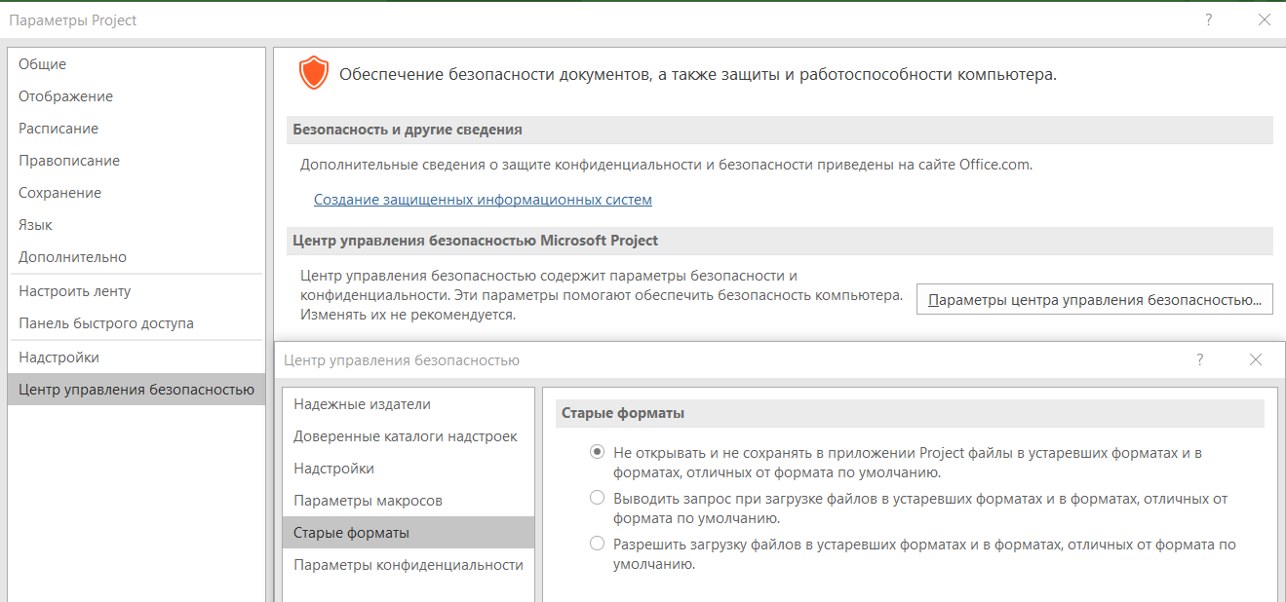

Рисунок 1.7

Существует множество версий MS Project и не все они совместимы. Например, MS Project 2016 и MS Project 2010 практически не имеют существенных отличий, а MS Project 2007 колоссально отличается своим функционалом, поэтому при открытии проката 2007 года в MS Project 2016 возникнет ошибка. Для того что бы этого избежать нам необходимо поставить переключатель на «Выводить запрос при загрузке файлов в устаревших форматах, отличных от форматов по умолчанию»

Мы закончили ознакомление с основными параметрами MS Project. Закрываем окно параметров и переходим к вкладке «Задача».

### Пользовательский интерфейс.

Рассмотрим основной интерфейс программы и его возможности.

Задача - этот раздел меню посвящён созданию задачи, обновлению процента выполнения задачи, линковки задачи, создание суммарной задачи и вехи, повторяющейся задачи, сведения и т.д.

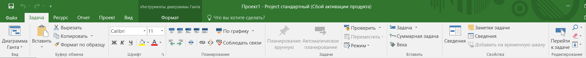

Рисунок 1.8

Ресурсы - этот раздел посвящен созданию и управлению ресурсов, визуальной оптимизации ресурсов, узнать детали ресурсов, посмотреть сколько стоят ресурсы, в каких задачах они используются и многие другие настройки…

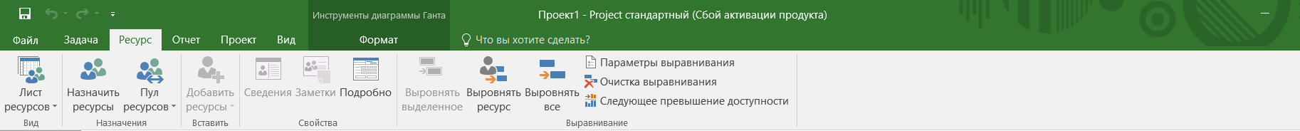

Рисунок 1.9

Отчет - в этом разделе все связано исключительно с отчетами. Этот раздел имеет очень насыщенный функционал и ему будет посвящен отдельный урок.



Рисунок 1.10

Проект - раздел, посвященный общим настройкам проекта. Стоит отметить несколько важный функций. Базовый план проекта, иными словами тот план, который был утвержден менеджером, клиентов, спонсором; Структурная декомпозиция работы (СДР код)-отображение иерархии задач через список. Подключение других проектов. Функции для обновления проекта.

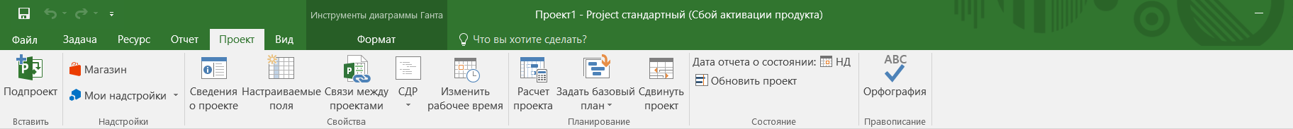

Рисунок 1.11

Вид - этот раздел управляет элементами отображения рабочей области. Мы можем выбирать тип таблицы, график, обратится к ресурсам, создать дополнительное окно.

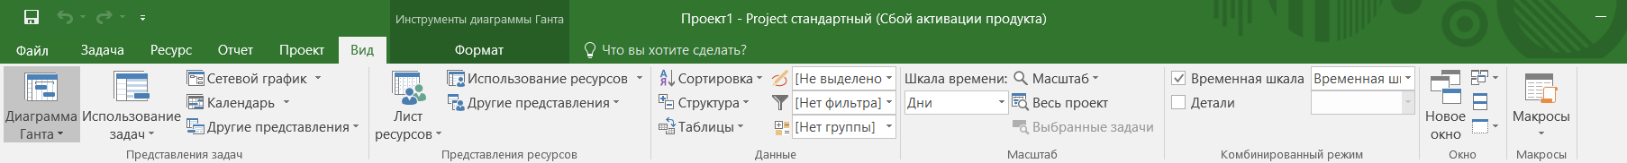

Рисунок 1.12

Формат - этот раздел управляет внешним видом нашего проекта. Мы можем форматировать строки колонки, ячейки, стили отрезков на календарном графике, скрывать или отображать суммарные задачи

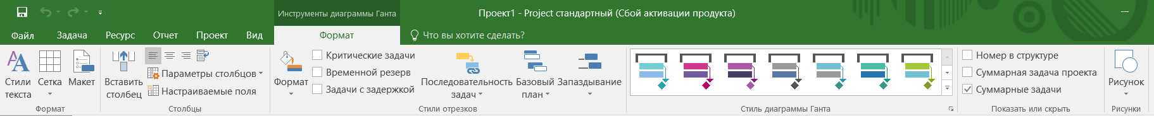

Рисунок 1.13

Горизонтальная временная шкала (рис.1.14) достаточно удобное представление, на ней отмечаются основные задачи в хронологической последовательности. Для нее отводится особое место в рабочей области проекта, под верхним меню. Для того что бы отобразить временю шкалу, вам необходимо ПКМ кликнуть в любое место календарного графика/ показать временную шкалу.



Рисунок 1.14

Панель представлений содержит в себе весь набор возможных представлений проекта. По умолчанию она свернута в левой части рабочей области. Для того что бы её развернуть необходимо нажать ПКМ на боковое меню/панель представлений.

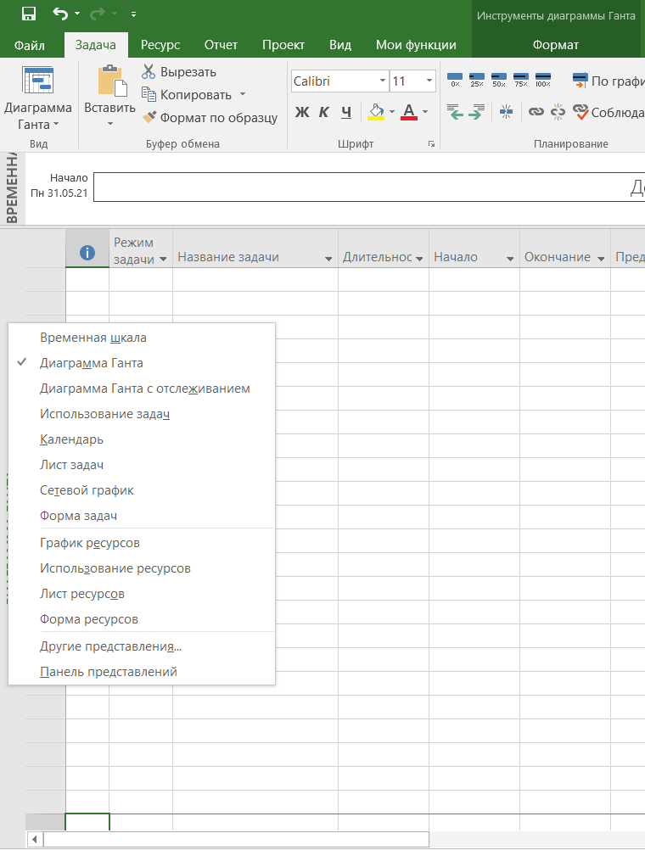

Рисунок 1.15

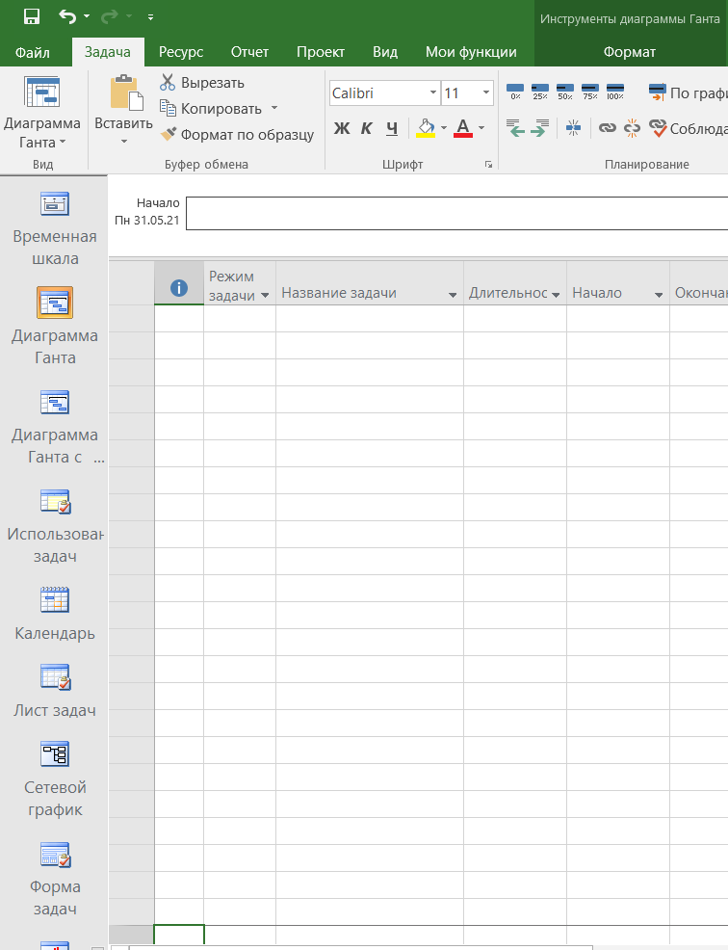

Рисунок 1.16

Разработчики MS Project самостоятельно определили ряд часто используемых представлений и создали быстрый переключатель таблиц поместив их в правый нижний угол.

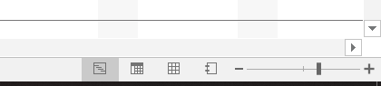

Рисунок 1.17

1. Диаграмма Ганта + календарный график
2. Использование задач
3. Лист ресурсов
4. Отчет

### Панель быстрого доступа.

MS Project предоставляет возможность оптимизации пользовательского интерфейса, иными словами перенос часто используемых функций в панель быстрого доступа. По умолчанию на панели закреплены кнопочки сохранить, шаг вперед/назад.

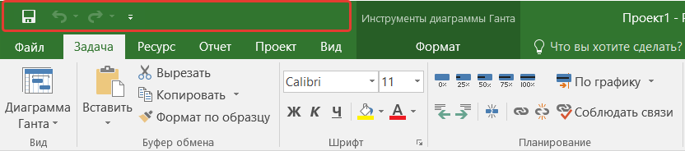

Рисунок 1.18

Для того что бы настроить панель быстрого доступа под себя нам необходимо перейти в любой раздел верхнего меню, кликнуть правой кнопкой мыши по функции меню и выбрать добавить в раздел быстрого доступа.

В нашем случае «Задачи» - «100% выполнение задачи» - «Добавить в раздел быстрого доступа»

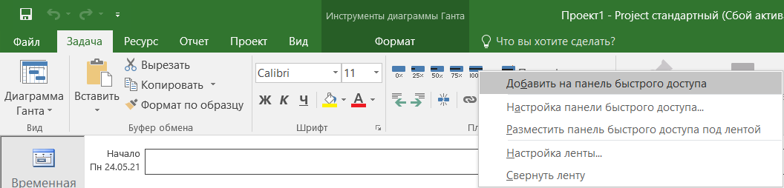

Рисунок 1.19

На этом настройка пользовательского интерфейса не заканчивается. Мы можем создать собственную вкладку в меню.

### Индивидуальная вкладка меню.

Для этой необходимо перейти в параметры настроить ленту (рис.1.20).

Управление лентой состоит из 2 частей: 1 - это список команд и функций, 2 - это разделы меню и группы в них.

Для создания новой вкладки необходимо нажать на кнопку «Создать вкладку». Сразу переименуем для этого нажмем ПКМ на Новая вкладка (настраиваемая) – переименовать.

В каждой вкладке есть тематические блоки-группы. Чтобы создать и переименовать группы необходимо проделать ранее описанные действия. Группе можно присвоить иконку на ваш вкус.

Для переноса функции из первой колоны во второй (рис.1.21) необходимо выбрать нужную нам функцию и необходимую группу, нажать кнопку добавить. Для удаления необходимо проделать тебе манипуляции и нажать кнопку удалить.

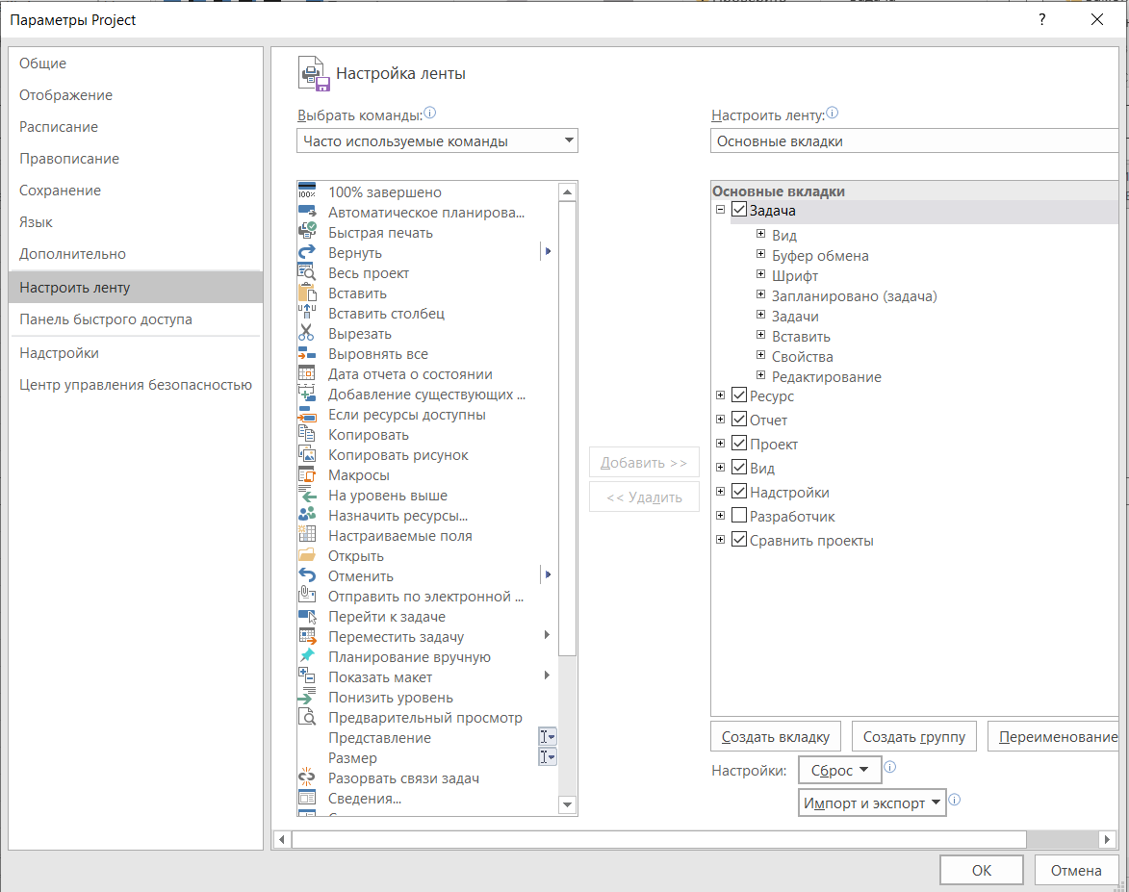

Рисунок 1.20

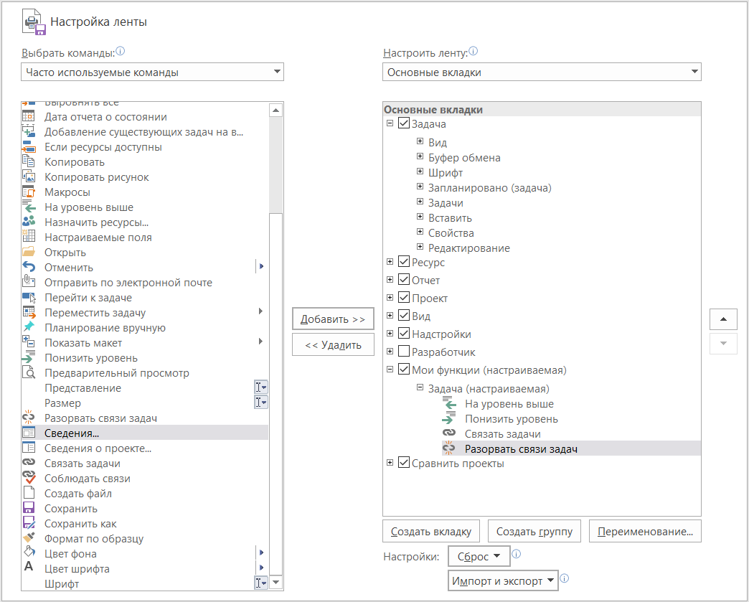

Рисунок 1.21

После того, как своя вкладка сформирована нажимаем «Ок».

На рисунке 1.22 приведен пример индивидуальной вкладки меню

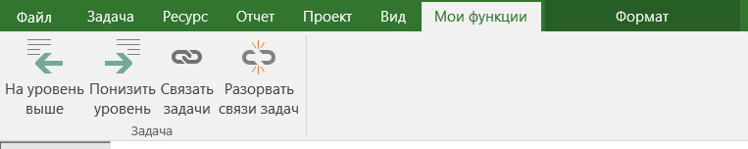

Рисунок 1.22

### Базовая настройка проекта.

Создание нового проекта кажется достаточно простым на первый взгляд, но это не совсем так, здесь есть свои нюансы, о которых мы сейчас поговорим.

В ранее созданном проекте помимо параметров есть ряд базовых настроек, о которых необходимо знать. Переходим в проект-Сведения о проекте.

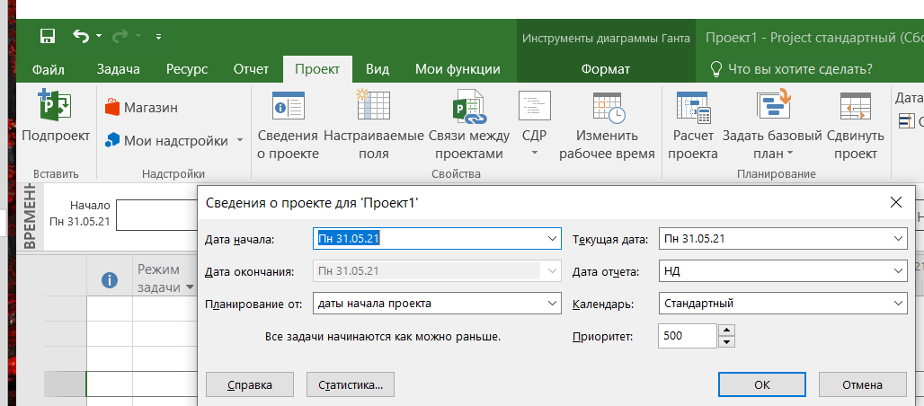

Рисунок 1.23

Запустилась карточка нашего проекта, в которой находится ряд фундаментальных настроек.

1. Дата начала проекта – это та дата, от которой будет происходить планирование нашего проекта. Активна, если планирование назначено от даты начала проекта
2. Дата конца проекта – это та дата, до которой будет происходить планирование нашего проекта. Активна если планирование назначено от даты окончания проекта
3. Текущая дата- дата сегодняшнего дня.
4. Дата отчета– это дата, на которую производится расчет основных параметров проекта: степень завершенности, текущая стоимость, расход ресурсов и т.д. Для указания контрольной даты используется одноименное поле и связанный с ним раскрывающийся календарь. Если контрольная дата не задана (в поле «Дата отчета» установлено значение НД), то в качестве контрольной используется Текущая дата.
5. Календарь рабочего времени, на основании которого должна рассчитываться длительность задач и проекта в целом. Может быть задан один из трех календарей:
   1. Стандартный – календарь, в котором используется 40-часовая рабочая неделя;
   2. 24-часовой – календарь, в котором отсутствуют выходные дни, и все 24 часа считаются рабочим временем (это специальный календарь, который используется обычно для расчета абсолютной продолжительности задачи или для расчета объема задач);
   3. Ночная смена - календарь, в котором используется 40-часовая рабочая неделя, но рабочим считается время с 23 часов до 8 утра
6. Приоритет проекта. Приоритет проекта используется при выравнивании перегруженных ресурсов, используемых в нескольких взаимосвязанных проектах. Чем выше приоритет некоторого проекта, тем меньше будут задержаны входящие в него задачи. Для задания приоритета проекта следует установить в поле счетчика Приоритет значение в диапазоне от 0 до 1000 (большему значению соответствует более высокий приоритет).

Примечание. Если приоритет задач, для которых выполняется выравнивание ресурсов, отличается от приоритета проекта, то MS Project в первую очередь учитывает приоритет проекта

### Иерархия задач.

Каждую вновь добавляемую в проект задачу MS Project относит к категории простых, то есть не содержащих в своем составе дочерних задач. При создании нового проекта первой задаче назначается первый уровень в иерархии. Все последующие задачи по умолчанию имеют тот же уровень, что и первая корневая задача проекта. Разработчик может в соответствии с особенностями проекта изменять уровень иерархии включенных в проект задач.

Операции по формированию или изменению иерархической структуры проекта обычно выполняются в окне Диаграммы Ганта, которая позволяет совместить таблицу с календарным графиком. Возможность управления иерархией задач появляется после того, как в список внесены наименования не менее двух задач. Визуальным признаком принадлежности задач к разным уровням иерархии является смещение их наименований относительно друг друга в столбце «Название задачи». Чем больше наименование смещено вправо, тем ниже уровень задачи. Кроме того, параметры составных задач любого уровня по умолчанию отображаются в таблицах полужирным шрифтом.

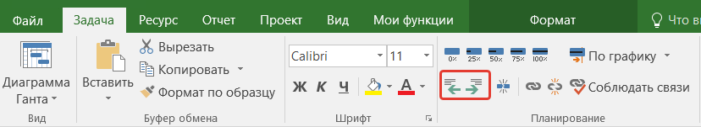

Рисунок 1.24

Для понижения уровня иерархии задачи с помощью панели инструментов необходимо:

1. Щелкнуть ЛКМ в любой ячейке соответствующей строки таблицы.
2. На панели инструментов щелкнуть кнопку на уровень ниже.

Чтобы повысит уровень выше необходимо на панели инструментов щелкнуть кнопку на уровень выше.

Примечания:

1. Задача верхнего уровня иерархии не обязательно является составной. И наоборот, составная задача может быть частью некоторой задачи более высокого уровня.

2. Иерархический уровень любой задачи может быть изменен только на одну ступень. MS Project разрешает детализацию задач только с дискретностью в 1 уровень. Так, задача 1-го уровня может непосредственно включать только задачи 2-го уровня, но не 3-го или 4-го.

Иерархическая структура проекта, кроме детализации реальных операций, обладает еще двумя важными достоинствами:

1. MS Project поддерживает возможность изменения уровня представления проекта в соответствии с его иерархической структурой. Если требуется получить представление об общей структуре проекта, составные задачи любого уровня могут быть свернуты. И наоборот, если требуется получить более детальную информацию по одной или нескольким составным задачам, их можно развернуть.

2. MS Project автоматически вычисляет интегрированные характеристики по некоторой группе задач, которая представлена как единая составная задача.

### СДР код.

Для проектов, состоящих из более 10 задач, одним из важнейших этапов планирования является описание их иерархической структуры. Для описания иерархической структуры проекта используется так называемый код структуры разбиения работ (аббревиатура - СДР). В MS Project код СДР представляет собой последовательность цифр, разделенных на группы, каждая из которых соответствует определенному уровню иерархии.

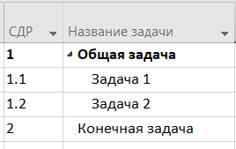

Рисунок 1.25

Применение СДР-кодов позволяет решать три основные задачи:

1. Анализировать иерархическую структуру сложного проекта.

2. Выполнять отбор работ по некоторым формальным признакам (то есть по СДР-коду).

3. Объединять в единый комплексный проект частные проекты, которые разрабатывались самостоятельно, но с применением той же системы кодирования.

Для использования СДР-кодов в MS Project от пользователя требуется только описать маску, на основании которой должны формироваться коды. После этого при включении в проект новой работы или при изменении иерархической структуры проекта MS Project будет автоматически генерировать требуемые значения СДР-кодов. Окно Определение кода СДР предназначено для описания маски. Это окно вызывается по команде Проект | СДР | Определить код.

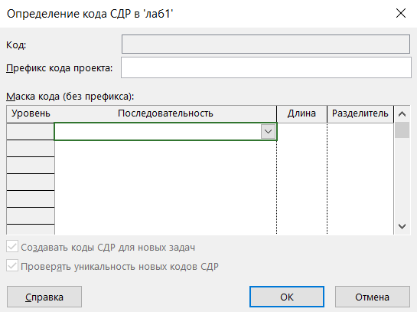

Рисунок 1.26

Окно содержит следующие элементы:

1. Текстовое поле Код, позволяющее оценить корректность и удобство считывания кода, формируемого на основе заданной маски.

2. Текстовое поле Префикс кода проекта, предназначенное для ввода префикса к СДР-коду, который призван облегчить распознавание кодов, относящихся к разным проектам. В качестве префикса может использоваться любая последовательность символов, в том числе и имя проекта.

3. Таблица с текстовым полем Маска кода (без префикса). Таблица служит шаблоном для формирования маски. Каждая строка таблицы соответствует уровню иерархии с определенным номером. Так, первая строка соответствует первому уровню. Информация, введенная в определенной строке, задает маску для одного уровня СДР.

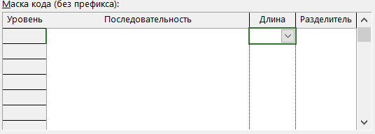

Рисунок 1.27

Таблица состоит из 4 столбцов:

* Уровень – порядковый номер уровня иерархии. Целое положительное число, которое генерируется автоматически в процессе формирования маски.
* Последовательность – тип символов, используемых для обозначения работ. В каждой ячейке имеется раскрывающийся список, состоящий из 6 строк. Это – цифры (по порядку), прописные буквы (латиница, по алфавиту), строчные буквы (латиница, по алфавиту), знаки (без сортировки).
* Длина – число позиций для кода на данном уровне иерархии. В раскрывающемся списке каждой ячейке имеется 11 вариантов – от 1 до 10, а также строка Любая, используемая по умолчанию.
* Разделитель – символ, отделяющий коды уровней друг от друга. Раскрывающийся список каждой ячейки содержит 4 разделителя – точку, +, -, /. Пользователь может ввести вместо перечисленных разделителей любой другой символ. По умолчанию используется точка.

Формирование маски СДР-кода выполняется по следующему алгоритму:

1. Щелкнуть левой кнопкой мыши в первой свободной верхней ячейке столбца Последовательность, открыть список и выбрать в нем требуемый тип символов кода первого уровня.

2. Установить ограничение на длину кода и/или изменить используемый по умолчанию разделитель в ячейках столбцов Длина и Разделитель. В столбце Уровень появится номер текущего уровня иерархии, образец маски будет выведен в поле Код.

3. Для последующих уровней иерархии повторить пункты 1 и 2.

4. Ввести в поле Префикс кода проекта префикс кода (по необходимости). Символы префикса будут отображаться также в поле Код.

5. Нажать клавишу Enter/Ок.

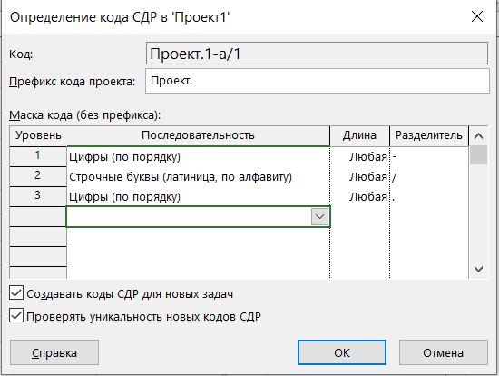

Рисунок 1.28

Чтобы изменить значения СДР-кодов после внесения существенных изменений в структуру проекта, необходимо:

1. Выполнить команду Проект | СДР | Изменить нумерацию. Эта команда доступна только после создания маски СДР-кода проекта.

2. В открывшемся диалоговом окне (рис. 1.29) выбрать область действия вносимых изменений (изменения кода могут относиться либо к выбранной группе работ, либо к проекту в целом) и щелкнуть на кнопке ОК.

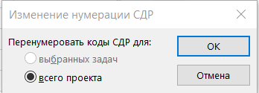

Рисунок 1.29

Переключатель, соответствующий первому варианту, недоступен, если:

* Выбранная задача является составной.
* Выбрана только одна из подчиненных задач.
* Выбраны не смежные задачи, то есть задачи, расположенные не в смежных строках таблицы.

Примечания:

1. Если для некоторого уровня иерархии установлена последовательность кода в виде символов, то MS Project не выполняет изменения кода для этого уровня.

2. Если установленные на данный момент коды являются корректными, то практически все рассмотренные параметры проекта непосредственно влияют на стоимостные и временные характеристики расписания. В силу большого количества таких параметров целесообразно фиксировать, для каких значений параметров были получены те или иные результаты. В основном такая регистрация выполняется вручную, однако, MS Project предоставляет некоторые возможности по ее автоматизации, в частности, посредством сохранения базового и промежуточных планов.

Что бы вставить СДР код в диаграмму Ганта, вам необходимо:

1. Кликнуть ПКМ по шапке диаграммы Ганта.
2. Вставить столбец
3. В выпадающем списке выбрать пункт СДР код.

## Пример создания проекта

Составим небольшой проект разработки программы, состоящей из двух модулей. Проект создания такой программы содержит разработку алгоритма и программирование каждого модуля, их совместную отладку и оформление программной документации.

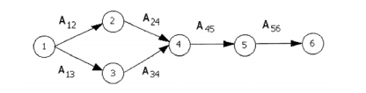

Рисунок 1.30

Изображенные на рисунке 1.30 дуги соответствуют следующим видам работ:

1. А12 - разработка алгоритма первого модуля;
2. А13 - разработка алгоритма второго модуля;
3. А24 - программирование первого модуля;
4. А34 - программирование второго модуля;
5. А45 - комплексная отладка модулей;
6. А56 - разработка программной документации.

Длительность перечисленных задач составляет:

* разработка алгоритма первого модуля - 6 дней;
* разработка алгоритма второго модуля - 8 дней;
* программирование первого модуля - 9 дней;
* программирование второго модуля - 10 дней;
* комплексная отладка модулей - 4 дня;
* разработка программной документации - 5 дней.

При создании расписания проекта будем придерживаться последовательности действий, которая была описана в предыдущих лабораторных работах. Установку параметров проекта выполним действия в соответствии с нижеприведенным алгоритмом:

1. Щелкнуть на панели инструментов основного окна кнопку Создать.
2. Убедиться, что параметры проекта, установленные по умолчанию в окне Сведения о проекте для "ПроектN.mpp", нас устраивают. Если это действительно так, щелкнуть на кнопке Отмена, в противном случае после внесения изменений щелкнуть на кнопке ОК. В качестве начальной даты проекта используем не текущую дату, а дату начала семестра.
3. Выполнить команду Файл | Параметры перейти к нужным вкладкам и настроить следующие параметры (рис.1.31 и 1.32):

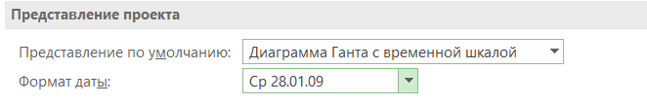

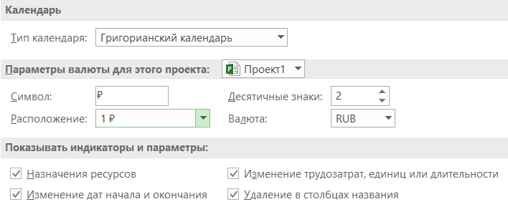

Рисунок 1.31

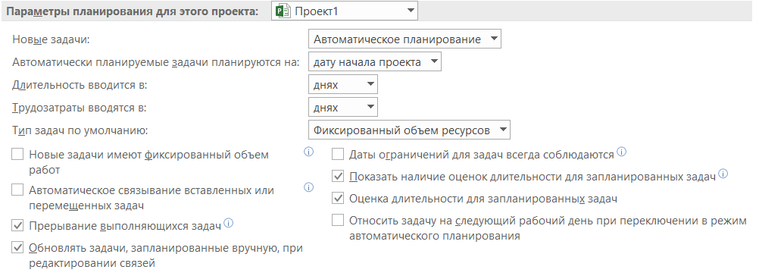

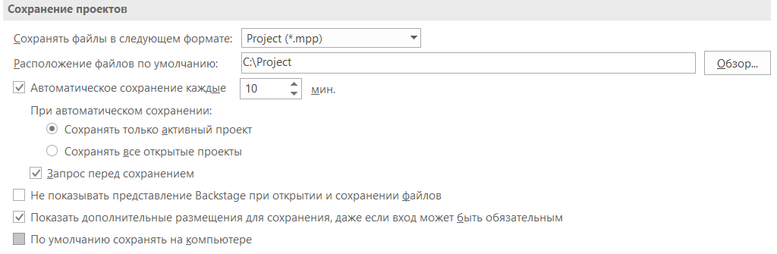

Рисунок 1.32

1. Создадим новую вкладку меню по следующему образцу:

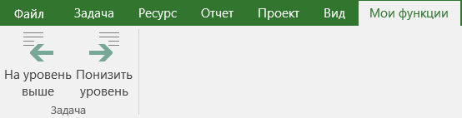

Рисунок 1.33

1. Определяем СДР код

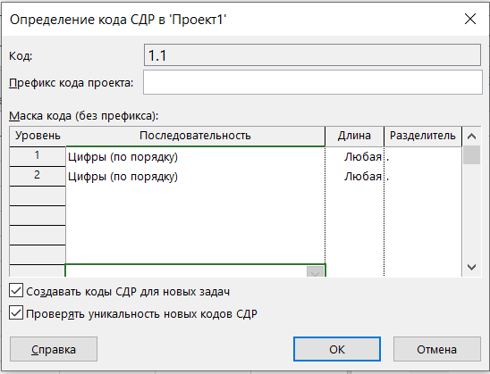

Рисунок 1.34

1. Заполним проект в диаграмме Ганта. Установим Автоматическое планирование (редактировать в столбце Режим задачи).

Проект имеет следующий вид (рис.1.35):

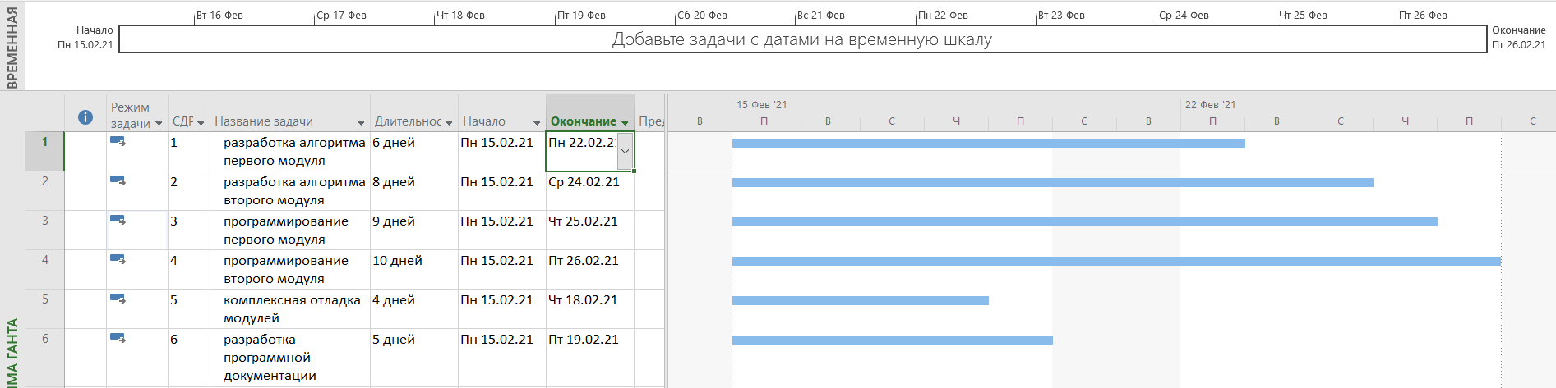

Рисунок 1.35

## Задание к лабораторной работе №1

### Задания

1. Создайте новый проект
2. Произведите базовую настройку проекта и основных параметров
3. Произведите настройку панели быстрого доступа (по желанию)
4. Создайте свою вкладку меню со всеми использованными в этой лабораторной работе функциями.
5. Определите СДР код.

### Условия создания нового проекта

Введите список задач проекта "Разработка программного продукта", состоящего из n модулей. На разработку i-го модуля отводится mi дней. Количество дней, отводимых на весь проект - M. Дата начала проекта: **01.09.2022 г.**

Используйте уникальные описательные названия задач. Начните проект с перечисления задач, которые должны быть выполнены для завершения проекта. Сначала перечислите крупные этапы проекта, затем добавьте подробности о каждом этапе, перечислив отдельные задачи этапов.

График обязательно должен включать следующие виды работ:

1. Область охвата:

- определение области охвата проекта.

2. Анализ и требования к программному обеспечению:

- анализ требований;

- создание спецификации проекта.

3. Проектирование:

- пересмотр предварительных спецификаций программного обеспечения.

4. Разработка:

- определение параметров модульной и уровневой архитектуры;

- назначение персонала для разработки;

- разработка кода.

5. Тестирование модулей:

- разработка тестов;

- тестирование модулей компонента в соответствии со спецификацией продукта.

6. Обучение:

- разработка спецификаций обучения конечных пользователей;

- разработка спецификаций обучения персонала бюро поддержки.

Дополнить приведенный перечень работ, учитывая количество модулей. Для каждой задачи заполнить поле «Длительность», таким образом, чтобы суммарное время, отводимое для решения всех задач, не превышало значения M. При составлении планирования задач соблюдать соответствующую иерархию (время, отводимое на каждую задачу, должно быть равно сумме времени, отводимого на каждую из подзадач).

**Необходимые данные приведены в таблице 1.1. Номер варианта выдается преподавателем индивидуально.**

### *Таблица 1.1 - Варианты*

|  |  |  |  |  |  |  |  |
| --- | --- | --- | --- | --- | --- | --- | --- |
| № вар. | n | m1 | m2 | m3 | m4 | m5 | M |
| 1 | 3 | 20 | 50 | 40 | - | - | 100 |
| 2 | 4 | 30 | 60 | 50 | 40 | - | 150 |
| 3 | 5 | 35 | 45 | 50 | 55 | 30 | 200 |
| 4 | 4 | 65 | 70 | 60 | 70 | - | 250 |
| 5 | 5 | 75 | 65 | 70 | 85 | 55 | 300 |
| 6 | 3 | 25 | 50 | 40 | - | - | 80 |
| 7 | 4 | 35 | 60 | 50 | 40 | - | 130 |
| 8 | 5 | 45 | 45 | 55 | 65 | 35 | 180 |
| 9 | 4 | 65 | 75 | 60 | 75 | - | 230 |
| 10 | 5 | 75 | 65 | 70 | 80 | 55 | 280 |
| 11 | 3 | 20 | 50 | 45 | - | - | 90 |
| 12 | 4 | 40 | 50 | 60 | 40 | - | 150 |
| 13 | 5 | 45 | 55 | 65 | 55 | 40 | 210 |
| 14 | 4 | 75 | 65 | 70 | 75 | - | 270 |
| 15 | 5 | 85 | 55 | 70 | 75 | 75 | 330 |
| 16 | 3 | 30 | 40 | 50 | - | - | 100 |
| 17 | 4 | 30 | 60 | 50 | 45 | - | 155 |
| 18 | 5 | 40 | 45 | 50 | 55 | 35 | 210 |
| 19 | 4 | 60 | 75 | 60 | 65 | - | 250 |
| 20 | 5 | 70 | 65 | 70 | 80 | 55 | 290 |
| 21 | 3 | 25 | 55 | 45 | - | - | 95 |
| 22 | 4 | 30 | 60 | 55 | 45 | - | 140 |
| 23 | 5 | 45 | 45 | 50 | 60 | 30 | 170 |
| 24 | 4 | 60 | 75 | 65 | 75 | - | 230 |
| 25 | 4 | 25 | 60 | 60 | 45 | - | 150 |

# **Лабораторная работа №2 «Описание задач. Связи. Сетевой График»**

## Теоретический материал:

С описания задач начинается собственно процесс планирования, требующий от разработчика проекта не только профессиональных знаний и опыта, но во многих случаях также творчества и интуиции. MS Project является гибким инструментом, позволяющим не просто получить окончательный результат, но и провести сравнительную оценку различных ситуаций с позиций "Что, если...".

Сетевой график является направленным графом и включает в себя элементы двух видов:

1. Задачи, которые представляется ориентированной дугой
2. События - это вершины (узлы)

Он отображает взаимосвязи между задачами внутри проекта и порядок их выполнения и позволяет представить в наглядной форме структуру проекта с точки зрения входящих в него задач.

Каждое событие определяется как момент времени, когда завершается одна задача или группа задач и начинается другая. Любая задача, включенная в сетевой график, считается заданной, если указаны номера событий, между которыми она заключена, и ее длительность.

## Вводный материал:

Описание порядка следования и иерархии задач можно сделать несколькими способами, первый через сетевой график, второй через диаграмму Ганта. Наиболее удобным является второй способ.

При формировании структуры проекта рациональной является следующая последовательность действий:

1. Описание состава наиболее важных мероприятий и их взаимосвязи (Боковое меню-сетевой график или диаграмма Ганта).

2. Уточнение типа связи между задачами верхнего уровня с помощью специального диалогового окна.

3. Разбиение некоторых задач верхнего уровня на подзадачи средствами окна Диаграмма Ганта (Боковое меню-Диаграмма Ганта).

4. Описание взаимосвязи между подчиненными задачами (используемые средства зависят от особенностей конкретного проекта).

5. Выполнение 3-го и 4-го шагов для последующих уровней иерархии.

В ходе выполнения очередного шага может потребоваться возврат к одному из предыдущих шагов, вплоть до самого первого. Рассмотрим технику реализации перечисленных действий.

### Разработка сетевого графика и связей в диаграмме Ганта

Для разработки сетевого графика необходимо:

1. Переключиться в режим работы с окном Сетевой график, выполнив команду Боковое Меню | Сетевой график.

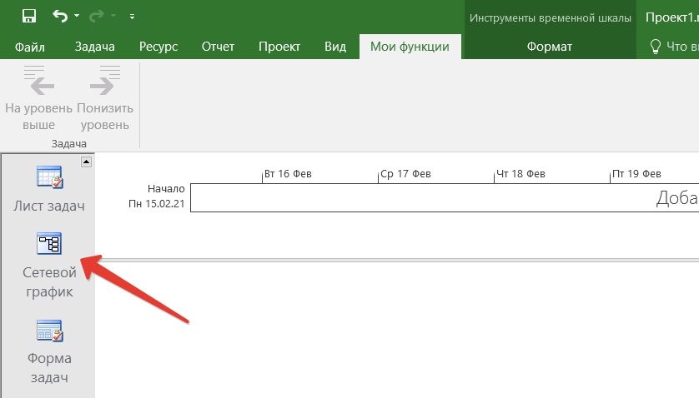

Рисунок 2.1

1. Создать блок, соответствующий первой задаче проекта. Для этого следует поместить указатель мыши в любую точку левой части окна и, нажав левую кнопку мыши, выделить прямоугольную область произвольного размера, но не менее, чем 1*3 см. В поле диаграммы появится блок, соответствующий формату простой, не составной, задачи с установленными по умолчанию полями

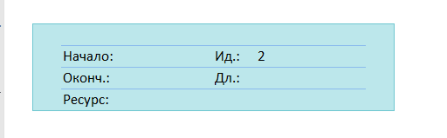

Рисунок 2.2

1. Дважды щелкнуть левой кнопкой мыши в по пустой верхней строчке блока (поле имени задачи). В появившееся диалоговое окно Сведения о задаче в поле Название ввести с клавиатуры подходящее название и нажать клавишу Enter.

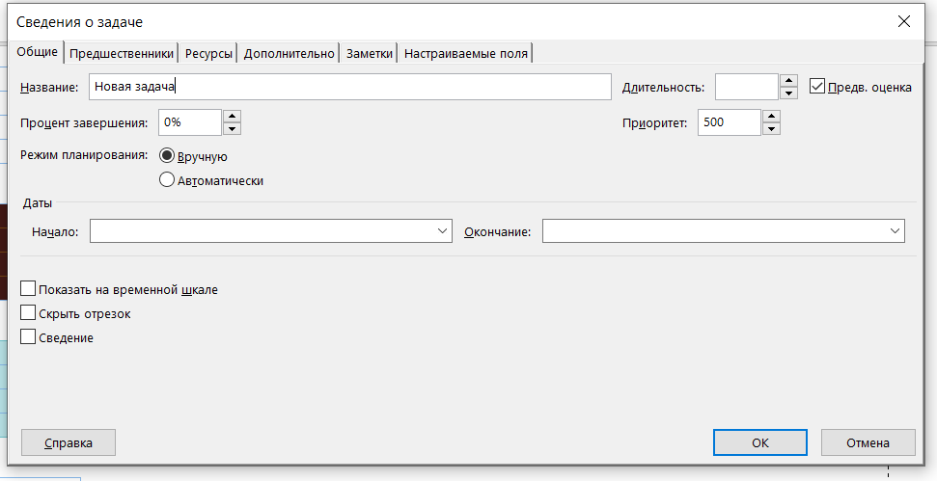

Рисунок 2.3

1. Создать блок задачи, связанной с первой задачей проекта. Для этого поместить указатель мыши внутрь первого блока (указатель примет форму белого крестика) и, нажав левую кнопку мыши, переместить указатель за пределы блока в произвольном направлении (например, вправо). За указателем при этом протянется линия связи, а сам указатель примет форму звена цепи. Отпустить кнопку мыши. На экране появится второй блок такого же формата, связанный с первым

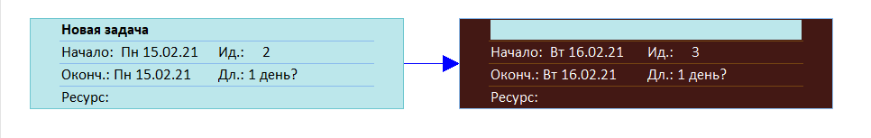

Рисунок 2.4

1. Ввести наименование для второй задачи, выполнив действия, описанные в п.3
2. Если с первой задачей связаны несколько задач-преемников, то для каждой из них необходимо выполнить действия, указанные в п.п. 4 и 5. Вариант сетевого графика, в котором с первой задачей связаны два преемника, показан на рис.2.5

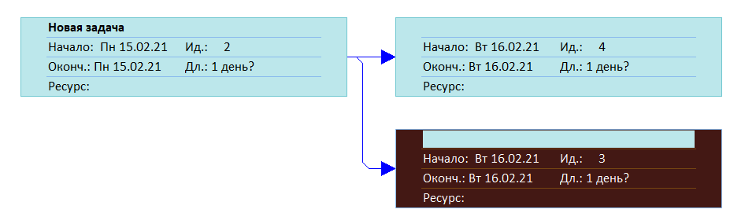

Рисунок 2.5

1. Если последующая задача связана со второй задачей, то можно выполнить действия п. 4, применительно к блоку второй задачи.

Примечания:

1. По умолчанию для окна выполняется автоматическое размещение блоков. Если функция «Располагать все рамки автоматически» отключена в диалоговом окне Макет, вызываемом одноименной командой контекстного меню окна, то представление сетевого графика будет отличаться от приведенного на рис. 2.6

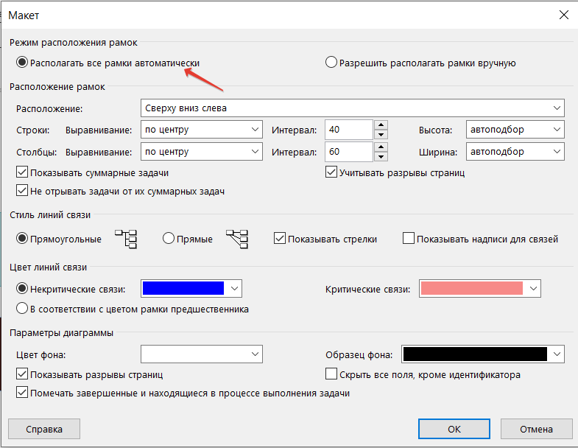

Рисунок 2.6

1. Если на каком-либо уровне задач оказалось слишком много, и все они не умещаются в окне Сетевой график, то можно либо скрыть поля данных, либо изменить масштаб графика, кликнув ПКМ в пустое пространство и в контекстном меню окна выбрать соответствующую команду.

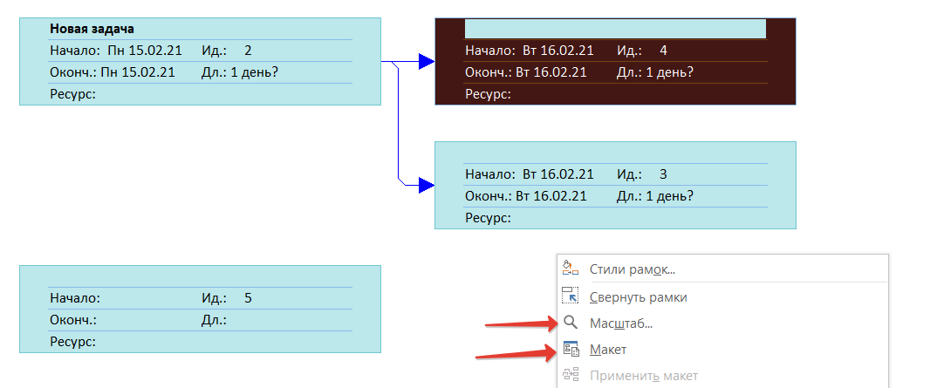

Рисунок 2.7

1. Все варианты визуального представления проекта формируются на основе информации, хранящейся в единой базе данных MS Project. Поэтому любые изменения параметров проекта, выполненные в одном окне, могут быть просмотрены в других окнах. В частности, сетевой график, построенный в окне Сетевой график, автоматически трансформируется в календарный график, который может быть отредактирован в окне Диаграмма Ганта.

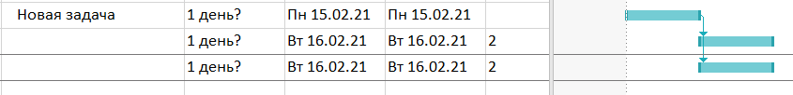

Рисунок 2.8

1. Если последующая задача связана со второй задачей, то можно выполнить действия п. 4, применительно к блоку второй задачи.

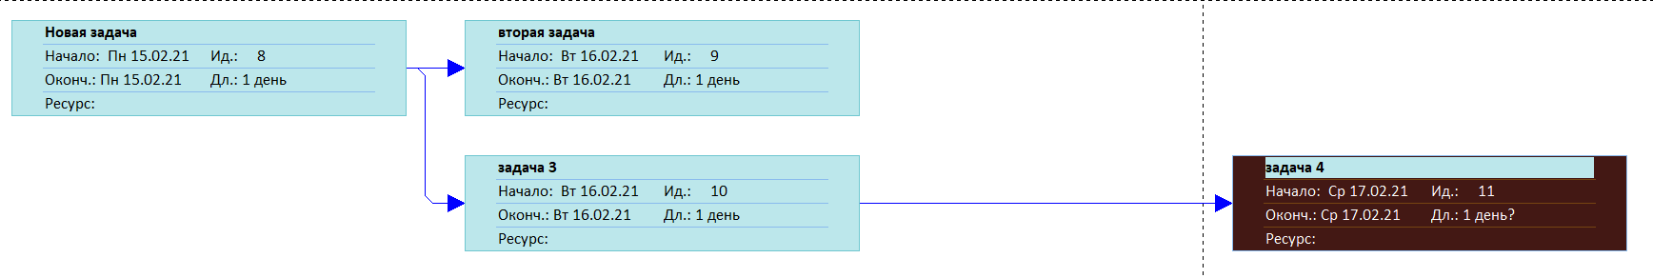

Рисунок 2.9

Для разработки связей в диаграмме Ганта:

1. Переключиться в режим работы с Диаграммой Ганта, выполнив команду Боковое Меню| Диаграмма Ганта.

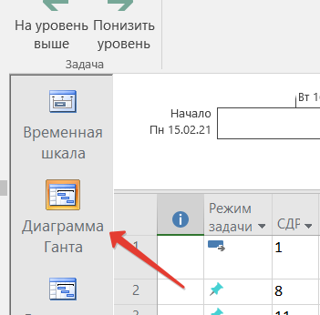

Рисунок 2.10

1. Создадим задачу, соответствующий первой задаче проекта. Данный процесс описан в лабораторной работе 1

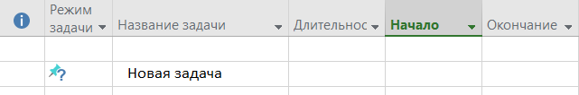

Рисунок 2.11

1. Создать задачу, связанную с первой задачей проекта. Для этого пропишем новую задачу на строчку ниже, далее зажимаем CTRL и выделяем две задачи по очереди (от кого к кому пойдет связь). Нажимаем на задаче ПКМ и выбираем создать связь. Связь можно создать, используя верхнее меню раздел задачи.

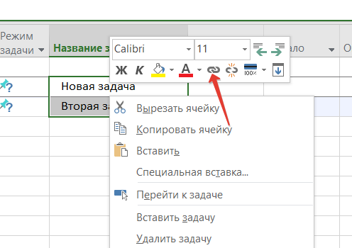

Рисунок 2.12

1. Если с первой задачей связаны несколько задач-преемников, то для каждой из них необходимо выполнить действия, указанные в п.п. 3. Вариант Диаграммы Ганта, в котором с первой задачей связаны два преемника, показан на рис.

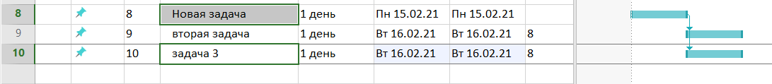

Рисунок 2.13

1. Если последующая задача связана со второй задачей, то можно выполнить действия п. 4, применительно к блоку второй задачи.

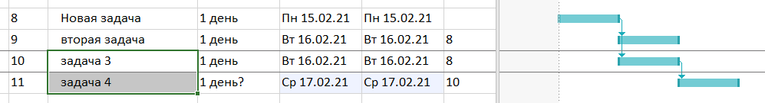

Рисунок 2.14

### Уточнение типа связи между задачами

По умолчанию для новых задач, включаемых в проект, устанавливается классический тип связи – *конец-начало*. При таком типе связи последующая задача не может быть начата до тех пор, пока не будет завершена задача-предшественник. При решении практических задач такой жесткий тип связи существенно ограничивает возможности по планированию проектов. Поэтому в MS Project помимо связи конец-начало поддерживается еще несколько типов связи, которые приведены в таблице 2.1.

Таблица 2.1 - Типы связей

|  |  |  |
| --- | --- | --- |
| Тип связи | Обозначение | Пояснение |
| Окончание - Начало | ОН | Последующая задача не может быть начата до тех пор, пока не будут завершены все предшествующие ей задачи |
| Начало - Начало | НН | Последующая задача не может быть начата до тех пор, пока не будут начаты все предшествующие ей задачи |
| Окончание - Окончание | ОО | Последующая задача не может быть завершена до тех пор, пока не будут завершены все предшествующие ей задачи |
| Начало - Окончание | НО | Последующая задача не может быть завершена до тех пор, пока не будут начаты все предшествующие ей задачи |

Кроме того, для каждого типа связи дополнительно может быть задано смещение во времени между соответствующими событиями (между окончанием одной задачи и началом другой, между датами окончания обеих задач и т.д.). Смещение может быть задано как в положительном направлении – запаздывание, так и в отрицательном направлении – опережение. Величина смещения может быть указана не только в абсолютных единицах (днях, часах и т.д.), но и в относительных, то есть в процентах от длительности задачи предшественника.

Описать тип связи можно как при работе с календарным графиком, так и в окне сетевого графика. Чтобы указать тип связи, необходимо:

1. Дважды щелкнуть левой кнопкой мыши на имени задачи преемника в столбце Название задачи, находясь в окне диаграммы Ганта, либо на блоке задачи-преемника, находясь в окне сетевого графика.

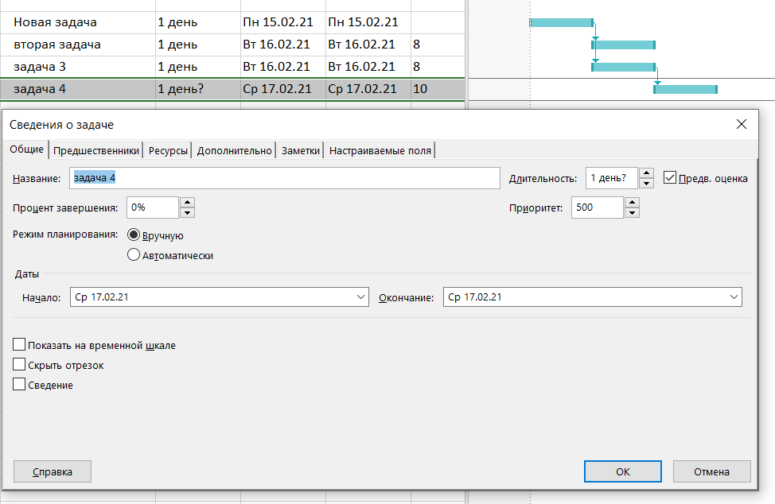

Рисунок 2.15

1. В открывшемся диалоговом окне «Сведения о задаче» перейти во вкладку «Предшественники».

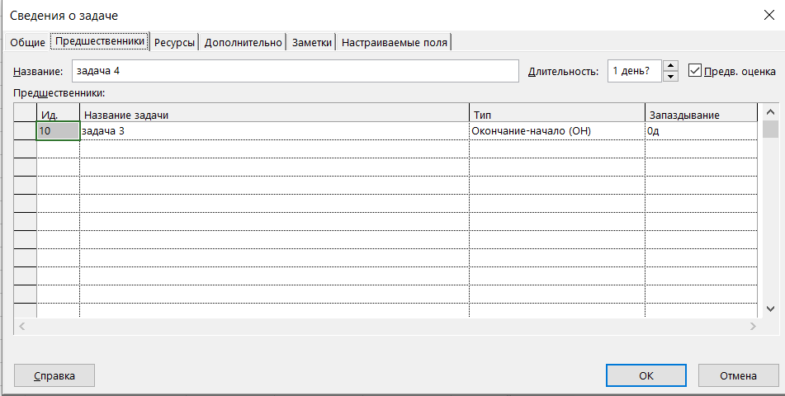

Рисунок 2.16

1. Щелкнуть левой кнопкой мыши в ячейке столбца «Тип», соответствующей той задаче-предшественнику, связь с которой модифицируется
2. Открыть связанный с ячейкой список и выбрать в нем требуемый тип связи.

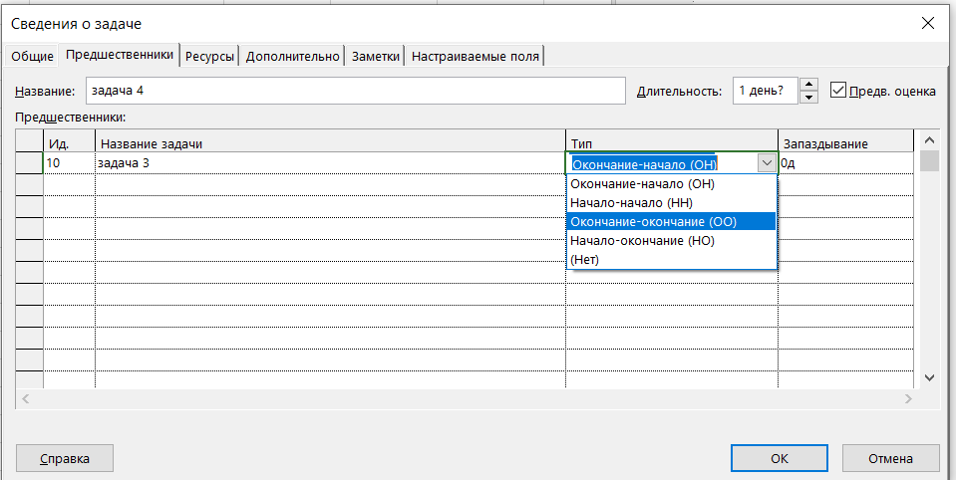

Рисунок 2.17

1. Если требуется указать смещение по времени, то необходимо щелкнуть в соседней ячейке столбца Запаздывание, и с помощью дискретного счетчика задать величину смещения (смещение может быть, как положительным, так и отрицательным).

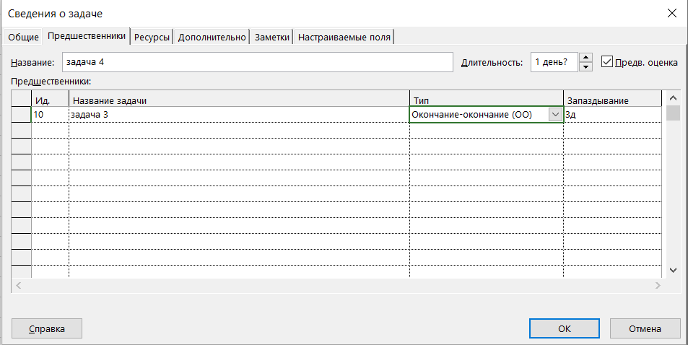

Рисунок 2.18

Примечания:

1. По умолчанию величина смещения указывается в днях – символ д. Если требуется перейти к другим единицам измерения, достаточно ввести с клавиатуры требуемую величину с условным обозначением используемых единиц

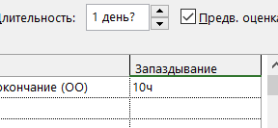

Рисунок 2.19

1. Для получения информации о типе связи между задачами можно воспользоваться всплывающей подсказкой. Для этого нужно переключиться в окно Диаграмма Ганта, установить указатель мыши на интересующую линию связи и задержать указатель на некоторое время.

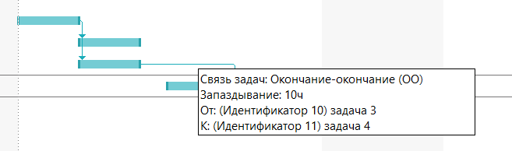

Рисунок 2.20

1. Так как по умолчанию для символов задач на календарном графике предусмотрены всплывающие подсказки, то следует помнить, что отличительным признаком подсказки для линии связи является то, что она начинается со слов Связь задачи.

### Редактирование связей

После предварительного описания связей между задачами может возникнуть необходимость их редактирования. MS Project предоставляет удобные средства для редактирования существующих связей. Одно из них - диалоговое окно Сведения о задаче, которое вызывается командой Сведения о задаче контекстного меню или меню Проект, а также одноименной кнопкой стандартной панели инструментов.

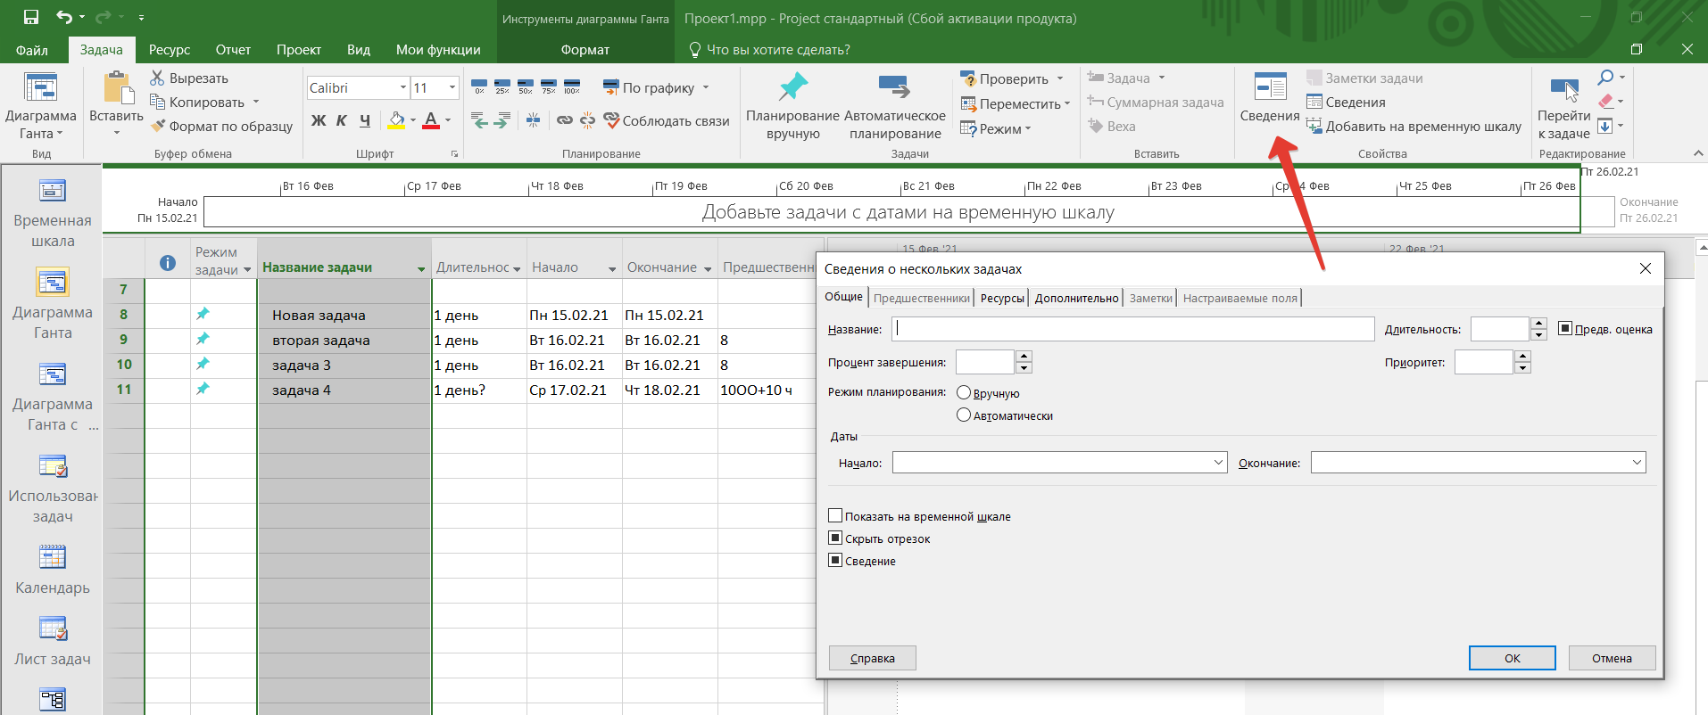

Рисунок 2.21

Еще более быстрый доступ к параметрам связи между задачами обеспечивает диалоговое окно Зависимость задач. Оно вызывается в окнах и сетевого, и календарного графиков двойным щелчком левой кнопкой мыши на нужной линии связи. Окно содержит следующие элементы (рис.2.22):

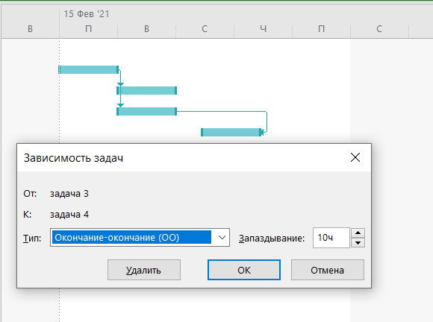

Рисунок 2.22

Самый обширный по своему функционалу доступ к параметрам задачи обеспечивает Форма Задачи. Для того что бы отобразить рабочую форму Формы задачи необходимо перейти во вкладку Вид/Детали/Форма задачи.

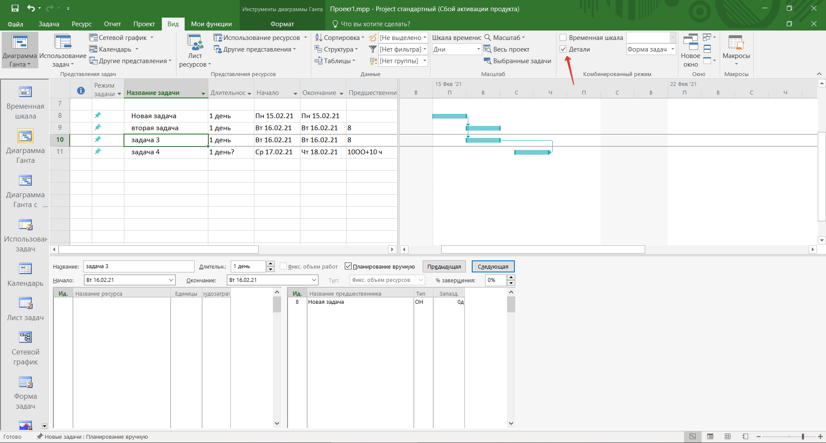

Рисунок 2.23

### Удалить связь

Быстро удалить связи между работами можно не только при помощи Зависимости задач, но и с помощью кнопки «Разорвать связи задач».

Для удаления связи со всеми задачами необходимо:

* + - 1. Выбрать работу, щелкнув левой кнопкой мыши либо на ее символе в календарном графике, либо в соответствующей строке таблицы задач в столбце нумерации.
      2. На панели инструментов щелкнуть кнопку разорвать связи задач или нажать правую кнопку мыши и в контекстном меню выбрать кнопку разорвать связи задач.

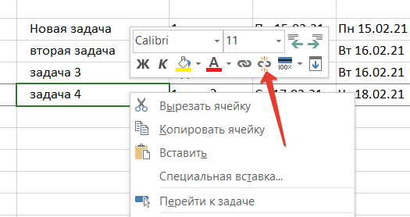

Рисунок 2.24

Для удаления связи некоторой задачи только с конкретной задачей (или несколькими задачами) необходимо:

- Выбрать задачу.

- Нажать клавишу Ctrl и, удерживая ее, выбрать задачу (или задачи), с которыми требуется разорвать связь.

- На стандартной панели инструментов или в контекстном меню щелкнуть кнопку «Разорвать связи задач.»

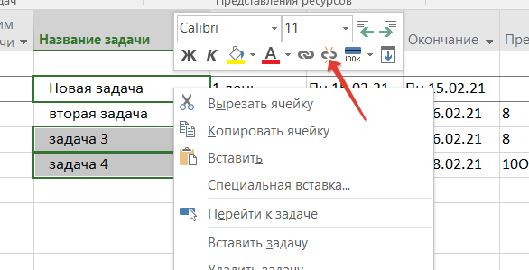

Рисунок 2.5

Аналогичным образом можно удалять связи между задачами и в окне Сетевой график.

### Описание особых типов работ

К работам особых типов относятся:

* Вехи - это некие важные события, которые должны быть отмечены в расписании. Вехи обычно имеют нулевую длительность. Однако некоторые вехи могут иметь длительность, отличную от нуля.
* Периодические задачи - это мероприятия, приводящиеся с определенной периодичностью
* Прерванная задача- это начатая, но прерванная по какой-то причине задача. Этот перерыв никак не связан с нерабочим временем, определяемым календарем проекта.

#### Вехи

В MS Project предусмотрено два способа создания вех:

Для создания вехи как события (факт) достаточно установить для соответствующей задачи в поле Длительность значение, равное нулю.



Рисунок 2.26

Для создания вехи с некоторой длительностью необходимо:

1. Открыть диалоговое окно Сведения о задаче, перейти на карточку Дополнительно.
2. В поле «Длительность» ввести длительность задачи, и установить флажок «Пометить задачу как веху».

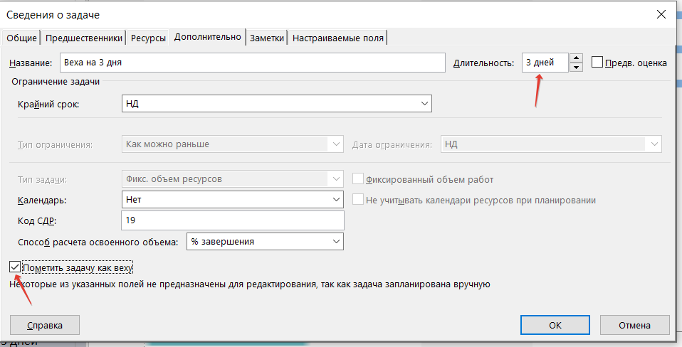

Рисунок 2.27

Веха по умолчанию отображается на календарном графике в виде черного ромбика, положение которого определяется начальной датой соответствующей задачи, при этом дата отображается справа от символа вехи.

Длительность задачи-вехи учитывается MS Project при вычислении суммарной длительности составной задачи (и проекта в целом), частью которой она является.

Например, на рис.2.28 показана задача-веха Согласование приказа, имеющая длительность один день.

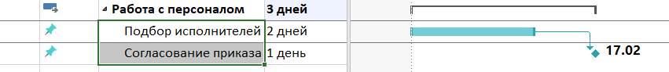

Рисунок 2.28

#### Периодические задачи.

Примерами периодических задач могут служить обслуживание техники или производственные совещания. Если такие мероприятия повторяются в рамках проекта несколько раз, но с различными интервалами, то для MS Project они ничем не отличаются от обычных задач. Разработчику проекта придется каждый раз такую задачу добавлять в проект вручную. Если же некоторый вид задач выполняется регулярно, с постоянным интервалом, то для таких задач в MS Project установлен специальный тип – периодические.

Для них предусмотрен специальный механизм включения в проект.

Чтобы добавить в проект периодическую задачу, необходимо:

1. Щелкнуть ЛКМ в той строке таблицы, куда следует поместить периодическую задачу.
2. В верхнем меню перейдем в раздел: Задача - Выбрать - Повторяющаяся задача.

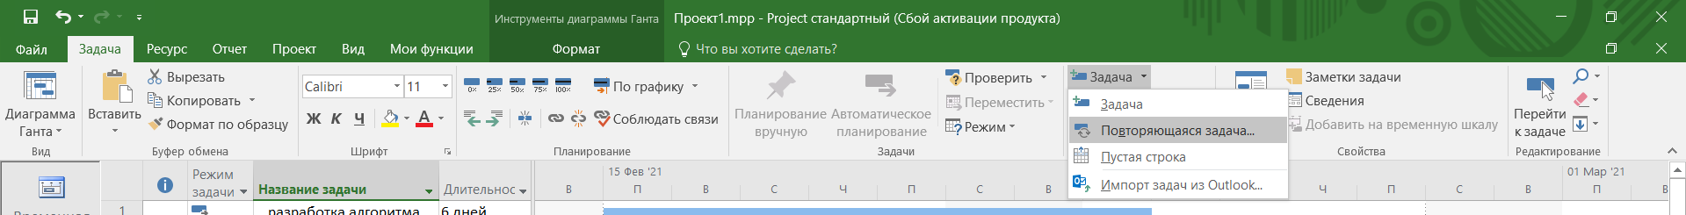

Рисунок 2.29

1. В диалоговом окне Сведения о повторяющейся задаче установить требуемые параметры и щелкнуть ОК.

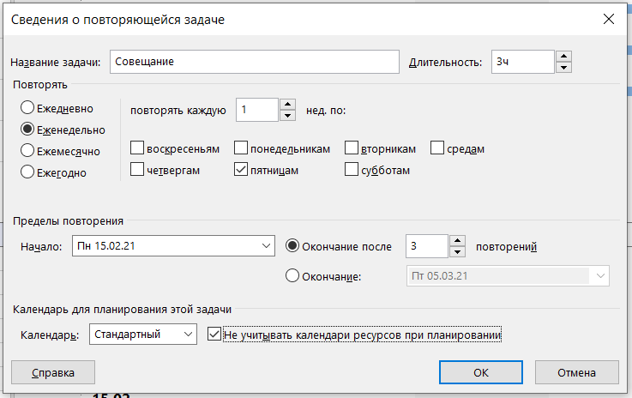

Рисунок 2.30

Примечание.

Любая периодическая задача является самостоятельной частью проекта, ее не следует связывать в качестве преемника ни с одной из предшествующих задач проекта, так как это может привести к потере ее "периодичности". Поэтому периодические задачи целесообразно включать в проект как фоновые задачи, выполняемые параллельно с другими задачами проекта.

#### Прерванная задача

Причины прерывания выполняемой задачи могут быть самые разные:

* переброска исполнителей на более важную или более срочную работу,
* выход из строя оборудования,
* недостаток информации для продолжения работы и т. д.

MS Project позволяет отразить подобные ситуации в расписании проекта. Более того, соответствующие изменения могут быть внесены динамически, то есть "обычная" задача может быть преобразована в прерванную уже после того, как начнется реализация исходного плана. Для включения такой возможности следует установить флажок Прерывание выполняющихся задач, расположенный на карточке Расписание диалогового окна Параметры. (Реализовали в лабораторной работе №1)

Чтобы включить в проект прерванную задачу, необходимо:

1. Переключиться в режим работы с окном Диаграмма Ганта.
2. Создать новую задачу указать Название задачи, предполагаемую суммарную длительность задачи.
3. В графической части окна щелкнуть правой кнопкой мыши на символе задачи и в контекстном меню выбрать команду разделить задачу или выбрать соответствующую кнопку в верхнем меню раздела задачи.

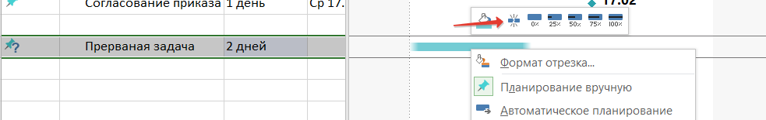

Рисунок 2.31

1. Подвести указатель мыши к той точке символа, где следует прервать задачу, и щелкнуть левой кнопкой мыши. Символ задачи разделится на две части, между которыми по умолчанию отображается пунктирная линия (рис. 2.32-2.33).

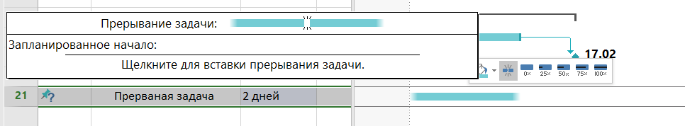

Рисунок 2.32

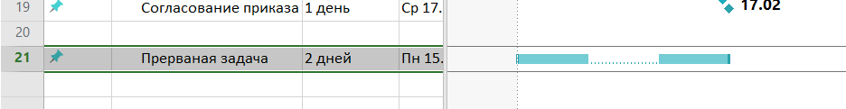

Рисунок 2.33

1. Переместить правую часть символа на ту позицию календарного графика, которая соответствует требуемой дате возобновления задачи. Для этого необходимо установить указатель на перемещаемую часть символа, нажать левую кнопку мыши и отбуксировать символ.

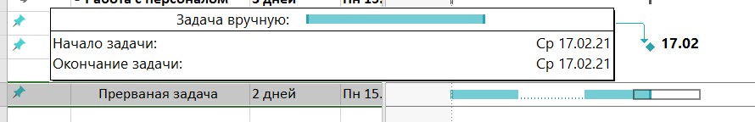

Рисунок 2.34

1. Если необходимо создать более одного разрыва, то следует повторить п.п. 3,4,5 требуемое число раз.

## Пример создания сетевого графика проекта

Используя эскиз сетевого графика проекта (рис.1.30), воспроизведем его средствами MS Project.

Для построения сетевого графика необходимо:

* 1. Перейти в окно сетевого графика, выполнив команду Боковое меню | Сетевой график.
  2. В рабочем поле окна создать блок первой задачи проекта и ввести ее наименование Алгоритм 1, Длительность.
  3. Последовательно создать остальные блоки проекта, заполнив их наименованиями задач и значениями длительностей. Сетевой график должен выглядеть примерно так, как показано на рис.2.35.

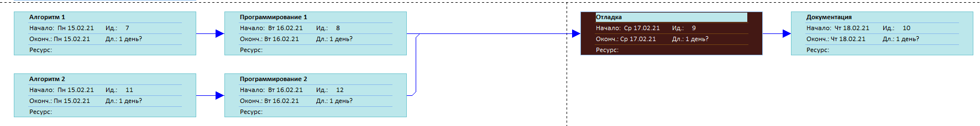

Рисунок 2.35

Если все блоки проекта не помещаются в окне сетевого графика, то их можно расположить вручную. Для этого следует в контекстном меню свободной области окна выполнить команду Макет и установить переключатель разрешить располагать рамки вручную.

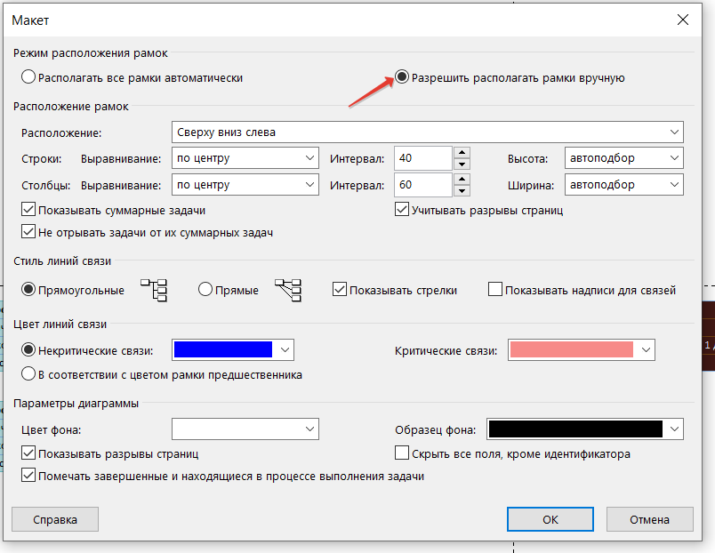

Рисунок 2.36

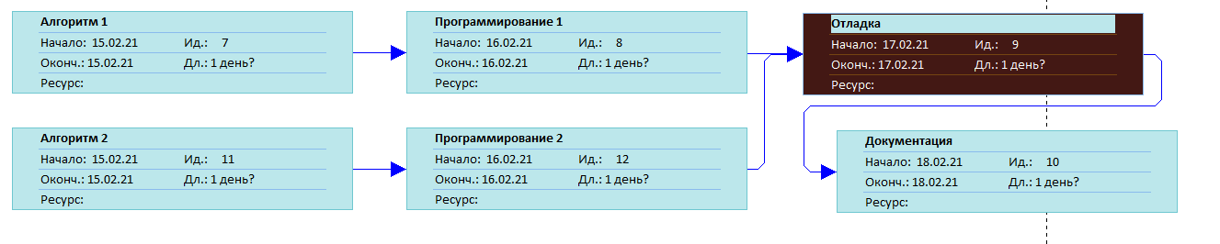

Рисунок 2.37

## Задание к лабораторной работе №2

С помощью сетевого графика добавить в проект (из лабораторной работы 1) следующие виды работ:

1. Область охвата:
   1. определение ключевых ресурсов.
2. Анализ и требования к программному обеспечению:
   1. создание предварительного бюджета;
   2. разработка графика сдачи.
3. Проектирование:
   1. разработка технического задания.
4. Разработка:
   1. тестирование силами разработчиков (первичная отладка).
5. Тестирование:
   1. тестирование модулей:
      * выявление аномалий в спецификациях продукта;
      * изменение кода;
      * повторное тестирование измененного кода;
   2. тестирование интеграции модулей:
      * разработка тестов;
      * тестирование интеграции модулей;
      * выявление аномалий в спецификациях продукта;
      * изменение кода; повторное тестирование измененного кода.
6. Обучение:
   1. определение методики обучения (компьютеризированное обучение, лекции и т. п.);
   2. разработка обучающих материалов.
7. Документация:
   1. разработка справки;
   2. разработка руководства пользователя;
   3. разработка руководства администратора.
8. Развертывание:
   1. разработка механизма распространения программного обеспечения;
   2. установка и развертывание программного обеспечения;
   3. создание группы поддержки программного обеспечения.
9. Определить особые виды задач:
10. вехи (не меньше количества модулей);
11. периодические задачи (не меньше 3 повторений);
12. прерванные задачи (не более 3 прерываний).
13. Определить типы связей между всеми задачами.

# **Лабораторная работа №3 «Уточнение взаимосвязей между задачами. Создание взаимосвязанных проектов»**

## Теоретический материал:

Сетевой график позволяет определить временные характеристики проекта и входящих в него задач. При этом определяющее значение в построении плана проекта имеют критические задачи.

Задача называется **критической**, если задержка ее начала приводит к задержке срока окончания проекта в целом. **Некритическая** задача отличается тем, что имеет резерв времени. На основе понятия критической задачи вводится понятие критического пути.

**Критический путь** представляет собой непрерывную последовательность критических задач, связывающую исходное и завершающее события сетевого графика.

## Вводный материал:

### Установка параметров расчета для MS Project.

Рассмотрим в диалоговом окне Параметры вкладки расписание группу настроек отвечающие за Расчет.

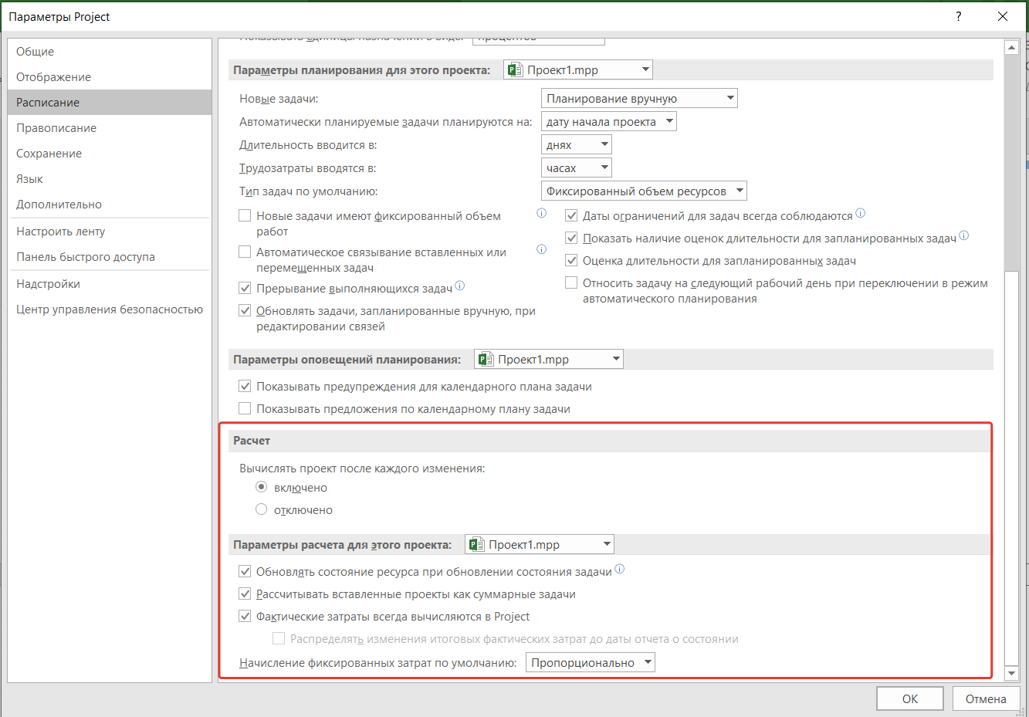

Рисунок 3.1

Нас интересует первая группа «Расчет»:

Мы можем отредактировать способ расчёта проекта после каждого его редактирования. Напоминаем данный параметр является глобальным.

Включить - любые изменения параметров проекта пользователем приводят к автоматическому пересчету зависящих от них величин (автоматический режим).

Отключить – пересчет параметров проекта производится по команде пользователя (щелчком на кнопке рассчитать) (ручной режим).

Оставим данный параметр включенным.

Следящая группа «Параметры расчета для этого проекта:»

1. Флажок «Обновлять состояние ресурса при обновлении состояния задачи».

Если флажок установлен, то для задач, по которым пользователь вводит процент выполнения, MS Project автоматически вычисляет величину фактически выполненного и оставшегося объема работ, а также стоимость использованных ресурсов.

Установка флажка обеспечивает выполнение и обратной процедуры: при указании фактически израсходованных ресурсов для данной задачи MS Project автоматически обновляет ее состояние.

1. Флажок «Рассчитывать вставленные проекты как суммарные задачи» устанавливает режим, при котором вставляемые проекты обрабатываются при расчетах календарного плана как суммарные задачи, а не как отдельные проекты. Если вставленный проект имеет критические задачи (для даты окончания по собственному календарному плану), но сам не находится на критическом пути в главном проекте, то эти задачи не будут критическими для главного проекта.

Когда флажок установлен, то MS Project может вычислить один критический путь во всем главном проекте. По умолчанию флажок установлен.

1. Флажок «Фактические затраты всегда вычисляются MS Project» устанавливает режим, при котором MS Project автоматически вычисляет фактическую стоимость задачи. При этом пользователь не может ввести вручную значение этой величины до тех пор, пока процент выполнения работы менее 100. Если флажок будет установлен после выполнения ручного ввода стоимости, то MS Project автоматически обновит введенное значение.
2. Раскрывающийся список «Начисление фиксированных затрат по умолчанию» используется для выбора способа учета затрат на выполнение работ с фиксированной стоимостью. Список содержит три наименования:
   1. Начало - затраты учитываются на дату начала выполнения работы;
   2. Пропорциональное - стоимость работы равномерно распределяется на весь период ее выполнения.
   3. Окончание - затраты учитываются на дату окончания выполнения работы.

Далее продолжим настройку во вкладке дополнительно.

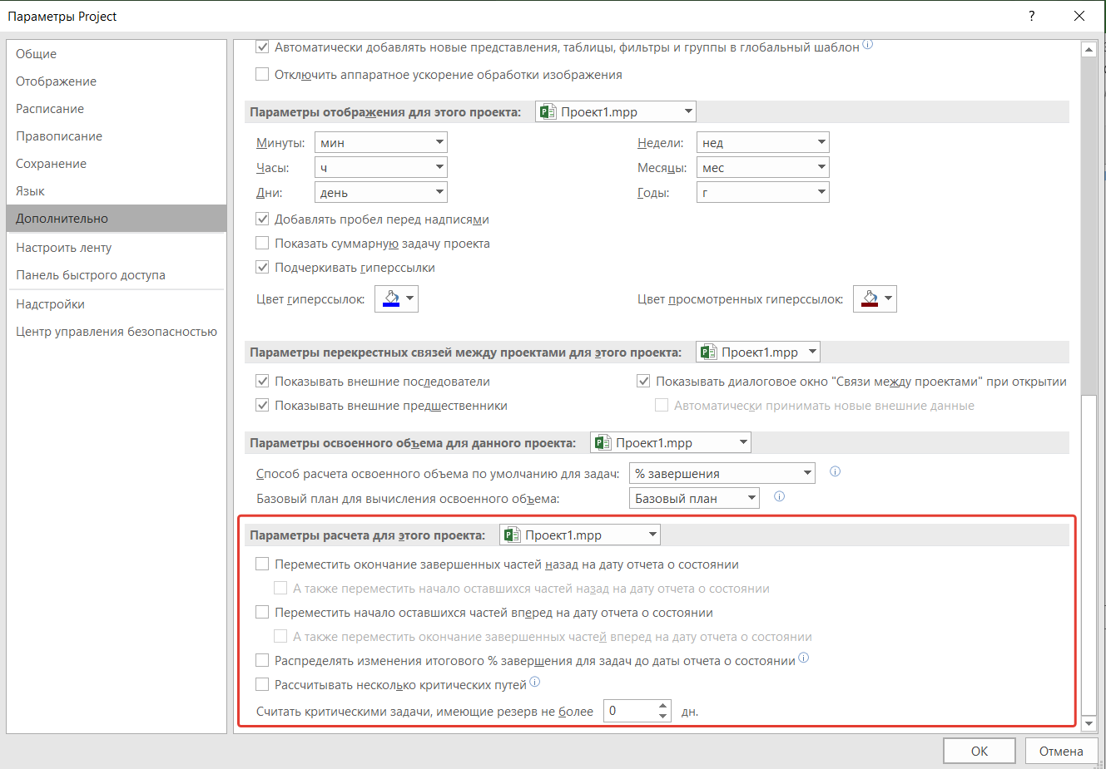

Рисунок 3.2

Нас интересует группа параметров «Параметры расчета для этого проекта»:

1. Флажок «Переместить окончание завершенных частей назад на дату отчета о состоянии». Если флажок установлен, то при вводе фактически завершенных трудозатрат по задаче, до начала которой по календарному плану еще есть время, отрезок диаграммы Ганта, представляющий завершенную часть задачи, перемещается влево, чтобы окончание завершенной части приходилось на дату отчета о состоянии. По умолчанию флажок снят.
2. Флажок «Переместить начало оставшихся частей вперед на дату отчета о состоянии».

Если флажок установлен, а фактически завершенные трудозатраты показывают, что задача была начата с опозданием, то представляющий эту задачу отрезок диаграммы Ганта перемещается вправо, чтобы начало незавершенной части приходилось на дату отчета о состоянии. По умолчанию флажок снят

1. Флажок «Распределять изменение итогового процента завершения для задач до даты отчета о состоянии» устанавливает режим, при котором осуществляется равномерное распределение изменений общего процента выполнения в календарном плане до даты отчета о состоянии проекта или до текущей даты, если дата отчета о состоянии проекта не указана. Например, при обновлении задач до 100% завершения можно просмотреть сведения о ходе выполнения задач за указанный период времени. Если изменения процента завершения требуется распределить до конца фактической длительности задачи, то флажок следует снять. По умолчанию флажок снят.
2. Флажок «Рассчитывать несколько критических путей» устанавливает режим, при котором MS Project рассчитывает и отображает критический путь для каждой независимой последовательности работ внутри проекта.
3. Счетчик «Считать критическими задачи, имеющие резерв не более … дней» дает возможность указать пороговое значение для идентификации критических работ. Значения счетчика могут изменяться от 0 до 9999 дней.

### Уточнение взаимосвязи между задачами

При построении сетевого графика проекта MS Project сразу рассчитывает его характеристики и определяет критический путь. По умолчанию линии, соединяющие блоки критических задач, отображаются красным цветом. Хотя более тщательный анализ проекта возможен только после назначения ресурсов, уже на этом этапе можно попытаться сократить длительность критического пути.

Один из возможных способов - уточнение взаимосвязи между задачами.

Чтобы внести в проект соответствующие коррективы, необходимо предварительно выполнить следующие действия:

1. Обеспечить возможность получения обобщенных данных по проекту.

2. Предусмотреть выделение на календарном графике критических задач (по умолчанию MS Project этого не делает).

3. Проанализировать включенные в проект задачи и решить, какие из них можно совместить во времени.

Начнем с 3-го пункта и пойдем в обратном порядке. Разберем решение проблемы на примере.

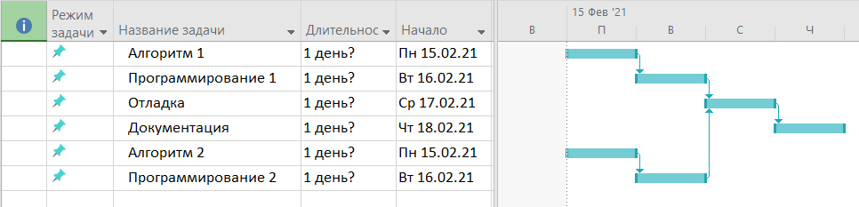

Рисунок 3.3

Очевидно, что нельзя начать программировать модуль до тех пор, пока не завершена разработка его алгоритма. Также невозможно перейти к совместной отладке модулей, пока не отлажен каждый из них в отдельности. Вместе с тем, к оформлению программной документации можно приступить только после успешного завершения основных тестовых прогонов разработанной программы. Таким образом, для двух последних задач проекта мы можем установить тип связи Начало-Начало с задержкой последней задачи на 1 день.

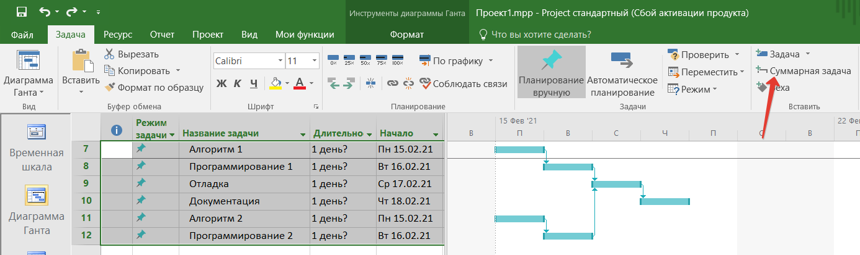

Рисунок 3.4

Чтобы иметь возможность получать обобщенные данные по проекту, следует выделить необходимую группу задач и во вкладке задачи верхнего меню выбрать кнопку суммарная задача.

Данный метод используется так же и для определения суммарной задачи всего проекта.

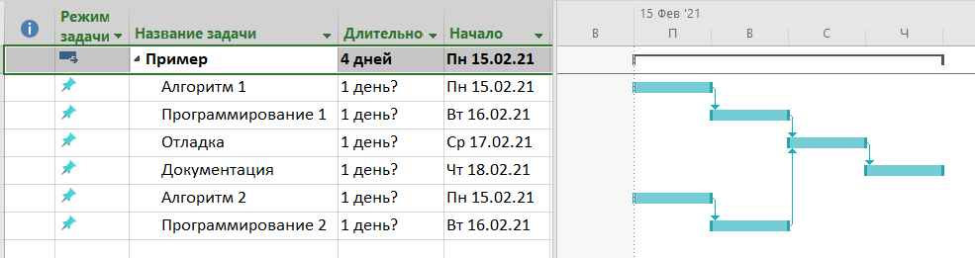

Рисунок 3.5

Чтобы выделить критические задачи, необходимо:

1. В контекстном меню любого свободного участка календарного графика выбрать команду Стили отрезков.
2. В диалоговом окне Стили отрезков выбрать первую свободную ячейку в столбце Название и ввести в ней наименование Критическая задача.
3. Щелкнуть в соседней ячейке столбца Вид и в нижней части окна на карточке Отрезки с помощью элементов управления установить подходящий стиль для критических задач.

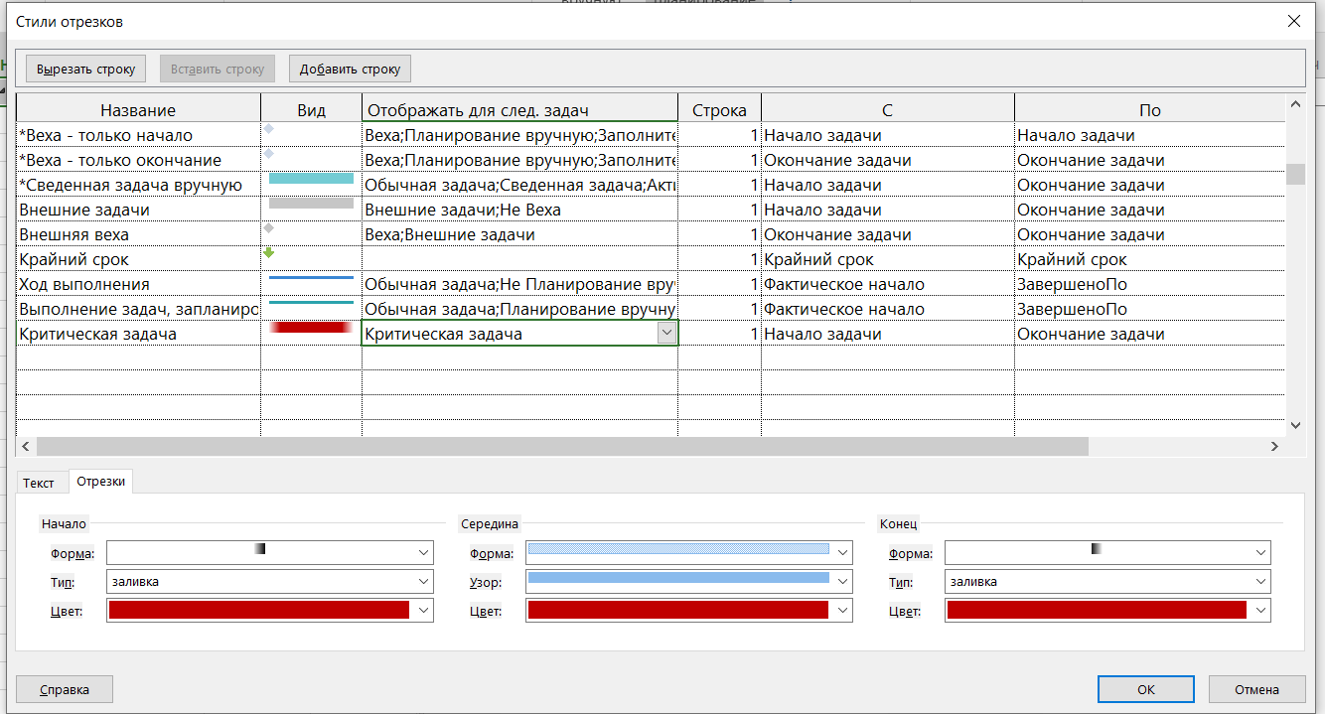

Рисунок 3.6

1. Щелкнуть в соседней ячейке столбца - Отображать для след. задач и с помощью раскрывающегося списка выбрать тип задач Критическая задача.



Рисунок 3.7

1. Щелкнуть ОК. Все критические задачи проекта будут выделены на календарном графике с помощью выбранного стиля

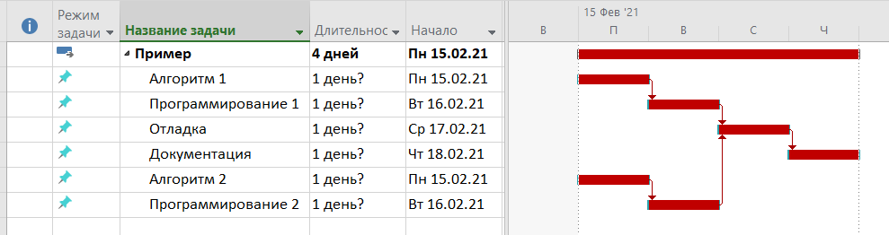

Рисунок 3.8

Дважды щелкнуть левой кнопкой мыши на линии связи, соединяющей две последние задачи, и в открывшемся диалоговом окне Зависимость задач изменить тип связи. В диаграмме Ганта изменить длительность задач и посмотреть их влияние на критический путь.

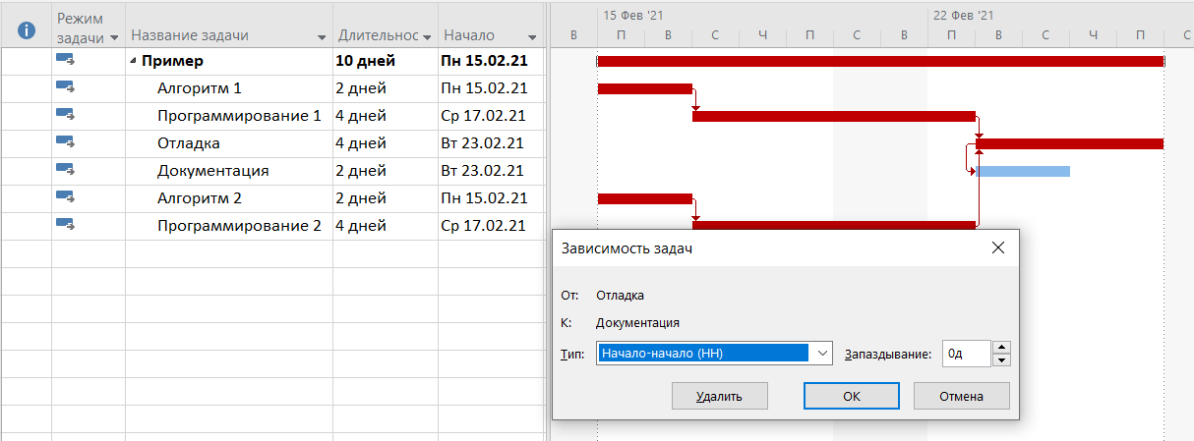

Рисунок 3.9

### Создание взаимосвязанных проектов

Предположим, что разработанный программный продукт требует для своего применения технического переоснащения организации. Тогда мероприятия, связанные с поставкой и развертыванием новой техники, могут выполняться параллельно с разработкой программного продукта. Поэтому указанные мероприятия целесообразно выделить в отдельный проект.

Создаем новый проект и сохраняем его.

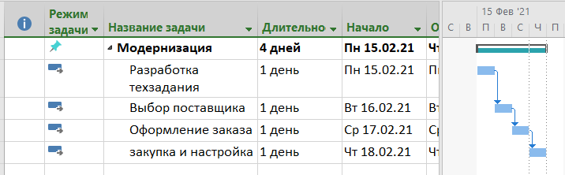

Рисунок 3.10

Так как рассматриваемые проекты связаны между собой, целесообразно объединить их в качестве составных частей одного главного проекта.

Для этого необходимо:

1. Открыть файлы обоих проектов.
2. верхнем меню выбрать вкладку Проект-Подпроект

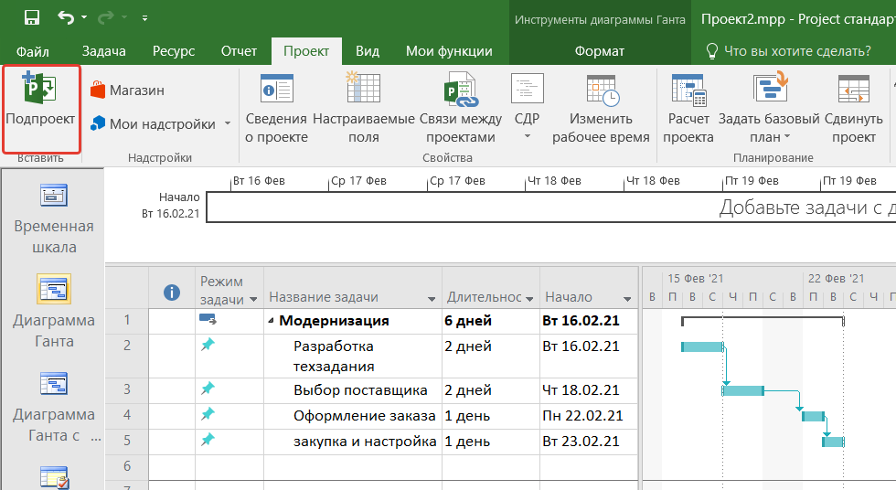

Рисунок 3.11

1. В открывшемся диалоговом окне перейти в место хранения подпроекта и выбрать необходимый файл. Щелкнуть вставить.

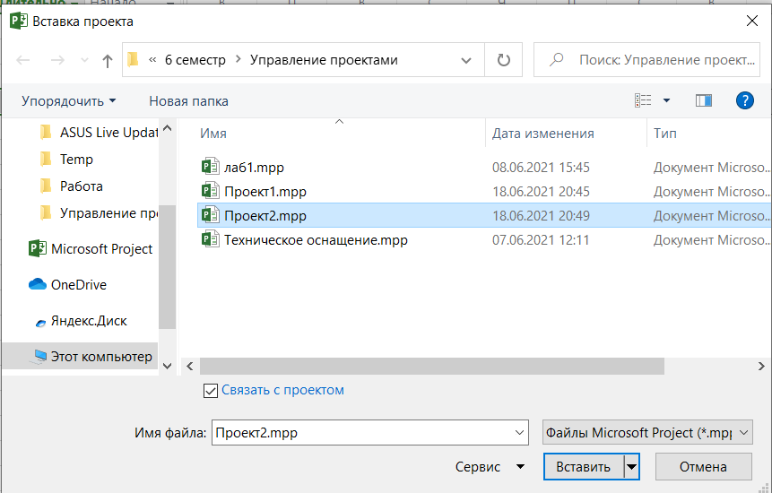

Рисунок 3.12

Результат объединения проектов показан на рис.3.13.

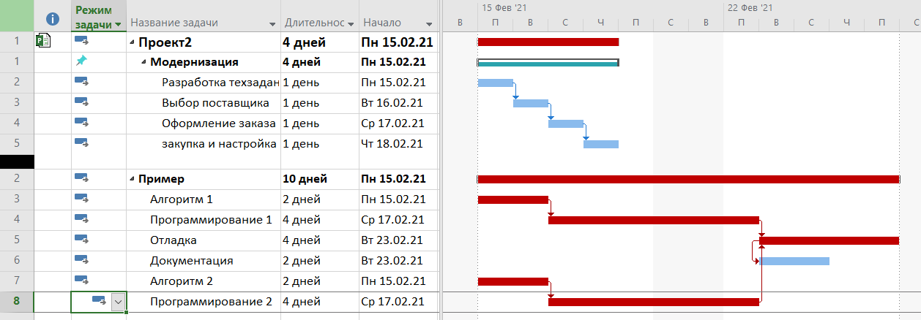

Рисунок 3.13

Внесем в полученный главный проект небольшое изменение.

Предположим, что задача Закупка и настройка проекта Модернизация может быть начата только после завершения комплексной отладки модулей разрабатываемого ПО. Чтобы отразить указанную зависимость в главном проекте, достаточно создать связь между соответствующими задачами проектов. Процедура связывания любых двух задач главного проекта аналогична связыванию задач в обычном проекте – достаточно выбрать связываемые задачи и щелкнуть на панели инструментов кнопку Связать задачи.

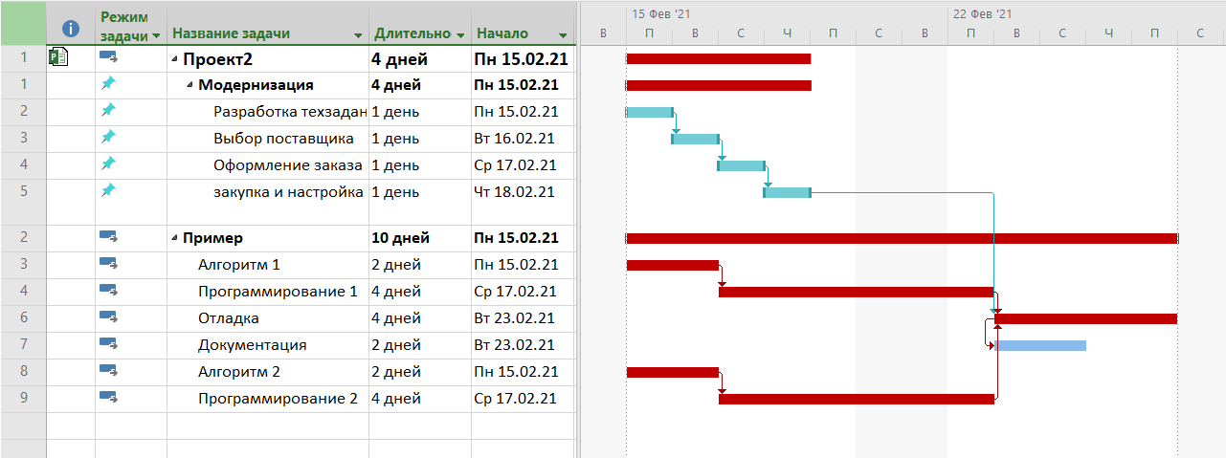

Рисунок 3.14

При связывании задач, относящихся к разным подпроектам, имеется важная особенность: связанные задачи получают статус внешних, и в каждом из файлов подпроектов создается задача-призрак.

## Задания к лабораторной работе №3

1. Определить критические и некритические задачи созданного проекта.
2. Определить критический путь.
3. Уточнить взаимосвязи между задачами.
4. Создать второй проект, выполняемый параллельно с первым, например, техническое переоснащение.
5. Создать взаимосвязанный проект, объединяющий оба проекта.

# **Лабораторная работа №4 «Файл Global.mpt»**

## Вводный материал:

Хранилище данных или файл Global.mpt имеет особое место в MS Project. В большинстве случаев начинающему проектному менеджеру навыки работы с хранилищем могут не понадобиться, но в рамках нашей дисциплины мы затронем эту тему.

Для перехода в глобальный файл нам необходимо выполнить команду файл/сведения/организатор.

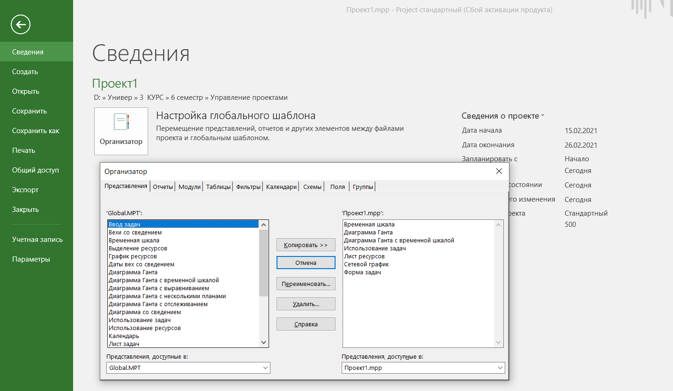

Рисунок 4.1

В данном файле хранятся представления, отчёты, модули, таблицы, фильтры, календари, схемы, поля и группы. Не все данные содержащиеся в глобальном файле доступны в проекте.

Рассмотрим процесс сохранения данных в хранилище на примере данных из диаграммы Ганта.

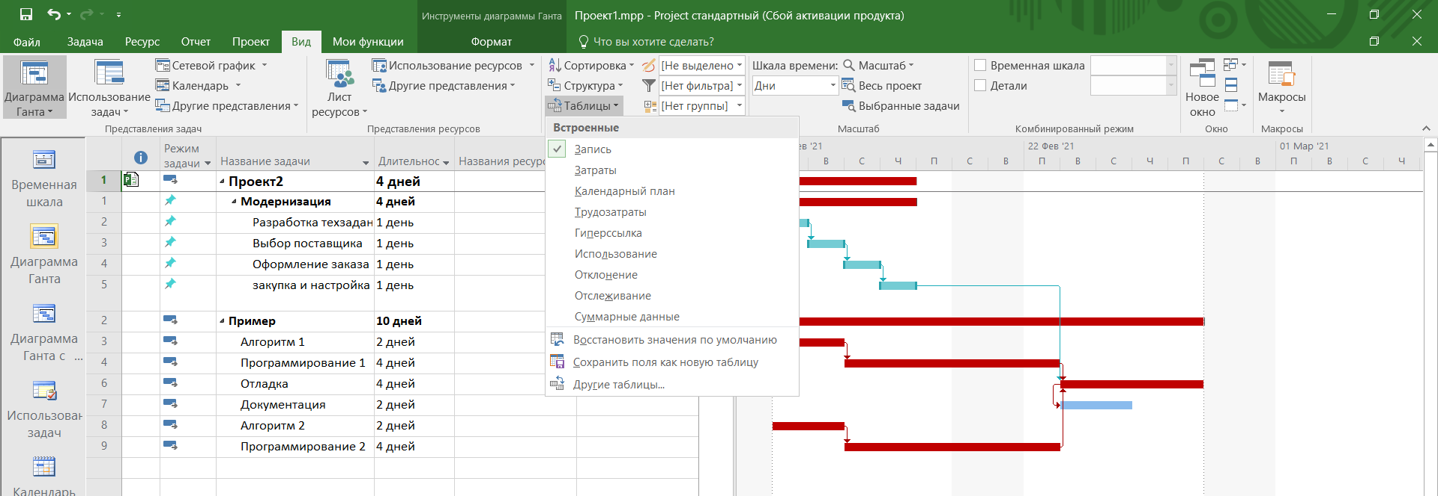

Рисунок 4.2

Диаграмма Ганта дает возможность представить информацию, содержащуюся в табличной части в разных удобных для нас видах. Иногда бывают ситуации, когда нам необходимо совместить данные из двух разных представлений в одну целостную таблицу. Данная выдуманная таблица не будет отражаться в других проектах, мало того после закрытия проекта таблица может вернуться в первичное состояние.

Нам необходимо придумать свою собственную таблицу и сохранить её. Для того что бы скрыть столбец необходимо выделить шапку столбца и в контекстном меню выбрать кнопку скрыть столбец, аналогичным способом вставим новый столбец.

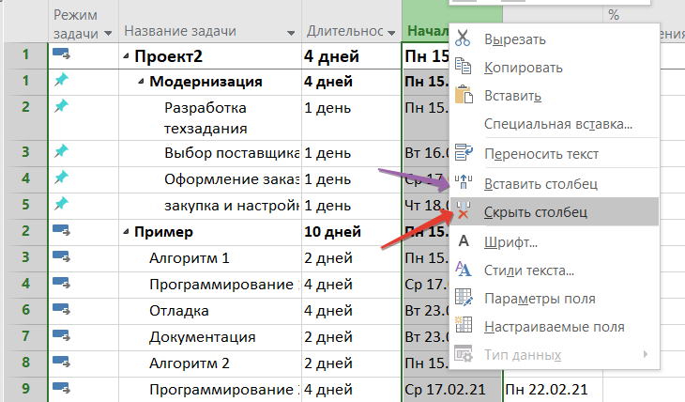

Рисунок 4.3

Приведем таблицу к следующему виду

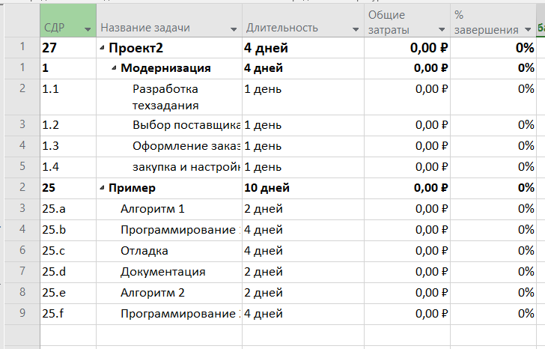

Рисунок 4.4

Следующим этапом нам необходимо поместить данную таблицу в Global.mpt. Для этого переходим во вкладку вид верхнего меню, выбираем таблицы / сохранить поля как новую таблицу.

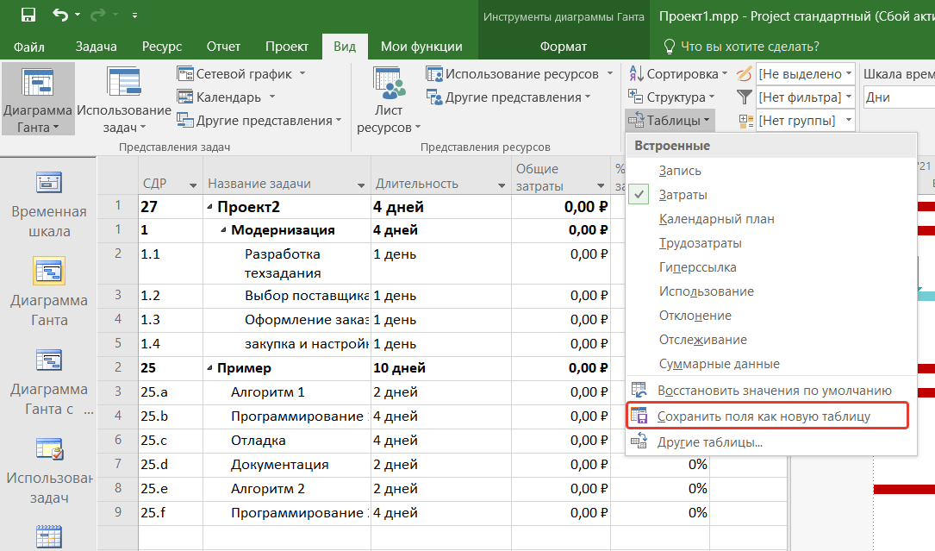

Рисунок 4.5

В диалоговом окне вводим имя таблицы и нажимает ОК

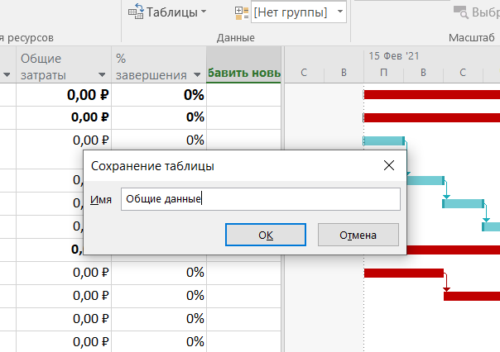

Рисунок 4.6

Наша таблица автоматически сохранилась в глобальном файле, но в проекте она не отображена. Исправим эту ситуацию, снова переходим в организатор во вкладку таблицы.

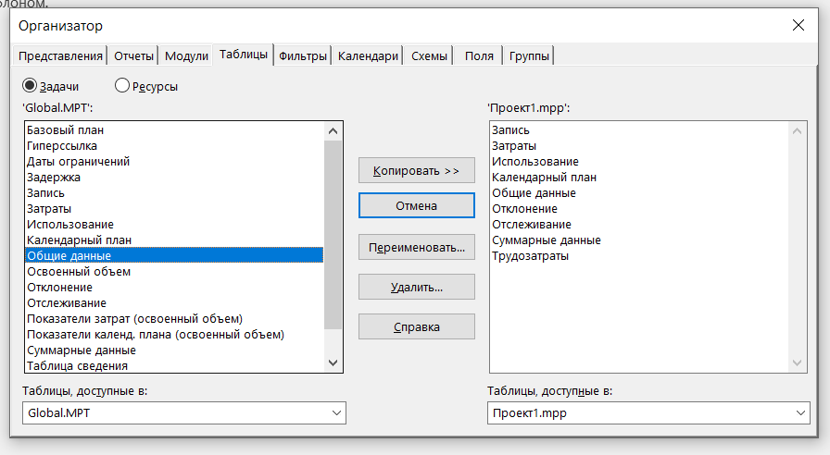

Рисунок 4.7

Находим сохраненное представление и нажимаем кнопку копировать, после этого оно будет отображаться в нашем проекте. Выходим из организатора. Переходим во вкладку вид/таблицы и проверяем.

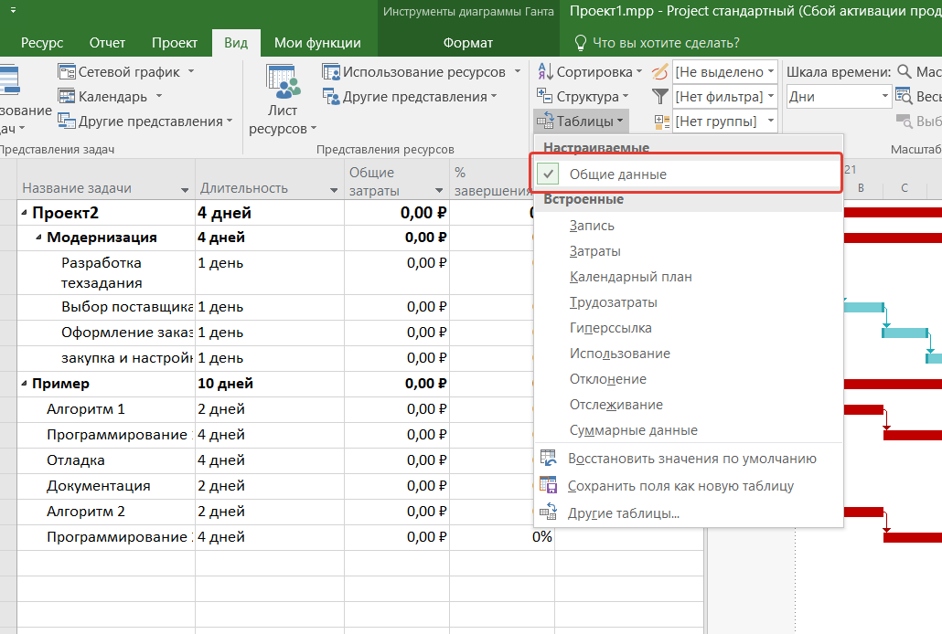

Рисунок 4.8

## Задание к лабораторной работе №4

1. Преобразовать таблицу и сохранить её в глобальный файл.
2. Вывести представление в проект.

# **Лабораторная работа №5 «Ресурсное планирование»**

## Теоретический материал:

Под ресурсами в MS Project понимается все то, что необходимо для реального выполнения задач проекта: исполнители (люди или механизмы), энергоносители, различные расходные материалы и, разумеется, деньги. Деньги играют в планировании проекта особую роль, поскольку они являются универсальным средством измерения одного из основных показателей проекта – стоимости.

### Определение ресурсов.

В MS Project различают 3 типа ресурсов:

1. Трудовые– это возобновляемые ресурсы (исполнители)
2. материальные – это не возобновляемые ресурсы, то есть расходные материалы и энергоносители.
3. Затраты – это ресурс свободного назначения, в большинстве случаев является денежной массой.

Процесс назначения ресурсов задачам проекта и связанное с ним редактирование предварительного варианта календарного графика называется ресурсным планированием проекта.

Ресурсное планирование позволяет:

1. Оценить потребность в ресурсах конкретного типа.
2. Рационально распределить во времени потребности в ресурсах.
3. Выявить участки проекта, являющиеся критическими с точки зрения потребностей в ресурсах.
4. Оценить суммарную стоимость проекта.
5. Контролировать расходование ресурсов при реализации проекта.

При ресурсном планировании проекта возможны два основных подхода.

1. Распределение между задачами имеющихся ресурсов с целью последующего выявления дефицитных и избыточных ресурсов.
2. Назначение задачам требуемых ресурсов в необходимом количестве с целью определения общих потребностей в ресурсах различного типа.

Ресурсное планирование проекта тесно связано с анализом его временных параметров, поскольку время также может рассматриваться как специфический ресурс, избыточное количество которого способно компенсировать недостаток каких-либо других видов ресурсов.

В MS Project при ресурсном планировании проектов используются следующие понятия:

1. Объем задач – общее количество трудового участия ресурса, необходимое для выполнения задачи. Выражается в человеко-часах, человеко-днях, человеко-месяцах и т.д.

Например, если на разработку программного модуля один программист должен затратить 5 рабочих дней по 8 часов, то объем задач для такого модуля составляет 5 человеко-дней или 40 человеко-часов. Если программирование модуля описано в проекте как задача фиксированного объема, то пять программистов выполнят ту же задачу за один рабочий день. Поэтому понятие объем задач может интерпретироваться двумя способами: и как характеристика задачи, отражающая ее трудоемкость, и как характеристика ресурсов, выделенных для выполнения задачи. Это понятие применимо только к возобновляемым ресурсам.

1. Объем назначений – общее количество единиц ресурса, назначенных данной задаче.

Так, можно сказать, что задаче программирование модуля назначены пять единиц ресурса типа программист. Объем назначений может быть выражен не только в абсолютных единицах, но и в процентах. Например, одного программиста, работающего полный рабочий день, можно принять за 100% ресурса типа программист, а программиста, работающего только 4 часа – за 50%. Соответственно, если задаче выделено 5 "полноценных" программистов, то можно считать, что объем назначений ресурса типа программист составляет 500%. Для не возобновляемых ресурсов объем назначений соответствует объему задач при фиксированном назначении или скорости потребления ресурса при изменяющемся назначении. Смысл фиксированного назначения заключается в единовременном назначении задаче некоторого материального ресурса. Примером может служить выделение трех пачек машинописной бумаги для оформления программной документации. При изменяющемся назначении объем израсходованного ресурса является функцией времени. Характерный пример – расходование электроэнергии компьютером.

1. Календарь ресурса – распределение рабочего и нерабочего времени для конкретного ресурса. Календарь может быть задан только для возобновляемого ресурса. Формат календаря ресурса идентичен формату календаря проекта и календарей задач.
2. Доступность ресурса – это период рабочего времени, в течение которого он может быть задействован для выполнения задачи.

Доступность ресурса определяется:

1. рабочим временем, установленным календарем ресурса; начальной и конечной датой использования ресурса;
2. располагаемым количеством ресурса в данный период времени.

Понятие доступность ресурса используется применительно только к возобновляемым ресурсам

## Вводный материал:

### Описание ресурсов проекта

По умолчанию все включаемые в проект ресурсы считаются возобновляемыми, поэтому назначать такие ресурсы проще, чем материальные.

Для установки и редактирования параметров ресурсов в MS Project предусмотрен целый ряд диалоговых окон. Удобство использования каждого из них зависит от конкретной задачи, которая стоит в данный момент перед разработчиком проекта.

Как было отмечено выше, возможны два подхода к назначению ресурсов:

1) на основе работ - задачам выделяется требуемое количество ресурсов, и затем анализируются полученные итоговые оценки;

2) на основе ресурсов - разработчик проекта пытается распределить между задачами имеющиеся ресурсы.

### Создание ресурсов.

Наиболее полную информацию о составе и параметрах ресурсов проекта содержит таблица ресурсов. Таблица ресурсов позволяет задать тип ресурса (трудовой или материальный), а для материальных ресурсов – указать единицы их измерения (тонны, метры, и т. д.).

1. Открыть таблицу ресурсов, выполнив команду боковое(нижнее) меню | Лист ресурсов.

2. В первой свободной ячейке столбца «Название ресурса» ввести наименование ресурса.

3. Щелкнуть мышью в соответствующей ячейке столбца «Тип» и выбрать в списке пункт Материальный или трудовой.

4. В соответствующей ячейке столбца Единицы измерения материалов ввести условное обозначение единиц измерения количества ресурса. Для трудового ресурса более ничего не указываем.

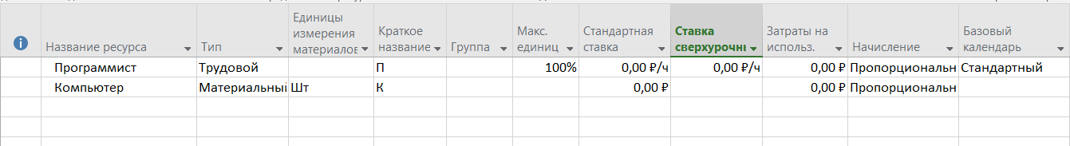

Рисунок 5.1

Детальное управление ресурсами происходит при помощи диалогового окна Сведения о ресурсах.

Открыть диалоговое окно Сведения о ресурсе можно двойным щелчком мышью в строке таблицы ресурсов, соответствующей нужному исполнителю. На карточке Общие с параметрами рабочего времени исполнителя связан элемент управления – таблица Доступность ресурса.

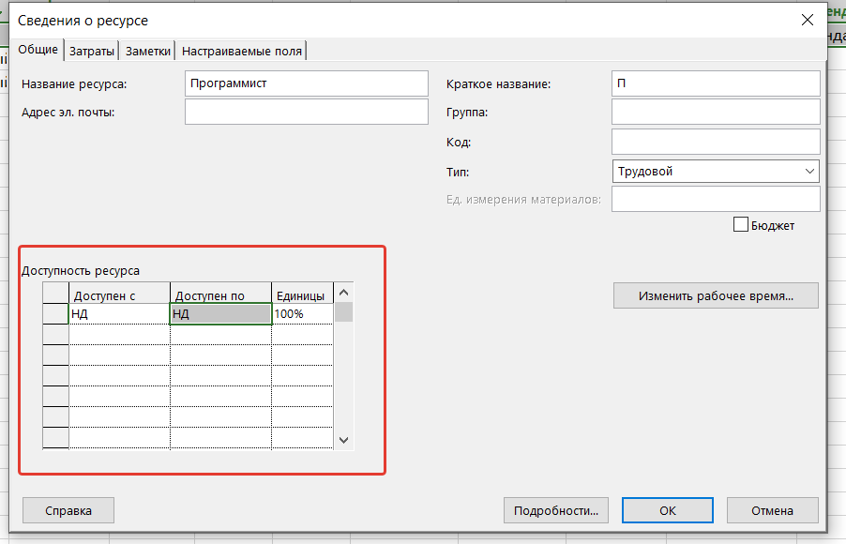

Рисунок 5.2

Она предназначена для указания периодов времени, в течение которых данный ресурс может быть использован для выполнения задач проекта. Заполнение таблицы Доступность ресурса выполняется стандартным способом с помощью раскрывающегося календаря.

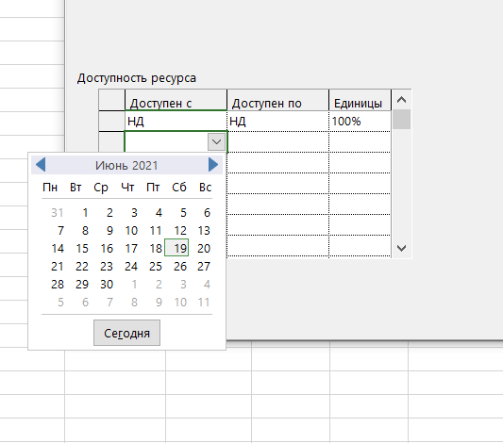

Рисунок 5.3

Карточка Рабочее время позволяет описать рабочий календарь ресурса, используемый в течение периодов его доступности.

Примечание. В календаре ресурса периоды его недоступности не отображаются.

Определение графиков рабочего времени для исполнителей проекта позволяет сформировать единый критерий оценки возможного объема назначений однотипных ресурсов.

Например, если разработчику безразлично, кто именно из программистов будет заниматься первым из модулей, а кто – вторым, он может принять за 100% нагрузки программиста максимальный объем назначений наиболее "трудоспособного" из них, а для другого установить меньшее значение этого параметра (например, 80%).

### Ресурсное планирование "на основе работ"

При использовании этого подхода для назначения задаче трудового ресурса необходимо:

1. Переключиться в окно представления проекта Диаграмма Ганта.
2. Выбрать задачу, для которой требуется выполнить назначение ресурса, и двойным щелчком мыши на имени задачи открыть диалоговое окно Сведения о задаче.
3. На карточке Ресурсы (рис. 4.1) щелкнуть мышью в первой свободной ячейке столбца Название ресурса и ввести с клавиатуры или выбрать из раскрывающегося списка наименование назначаемого ресурса. Нажать Enter, при этом в соседней ячейке столбца Единицы появится значение 100%. Это максимальный объем назначения для ресурса типа объем задач, используемый по умолчанию.

Примечание. Раскрывающийся список ресурсов на карточке Ресурсы является общим для всего проекта.

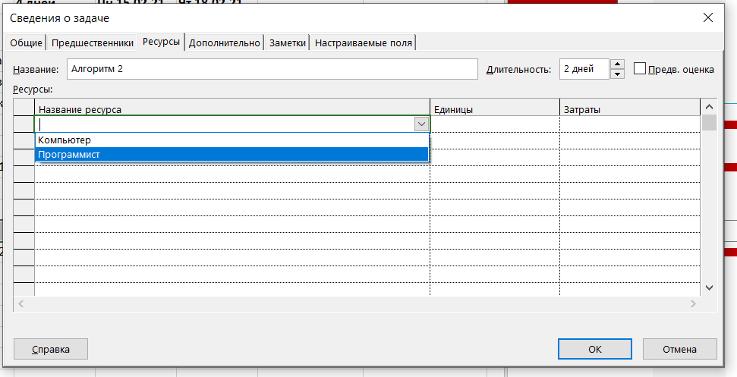

Рисунок 5.4

1. С помощью счетчика столбца Единицы или ручным вводом с клавиатуры установить требуемый объем назначений (дискретность изменения счетчика – 50%, при использовании абсолютных единиц – 0,5).

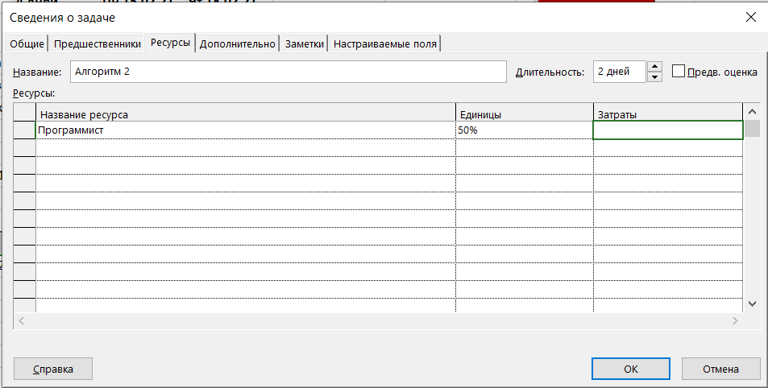

Рисунок 5.5

1. Для назначения задаче более одного вида ресурсов повторить п. 3 и 4.

В результате выполнения описанной процедуры происходит назначение ресурса конкретной задаче и включение нового ресурса в базу данных MS Project.

### Ресурсное планирование "на основе ресурсов"

Чтобы назначить задаче материальный ресурс, необходимо:

1. Переключиться в окно представления проекта Диаграмма Ганта.
2. Выбрать задачу, для которой требуется выполнить назначение ресурса, и двойным щелчком мыши на имени задачи открыть диалоговое окно Сведения о задаче

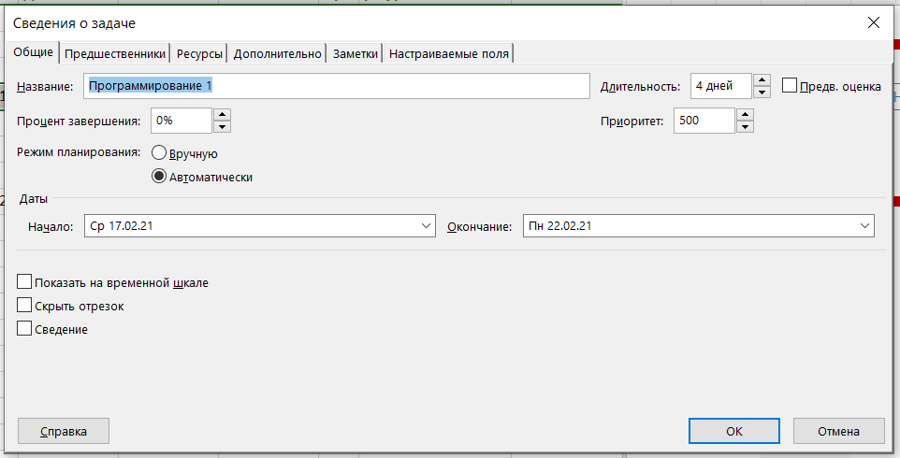

Рисунок 5.6

1. На карточке Ресурсы щелкнуть мышью в первой свободной ячейке столбца Название ресурса и выбрать из раскрывающегося списка наименование назначаемого ресурса (он внесен в таблицу ресурсов). Нажать клавишу Enter, при этом в соседней ячейке столбца Единицы появится значение 1 с указанием единицы измерения, введенной в таблицу ресурсов (1 – это используемый по умолчанию объем назначения для материального ресурса).

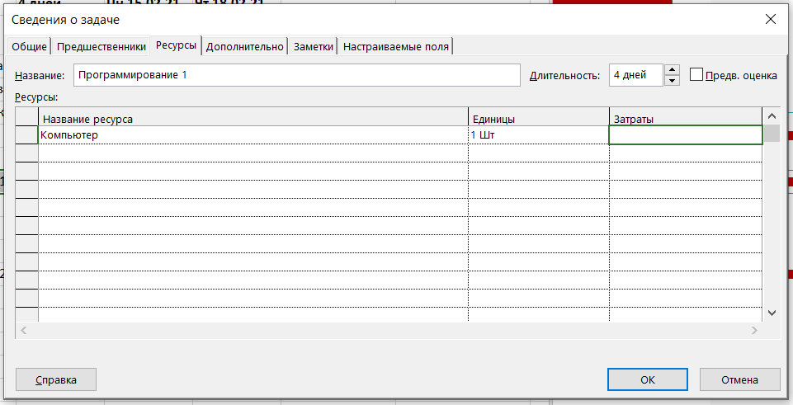

Рисунок 5.7

1. Ввести с клавиатуры или с помощью связанного с ячейкой счетчика требуемое количество ресурса (значения счетчика изменяются с шагом 0,5). Нажать клавишу Enter, а затем щелкнуть ОК.

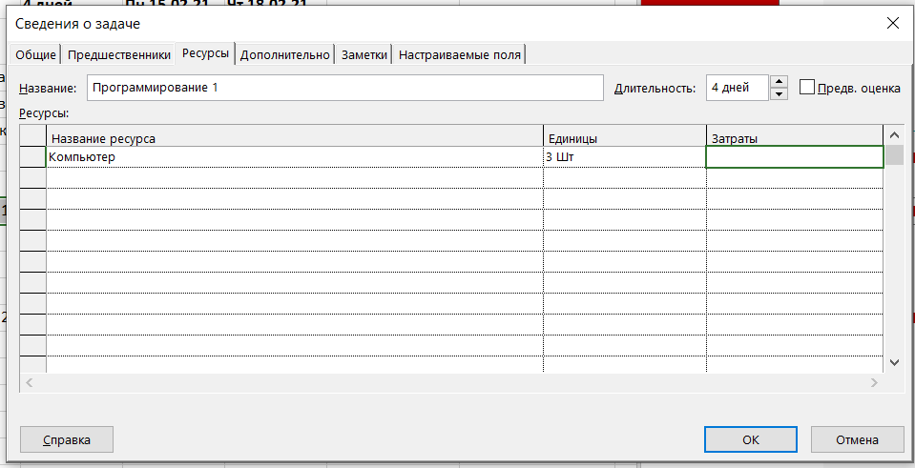

Рисунок 5.8

1. Для назначения задаче более одного вида ресурсов повторить п. 3 и 4.

Для быстрого редактирования ресурсов в диаграмме Ганта предусмотрен столбец Название ресурсов. Кликаем на ячейку и выбираем нужный ресурс из выпадающего списка.

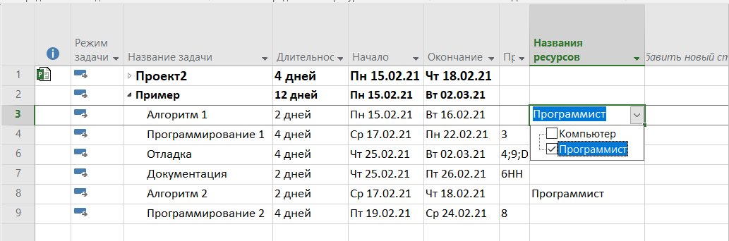

Рисунок 5.9

Распределение ресурсов "на основе работ" позволяет получить интегрированную оценку потребности в ресурсах разного типа. Наглядное представление такой оценки обеспечивает окно Использование ресурсов, вызываемое по команде боковое меню | Использование ресурсов.

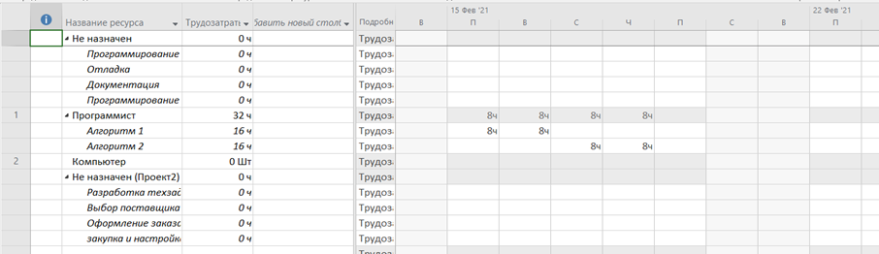

Рисунок 5.10

Окно Использование ресурсов, как и окно Диаграмма Ганта, состоит из двух частей:

1. таблицы назначений, расположенной слева, и временной диаграммы использования ресурсов справа. Состав столбцов таблицы и соотношение размеров частей окна можно изменять таким же образом, как и в окне Диаграмма Ганта.
2. Временная диаграмма использования ресурсов реализована в виде таблицы, столбцы которой отражают изменение параметров ресурсов во времени. При этом перечень параметров, значения которых представлены в таблице, определяется форматом столбца Подробности.

Для выбора различных параметров ресурсов, отображаемых на временной диаграмме, следует щелкнуть правой кнопкой мыши в любой точке диаграммы (кроме шкалы времени) и в контекстном меню выбрать требуемый пункт.

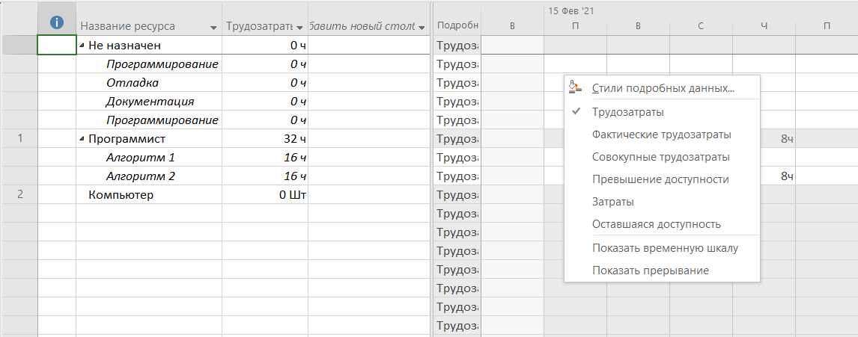

Рисунок 5.11

Пункты контекстного меню реализуются в виде флажков. В меню может быть выбрано несколько параметров, но для выбора каждого параметра требуется повторно открывать меню. Каждому выбранному в меню параметру будет соответствовать отдельная строка столбца Подробности.

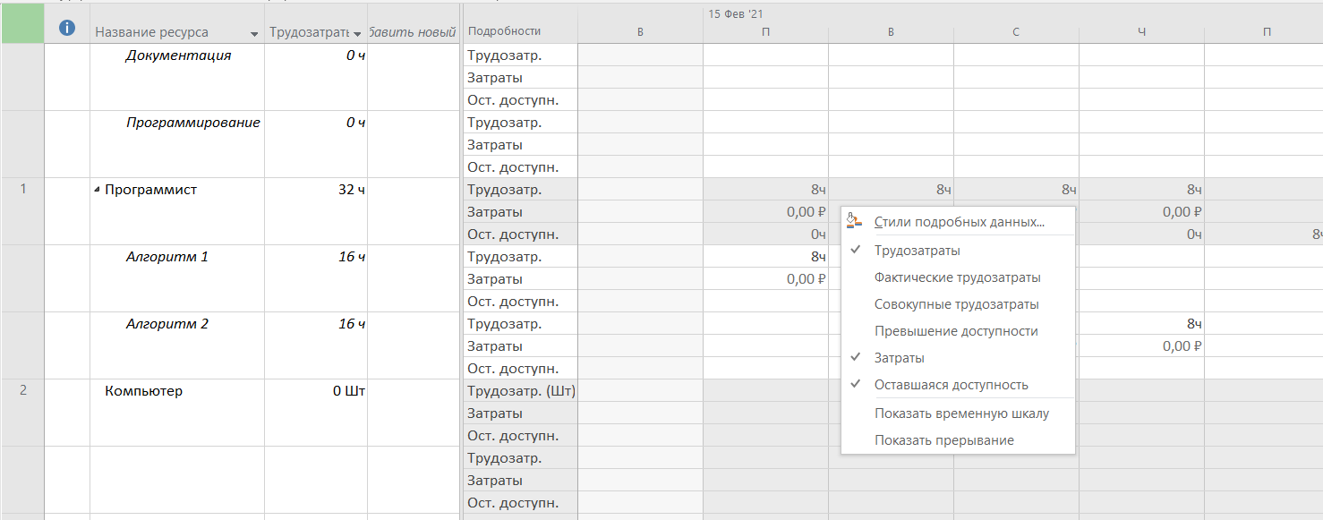

Рисунок 5.12

Примечание. Контекстное меню содержит не весь перечень параметров, которые могут быть представлены на временной диаграмме.

Для изменения состава контекстного меню, необходимо выполнить следующие действия:

* 1. Открыть контекстное меню временной диаграммы и выбрать верхнюю команду Стили подробных данных.

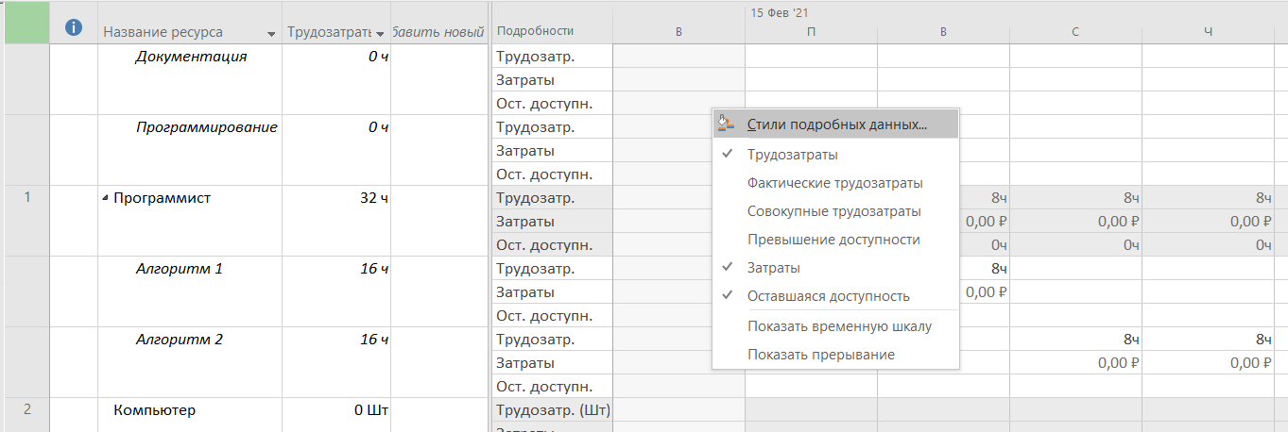

Рисунок 5.13

* 1. В открывшемся диалоговом окне выбрать в списке Доступные поля параметр, подлежащий включению в меню, и щелкнуть кнопку Показать. Выбранный пункт будет перенесен в список «Показывать эти поля».

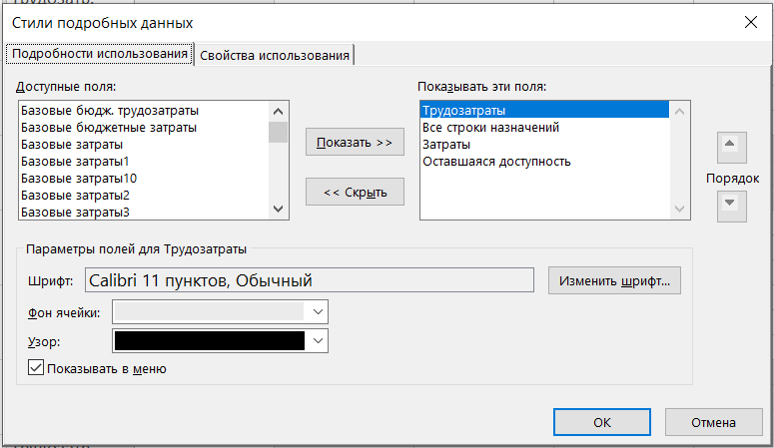

Рисунок 5.14

* 1. Если требуется удалить из меню какой-либо пункт, то его следует выбрать в списке «Показывать эти поля» и щелкнуть кнопку Скрыть.

### Типы задач

Задачи в плане проекта могут быть трех типов:

1. Fixed Duration (Фиксированная длительность),
2. Fixed Work (Фиксированные трудозатраты)
3. Fixed Units (Фиксированный объем ресурсов).

Тип задачи выбирается на вкладке «Дополнительно» в диалоговом окне сведений о задаче и определяет, каким образом редактирование одного из свойств задачи - длительности, трудозатрат или назначений будет влиять на два других свойства.

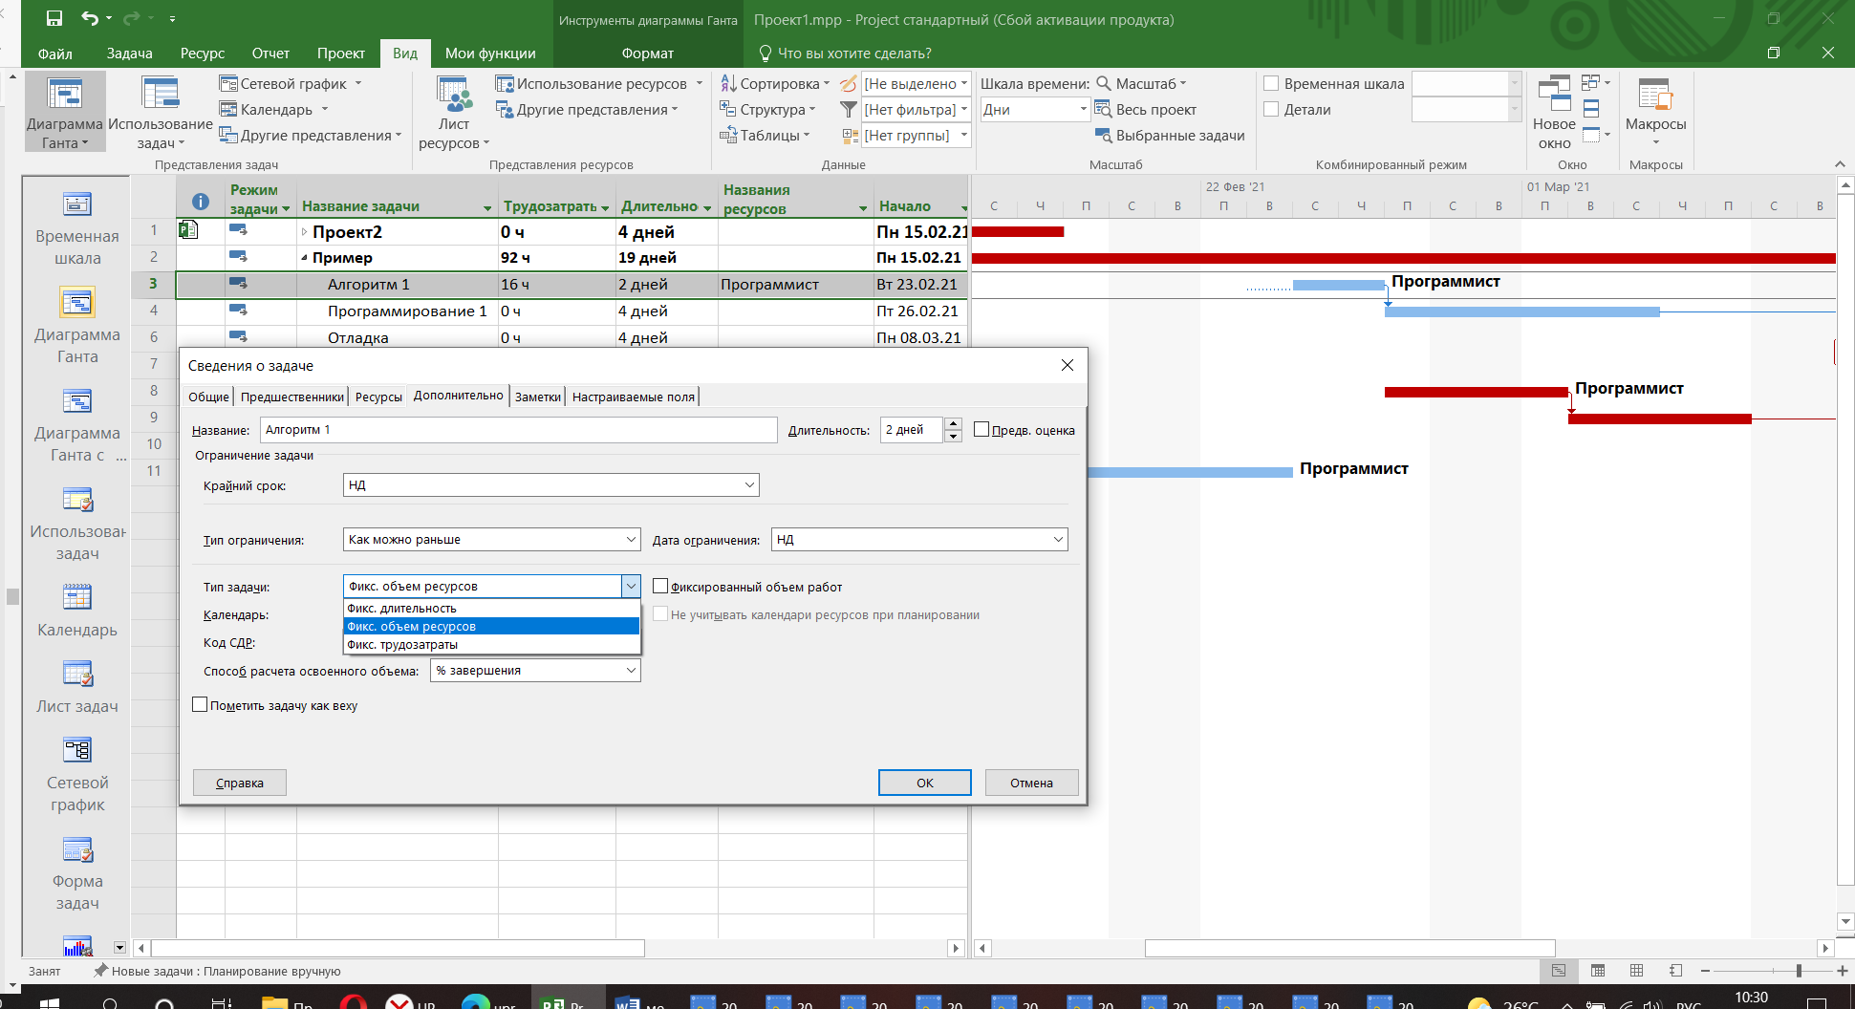

Рисунок 5.15

В зависимости от выбора типа задачи программа фиксирует значение одного из трех свойств. Например: если Вы определите тип задачи Fixed Duration, то изменение трудозатрат или числа назначенных на исполнение задачи сотрудников не изменит ее длительность; если Вы создадите задачу с фиксированной длительностью, составляющей 5 дней, а затем назначите на исполнение сотрудника, то трудозатраты автоматически будут установлены в 40 час. После того как Вы добавите на задачу еще одного сотрудника, трудозатраты станут составлять 80 час. (т. е. 2 человеко-недели), а длительность по-прежнему будет равняться 5 дням, или 40 часам. Длительность задач не зависит от трудозатрат и числа назначенных ресурсов для задач типа Fixed Duration.

Тип Fixed Work (Фиксированные трудозатраты) устанавливается для задач, выполнение которых требует строго определенных трудозатрат. Чем больше сотрудников назначено на задачу, тем меньший объем работы приходится на каждого из них и тем быстрее задача будет выполнена. Например, если добавить в план задачу с длительностью в 5 дней и установить тип Fixed Work, то MS Project зафиксирует объем трудозатрат в 40 часов. Если затем назначить на выполнение задачи сотрудника, то он будет загружен на 100%. Назначим на задачу еще одного сотрудника. Программа в этом случае разделит зафиксированные трудозатраты в 40 часов между двумя сотрудниками, и, соответственно, время, за которое они вдвоем выполнят задачу (то есть ее длительность), уменьшится до двух с половиной дней. Если трудозатраты задачи зафиксированы, то чем больше ресурсов назначено, тем быстрее задача будет выполнена

Тип Fixed Units (Фиксированный объем ресурсов) используется в плане проекта для задач, длительность и объем работы для которых полностью зависят от выделенных на них ресурсов. Например, если 43 добавить в план задачу длительностью в 5 дней и выделить на нее сотрудника, то трудозатраты будут определены в 40 часов. Если теперь назначить на задачу еще одного сотрудника, то трудозатраты возрастут до 80 часов. В случае изменения длительности задачи, например, до 6 дней, трудозатраты вырастут до 96 часов. Длительность задач с фиксированным объемом ресурсов равняется трудозатратам, деленным на число назначенных ресурсов. Таблица 5.1 иллюстрирует результаты изменения свойств задач каждого типа.

Таблица 5.1

|  |  |  |  |
| --- | --- | --- | --- |
| Тип задачи | Изменение объема ресурсов | Изменение длительности | Изменение работы |
| Фиксированный объем ресурсов | Перерасчет длительности | Перерасчет трудозатрат | Перерасчет длительности |
| Фиксированные трудозатраты | Перерасчет длительности | Перерасчет объема ресурсов | Перерасчет длительности |
| Фиксированная длительность | Перерасчет трудозатрат | Перерасчет трудозатрат | Перерасчет объема ресурсов |

### Фиксированный объем работ

В дополнение к указанию типа задачи Вы можете использовать признак фиксированного объема работ. Если включить данный признак, то трудозатраты будут зафиксированы одновременно с одним из двух других признаков задачи: длительностью или объемом ресурсов.

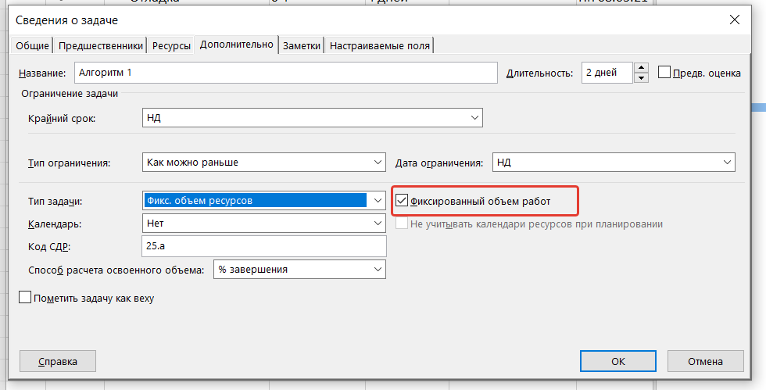

Рисунок 5.16

Примечание. Признак фиксированного объема работ может быть установлен для любого из двух типов задач за исключением «Фиксированные трудозатраты» с помощью флажка Effort driven (Фиксированный объем работ) в диалоговом окне «Сведения о задаче».

## Задание к лабораторной работе №5

Для объединенного проекта, полученного в ходе лабораторной работы 3, назначить ресурсы:

1. на основе работ;
2. на основе ресурсов.

**Из таблицы 5.2 определить количество ресурсов согласно номеру варианта, выданному преподавателем.**

Таблица 5.2

|  |  |  |
| --- | --- | --- |
| Вариант | Материальный ресурс | Трудовой ресурс |
| 0 | 3 | 4 |
| 1 | 4 | 3 |
| 2 | 4 | 5 |
| 3 | 5 | 4 |
| 4 | 4 | 6 |
| 5 | 4 | 4 |
| 6 | 5 | 6 |
| 7 | 3 | 3 |
| 8 | 5 | 5 |
| 9 | 3 | 6 |
| 10 | 3 | 5 |

Получите список ресурсов с превышением доступности. Если перегруженные ресурсы не обнаружены, создайте вариант плана, в котором присутствует как минимум три перегруженных ресурса с учетом следующих обстоятельств:

• назначение задаче ресурса в количестве, превышающем максимально допустимый объем назначений;

• одновременное назначение ресурса на две или более задач;

• назначение ресурса на задачи, выполняемые в период недоступности ресурса;

# **Лабораторная работа №6 «Устранение перегруженности ресурсов»**

## Теоретический материал:

При назначении ресурсов может возникнуть ситуация, когда суммарный объем назначения ресурса на некотором интервале времени превышает располагаемое количество этого ресурса. Такой ресурс называется перегруженным (overallocated). Перегруженным может быть только трудовой ресурс, для материальных ресурсов это понятие неприменимо.

В MS Project предусмотрен механизм автоматического выравнивания (leveling) загруженности ресурса. Ресурс, для которого операция выравнивания прошла успешно, называется выровненным, или распределенным.

При наличии в проекте перегруженного ресурса перед менеджером стоят три задачи:

* обнаружить факт перегрузки;
* выявить причины перегрузки;
* устранить перегрузку.

Рассмотрим методы решения этих задач с помощью MS Project.

Появление в проекте перегруженного ресурса может быть вызвано следующим причинами:

* назначение задаче ресурса в количестве, превышающем максимально допустимый объем назначений;
* одновременное назначение ресурса на две или более задач, в результате чего суммарный объем назначений превышает максимально допустимый;
* назначение ресурса на задачи, выполняемые в период недоступности ресурса (в его нерабочее время);
* ошибками планирования (например, совмещением во времени задач, на которые назначен один и тот же ресурс)

## Вводный материал:

### Средства обнаружения перегруженных ресурсов

Самый надежный и быстрый способ узнать о наличии перегруженных ресурсов - взглянуть на таблицу ресурсов. Поэтому после назначения одного ресурса нескольким задачам следует переключиться в окно Лист ресурсов.

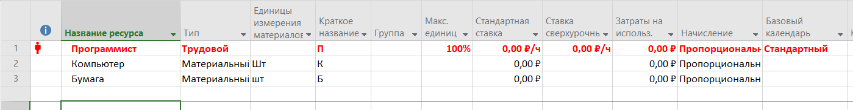

Рисунок 6.1

В таблице ресурсов перегруженный ресурс помечается специальным значком красного человечка, отображаемым в столбце Индикаторы, а вся относящаяся к ресурсу информация выделяется красным полужирным шрифтом

Более полную информацию о перегруженных ресурсах можно получить тремя способами:

1. с помощью графика загруженности ресурса в окне График ресурсов;
2. с помощью представления Использование ресурсов;
3. с помощью специальной формы отчета о перегруженных ресурсах

### Анализ графика загруженности ресурсов

График загруженности ресурса, отображаемый в окне График ресурсов, представляет собой столбчатую диаграмму, в которой на горизонтальной и на вертикальной осях указывается объем назначений ресурса.

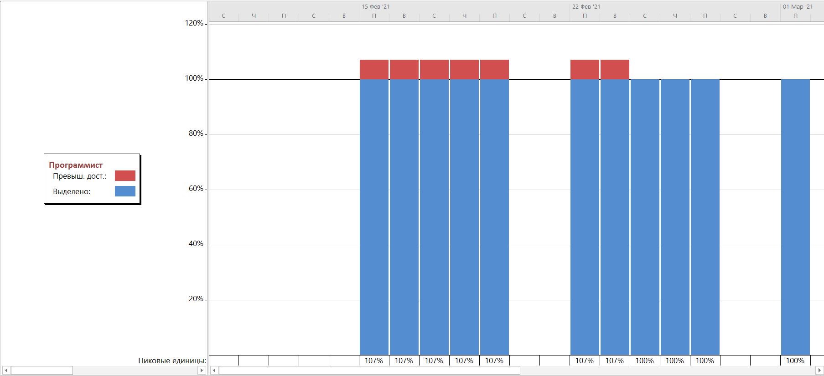

Рисунок 6.2

Уровень нагрузки ресурса, превышающий установленное для него максимальное значение, выделяется на диаграмме красным цветом.

Чтобы вывести на экран график загруженности конкретного ресурса, необходимо:

1. Нажать Боковое меню/График ресурсов

2. Для переключения между ресурсами необходимо дергать ползунок в левом нижнем углу. Для движения по графику в правом углу.

3. Если отображенный на экране участок проекта не содержит интервала перегрузки, следует щелкнуть правой кнопкой мыши на временной шкале графика, выбрать в контекстном меню команду Масштаб. В открывшемся диалоговом окне выбрать вариант Весь проект.

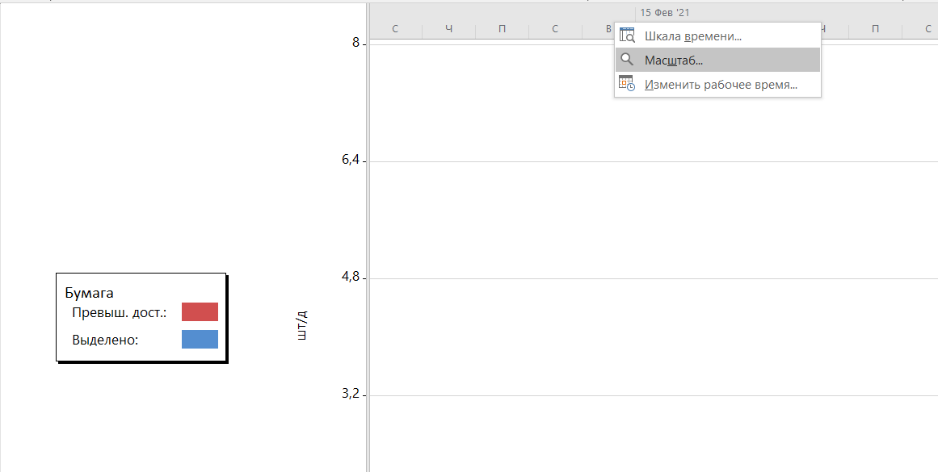

Рисунок 6.3

1. В открывшемся диалоговом окне выбрать вариант Весь проект.

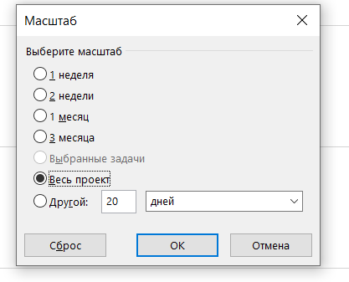

Рисунок 6.4

Чтобы получить более детальную информацию о перегрузке ресурса, необходимо щелкнуть правой кнопкой мыши в поле графика и выбрать в контекстном меню пункт Превышение доступности.

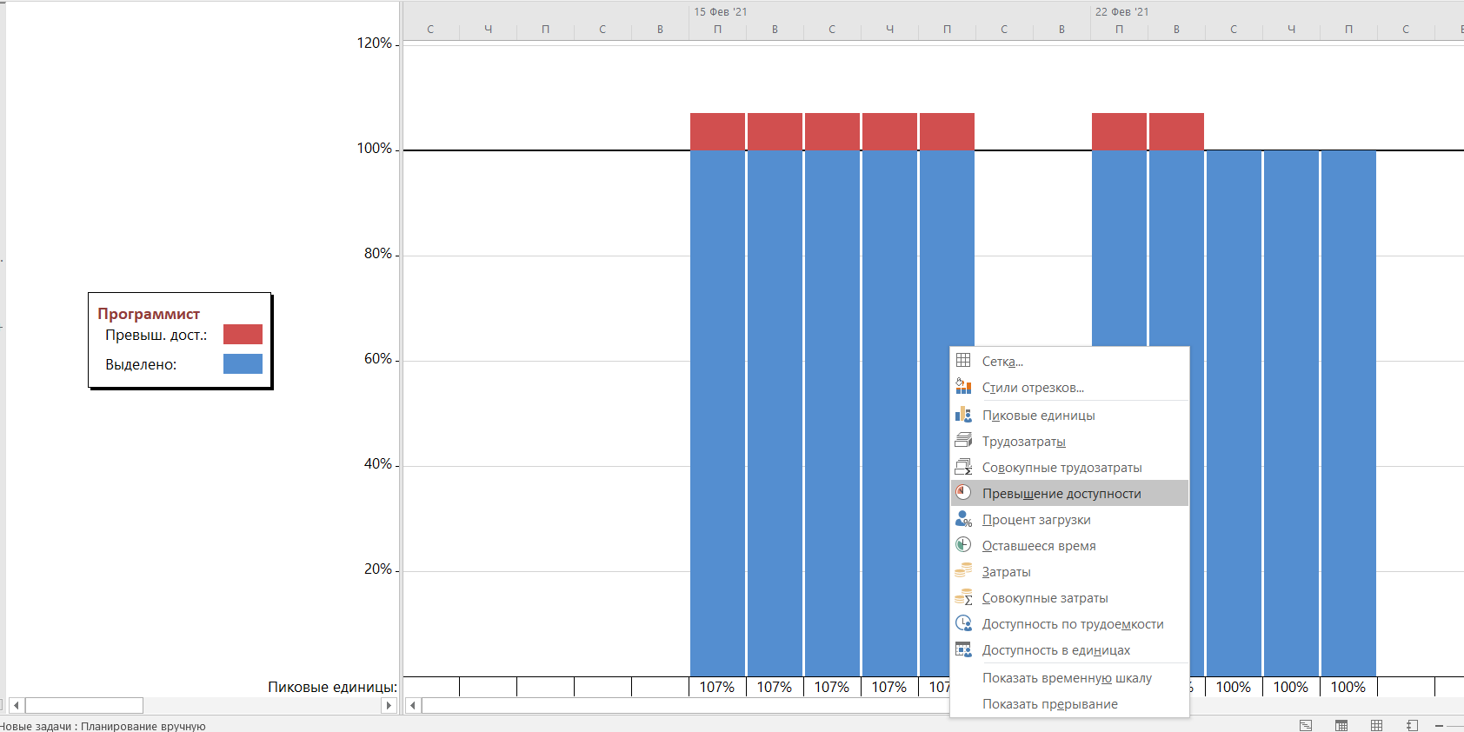

Рисунок 6.5

Это приведет к тому, что на графике будет представлен только участок перегрузки, причем с указанием абсолютного значения перегрузки.

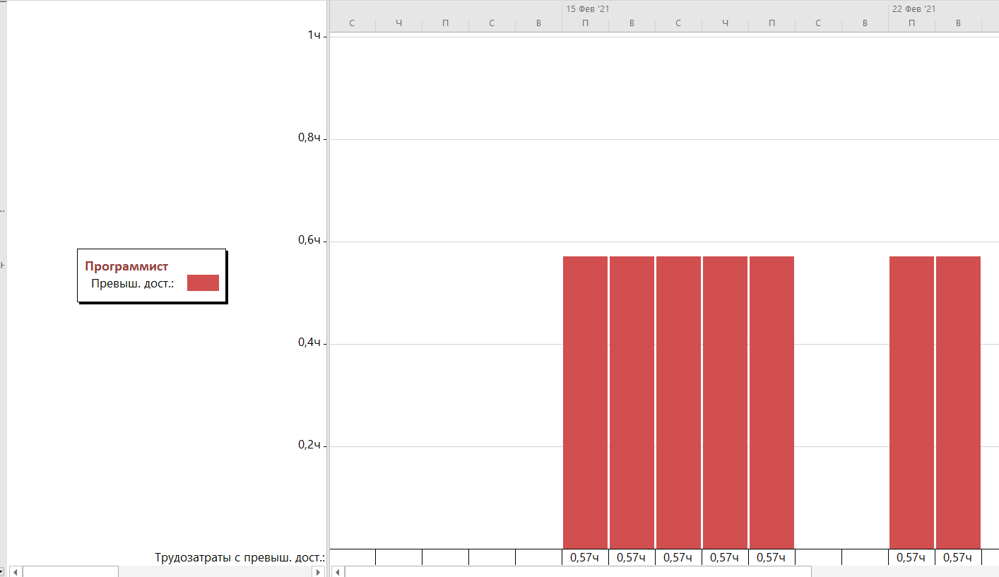

Рисунок 6.5

### Анализ использования ресурсов

Более надежные данные относительно загруженности ресурсов можно получить с помощью представления Использование ресурсов.

Способ визуального выделения перегруженных ресурсов здесь используется тот же, что и в Листе ресурсов: такой ресурс помечается специальным значком в столбце Индикаторы, а вся относящаяся к нему информация выводится красным полужирным шрифтом.

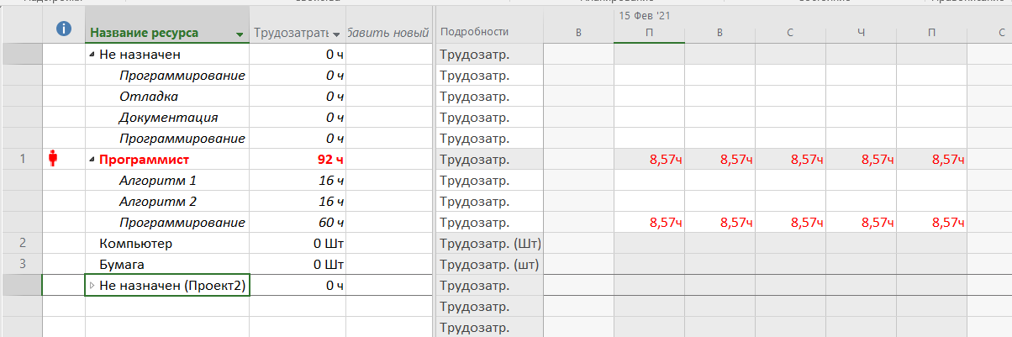

Рисунок 6.6

Чтобы получить более подробную информацию о величине перегрузки, целесообразно добавить в столбец Подробности поле Превышение доступности. Превышение доступности отображает вышли ли мы за границы допустимого количества ресурса или нет.

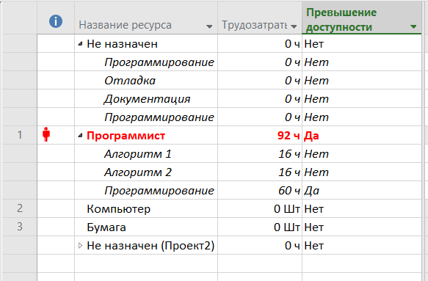

Рисунок 6.6

### Выравнивание загрузки ресурсов

Выбор способа и средства выравнивания, перегруженного ресурса напрямую зависит от причины перегрузки. MS Project лишь обращает внимание менеджера на те или иные проблемные ситуации, а право окончательного выбора решения остается за менеджером. Поэтому MS Project выполняет автоматическое выравнивание загрузки только в типовых случаях, а в более сложных ситуациях разработчик проекта вынужден работать в "полуавтоматическом" режиме.

### Снижение суммарного объема назначений ресурса

Если перегрузка ресурса обусловлена тем, что суммарный объем назначений ресурса на несколько задач превышает заданный максимальный объем, то удобнее всего воспользоваться представлением, которое называется Форма названий ресурсов.

Если проект содержит несколько перегруженных ресурсов, то удобнее работать с комбинированным представлением, содержащим Лист ресурсов и Форму названий ресурсов

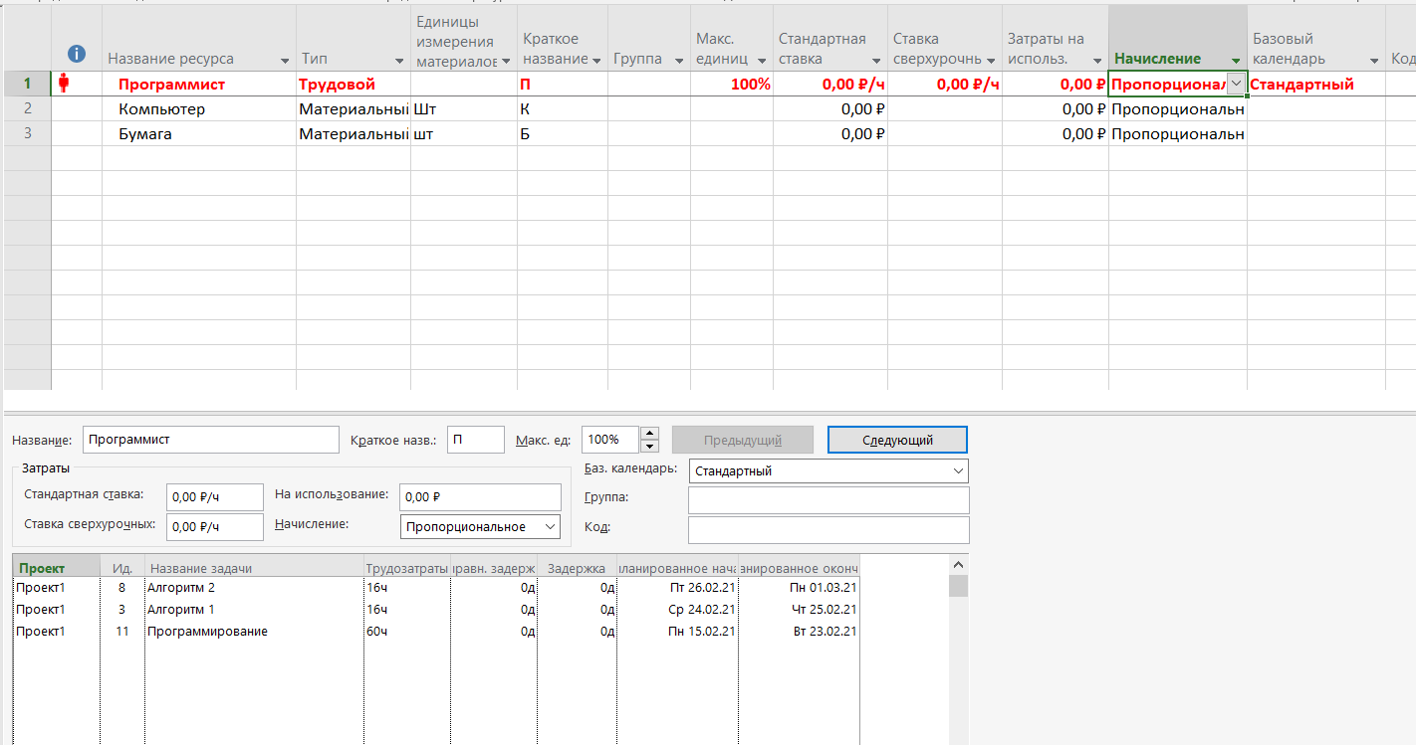

Рисунок 6.7

Чтобы получить такое представление, необходимо:

1. Переходим в лист ресурсов.
2. В верхнем меню во вкладке вид ставим галочку на параметре детали.
3. В выпадающем списке выбираем форма ресурсов.

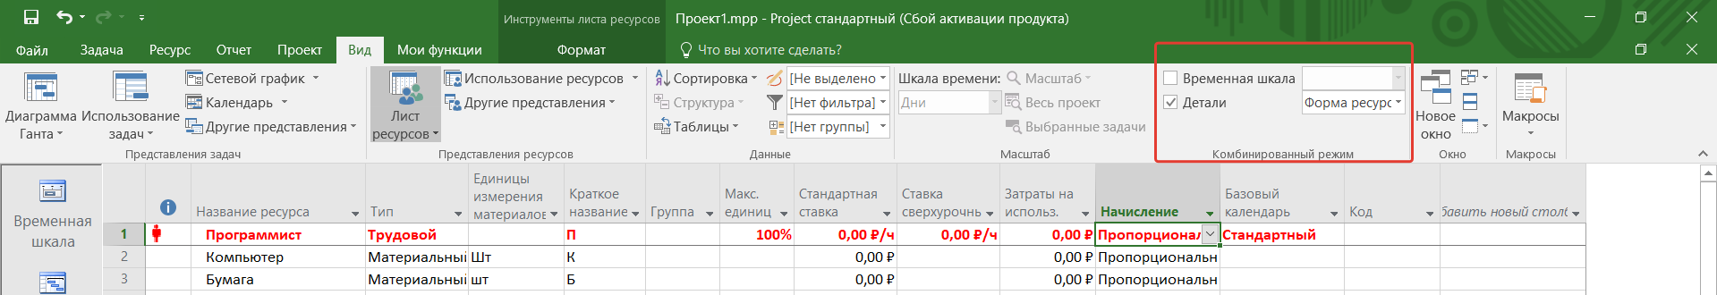

Рисунок 6.8

С помощью Формы названий ресурсов в назначение ресурса могут быть внесены следующие изменения:

* Снижен объем назначений на одну или более задач;

для этого следует щелкнуть мышью в соответствующей ячейке столбца Трудозатраты и ввести с клавиатуры или установить с помощью дискретного счетчика требуемое значение.

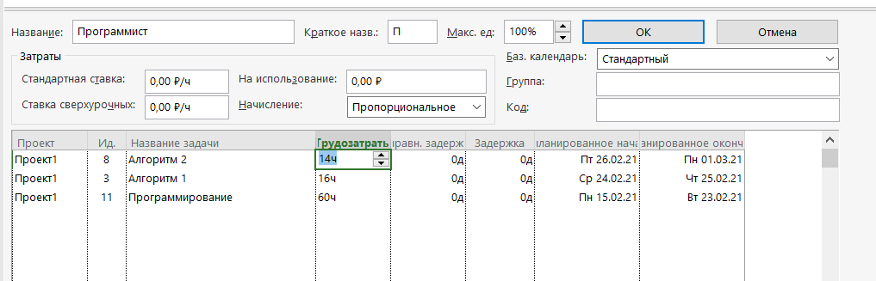

Рисунок 6.9

* Перенесены даты привлечения ресурса к выполнению задач.

Для этого следует щелкнуть мышью в соответствующей ячейке столбца Начало или Окончание (или того и другого поочередно) и с помощью раскрывающегося календаря установить новую дату.

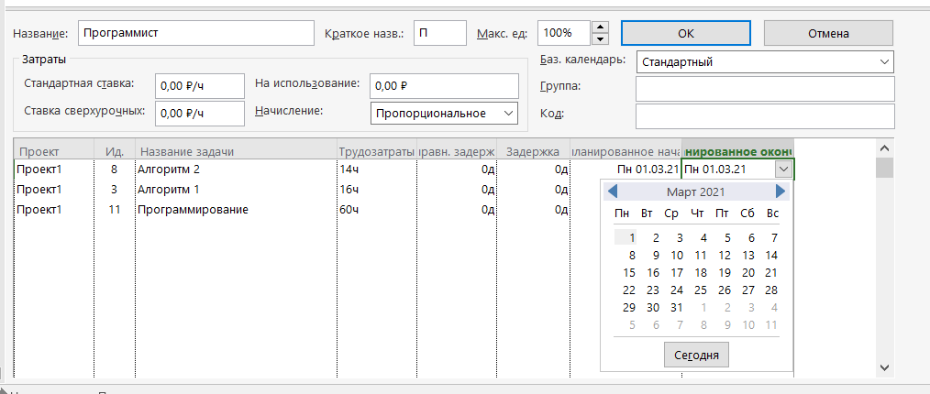

Рисунок 6.10

Примечание. Обратите внимание, что в данном случае поля данных Начало и Окончание относятся не к задаче, а к ресурсу и означают соответственно не даты начала и завершения задачи, а начальную и конечную даты привлечения ресурса к выполнению этой задачи. По умолчанию считается, что ресурс, назначенный на задачу, участвует в ней на всем ее протяжении, однако при выравнивании ресурсов это правило может быть нарушено.

* Задан интервал задержки назначения ресурса относительно даты, полученной в результате выравнивания.

Для этого следует щелкнуть мышью в соответствующей ячейке столбца Выравн. Задержка (то есть "задержка из-за выравнивания") и ввести с клавиатуры или установить с помощью дискретного счетчика требуемое значение.

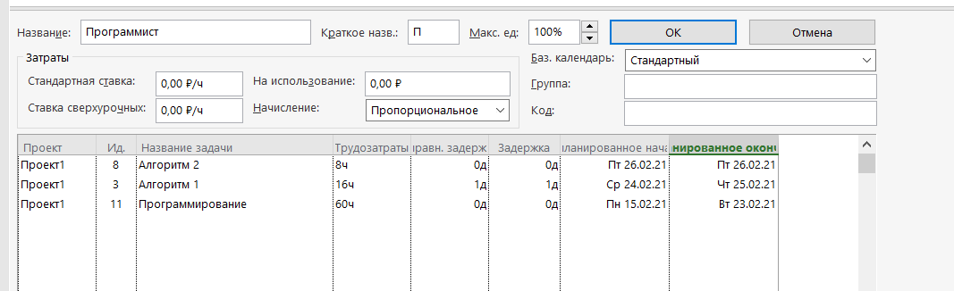

Рисунок 6.11

Примечание. Чтобы изменения, внесенные в Форму названий ресурсов, были отражены в Листе ресурсов, следует активизировать его (щелкнуть на нем мышью).

### Повышение уровня доступности ресурса

Напомним, что доступность ресурса определяется тремя составляющими:

* рабочим временем, установленным календарем ресурса;
* начальной и конечной датами использования ресурса;
* располагаемым количеством ресурса в данный период времени.

Все проблемы с перегруженностью ресурсов возникают именно из-за недостаточного уровня доступности этих ресурсов. Если бы требуемый ресурс был доступен в любое время и в любом количестве, то и перегрузки бы не было. Следовательно, повышение уровня доступности - это наиболее радикальный способ борьбы с перегрузкой.

Самый простой способ повышения доступности состоит в увеличении количества имеющихся ресурсов (то есть изменение третьей составляющей из перечисленных выше). Однако в реальной жизни менеджер проекта вынужден повышать уровень доступности другими способами, а именно, ориентироваться на первую и вторую составляющую доступности.

Традиционный способ повышения доступности за счет изменения рабочего времени - это введение посменной работы. Например, если на двух программистов приходится один компьютер, то первый из них может работать в дневную смену, а второй - в вечернюю.

Чтобы в MS Project изменить рабочее время ресурса, необходимо корректировать календарь ресурса.

Для этого необходимо:

* В верхнем меню во вкладке проект выбрать кнопку Изменить рабочее время.

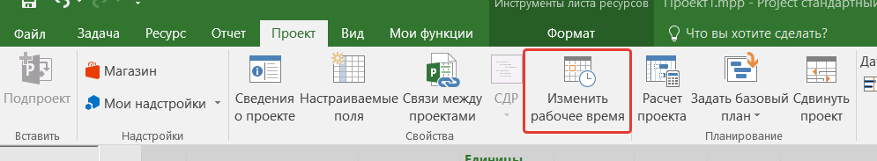

Рисунок 6.12

* В открывшемся окне Сведения о ресурсе перейти на вкладку Рабочие недели.

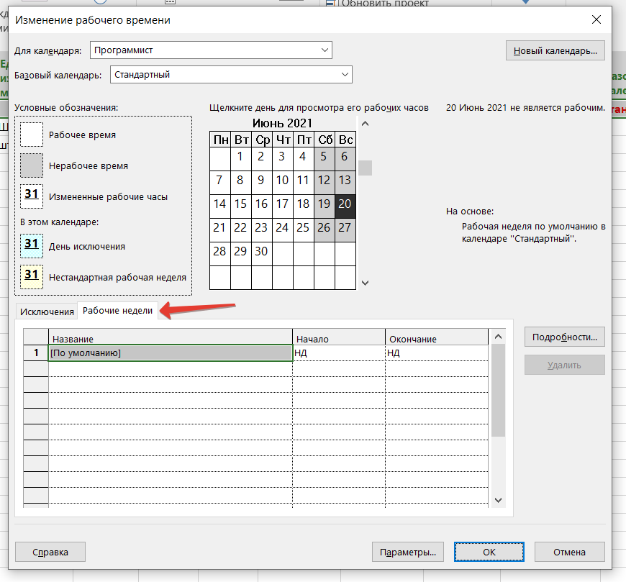

Рисунок 6.13

* выбираем в выпадающем списке для календаря перегруженный ресурс. В поле Выбор дат(ы) выбрать периоды времени (или отдельные дни), для которых требуется установить нестандартный рабочий график.

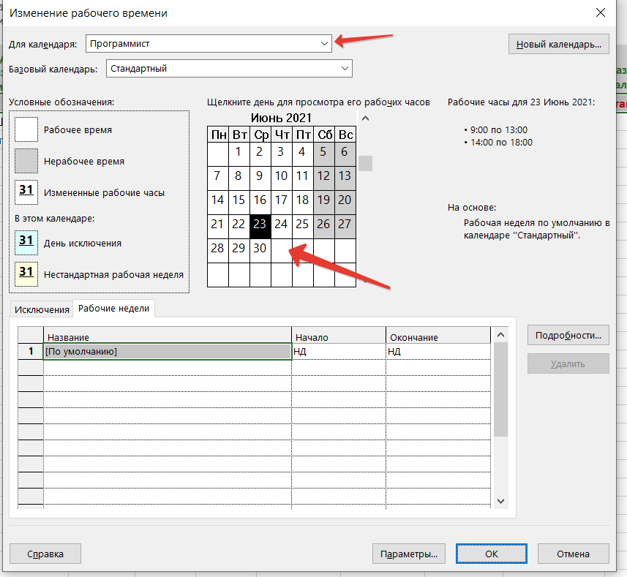

Рисунок 6.14

- Нажимаем кнопку подробности. С помощью группы элементов Установить для выбранных дат задать рабочее время ресурса.

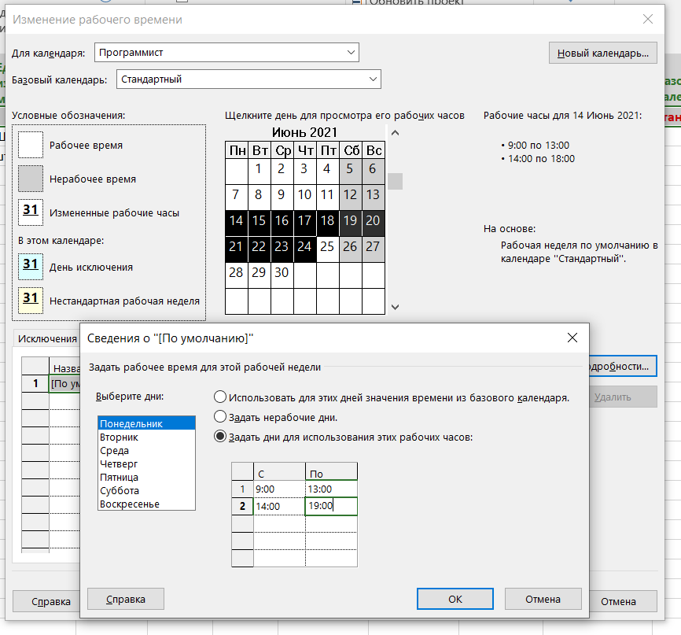

Рисунок 6.15

Примечание. Если установленный режим использования ресурса предполагает работу в сверхурочное время, а ставка сверхурочного времени отличается от стандартной, то для данного ресурса следует ввести соответствующее значение в поле Ставка сверхурочных в окне Лист ресурсов. Это обеспечит корректный автоматический.

В некоторых случаях может оказаться полезным уточнение периода времени, в течение которого данный ресурс будет задействован для выполнения конкретной задачи. Если, например, Главный конструктор участвует в летных испытаниях самолета, это не значит, что он находится на аэродроме с момента начала заправки самолета топливом и до взлета. Да и во время полета он вполне может успеть подписать несколько документов, отдать пару распоряжений и т.д.

Чтобы указать период времени, в течение которого ресурс должен участвовать в выполнении задачи, выполните следующие действия:

1. Откройте представление Использование задач и отыщите назначение, то есть пару "задача-ресурс", вызвавшее перегрузку ресурса.

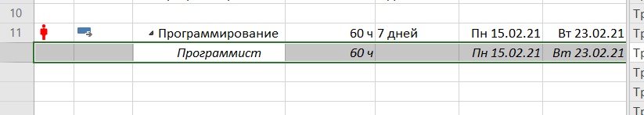

Рисунок 6.16

1. Щелкните дважды в строке перегруженного ресурса.

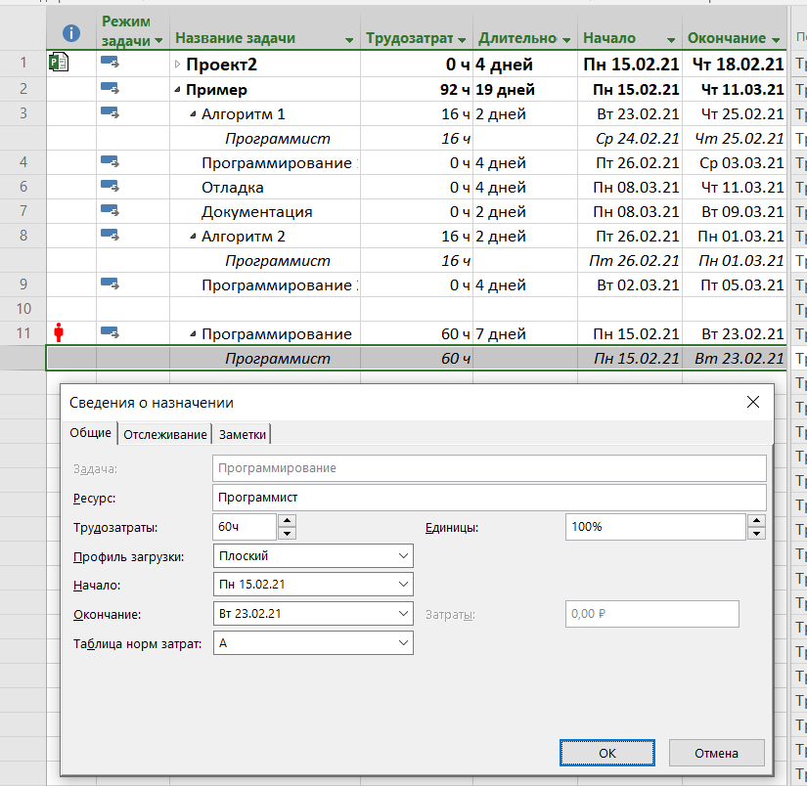

Рисунок 6.17

1. В открывшемся окне Сведения о назначении перейдите на вкладку Общие.
2. С помощью элементов Начало и Окончание укажите период времени использования ресурса при решении данной задачи.

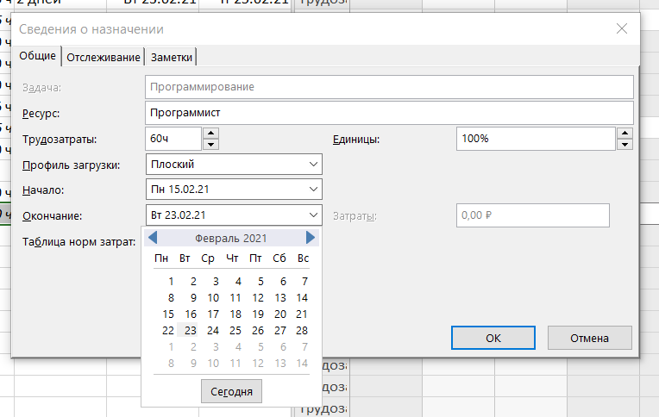

Рисунок 6.18

### Функция автоматического выравнивания загрузки

Алгоритм работы функции Выравнивание загрузки ресурсов основан на применении классических методов выравнивания загрузки. Эти методы состоят в переносе сроков выполнения задач и/или увеличении их длительности, но при этом учитываются специфические возможности MS Project:

* во-первых, при переносе сроков выполнения задач учитывается их приоритет;
* во-вторых, с целью снижения загрузки используемых ресурсов задачи могут прерываться.

### Основные параметры функции выравнивания

Функция выравнивания доступна при работе с любым представлением проекта. Чтобы активизировать функцию выравнивания, следует:

1. выбрать команду Ресурс | Выравнять ресурс...

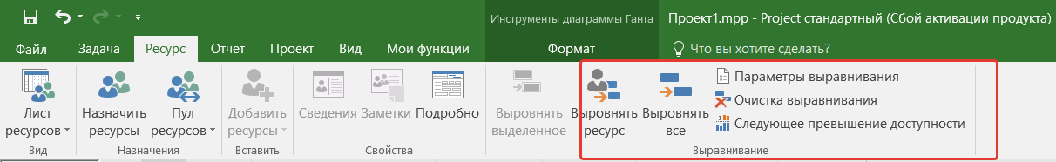

Рисунок 6.19

1. Открывающееся при этом диалоговое окно позволяет установить все необходимые параметры выравнивания ресурсов.

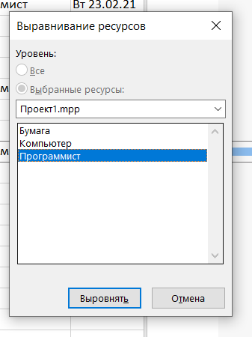

Рисунок 6.20

Функция выравнивания реализована таким образом, что при запуске процесса выравнивания MS Project сначала просматривает поочередно перегруженные ресурсы, формирует список задач, вызвавших перегрузку, упорядочивает их в соответствии с заданными пользователем критериями и после этого приступает к устранению перегрузки.

При этом некоторые задачи вообще не подвергаются модификации. К таким задачам относятся те, для которых:

* заданы условия планирования Фиксированное начало или Фиксированное окончание с указанием конкретной даты начала или завершения;
* задано условие планирования Как можно позже при расчете расписания от даты начала проекта; - задано условие планирования Как можно раньше при расчете расписания от даты завершения проекта;
* установлено значение приоритета 1000.

После того, как MS Project выполнит выравнивание, те или иные параметры расписания могут Вас не устроить.

Чтобы отменить результат выравнивания, следует щелкнуть на кнопке Очистить выравнивание. Указанная кнопка становится доступна только после завершения операции выравнивания. Если требуется отменить выравнивание только для отдельных задач проекта, их следует предварительно выбрать в списке, причем эти задачи могут быть произвольными.

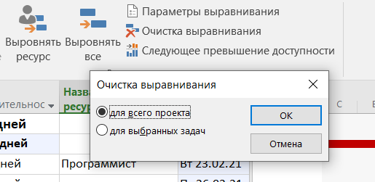

Рисунок 6.21

### Анализ результатов выравнивания

При работе с большим проектом результаты выравнивания сложно сравнить с исходным календарным графиком.

Чтобы их оценить, целесообразно воспользоваться представлением проекта, которое называется Диаграмма Ганта с выравниванием. Для переключения в это окно необходимо:

* 1. Выбрать команду боковое меню | Другие представления.

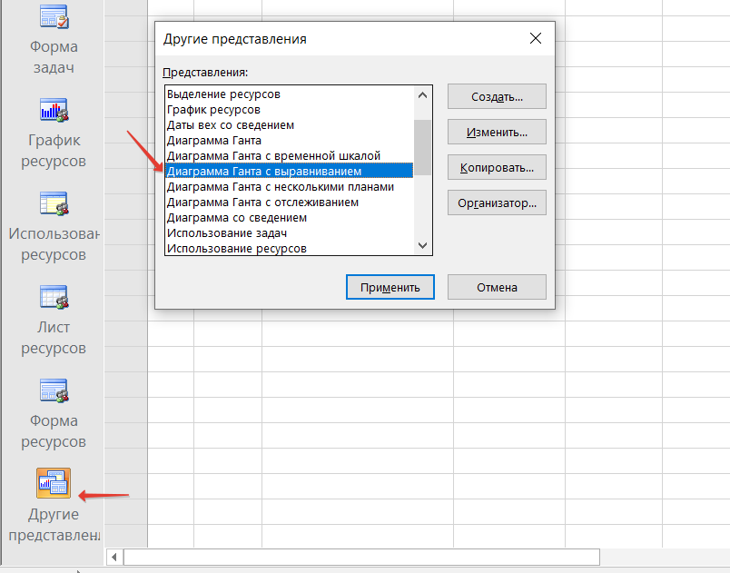

Рисунок 6.22

* 1. В открывшемся диалоговом окне выбрать в списке Представления пункт Диаграмма Ганта с выравниванием и щелкнуть на кнопке Применить

Пример использования представления Диаграмма Ганта с выравниванием показан на рис.6.21

В этом окне для отображения каждой задачи (если она не является суммарной или внешней) на календарном графике используются два отрезка:

1. зеленый соответствует положению задачи до выравнивания
2. голубой - после выравнивания.

До выравнивания :

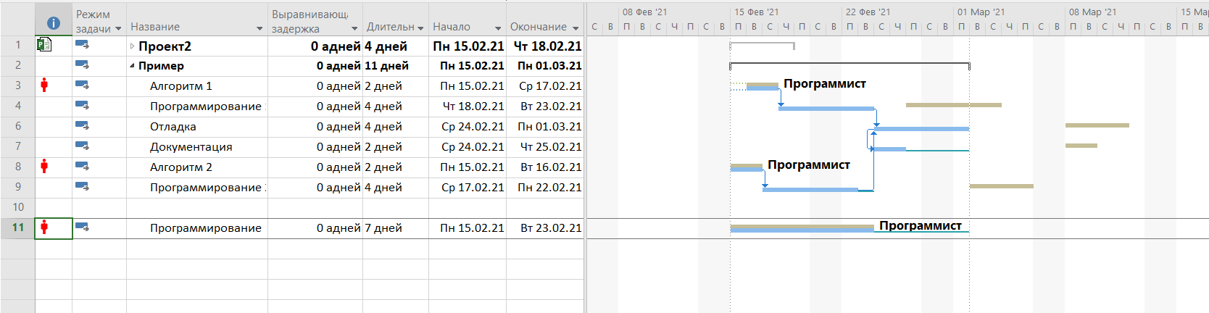

Рисунок 6.23

После выравнивания:

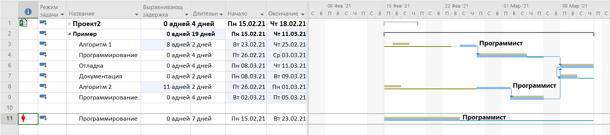

*Рисунок 6.24*

### Сверхурочные

Сверхурочные часы работы в первую очередь - это способ сокращения продолжительности задачи. За сверхурочные часы принято доплачивать N сумму денег.

Рассматривать сверхурочные в качестве способа решения ресурсного конфликта можно, но это не основная их задача.

Смоделируем ситуацию. У нас есть 2 задачи с типом отношений НН. Задачи идут преимущественно в разное время, но пересекаются в 1 из дней, следовательно, из-за этого появился конфликт ресурсов. Один из способов решения этой проблемы - это попросить программиста работать не 8, а 10 часов в день (2 часа сверхурочные) и решить задачу за 4, а не 5 дней.

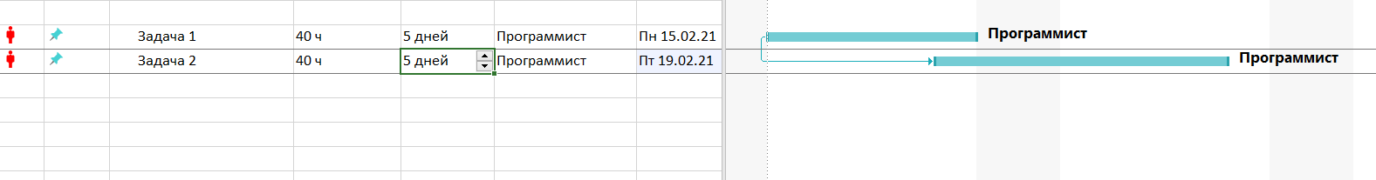

Рисунок 6.25

Для реализации данного способа решения необходимо:

1. В режиме Диаграммы Ганта в верхнем меню во вкладке Проект выбрать Детали/форма задач.

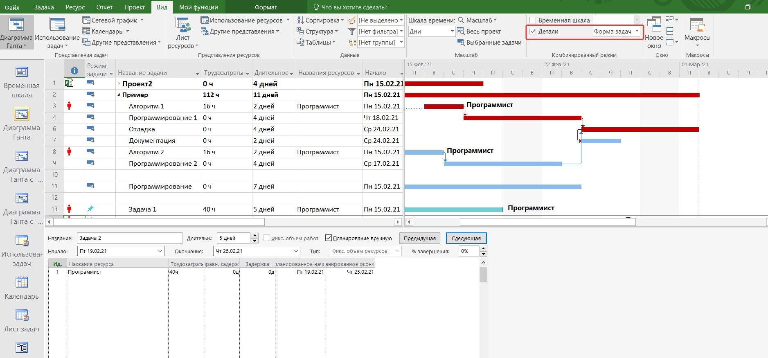

Рисунок 6.26

1. В свободной части формы задач кликнуть ПКМ и выбрать трудозатраты.

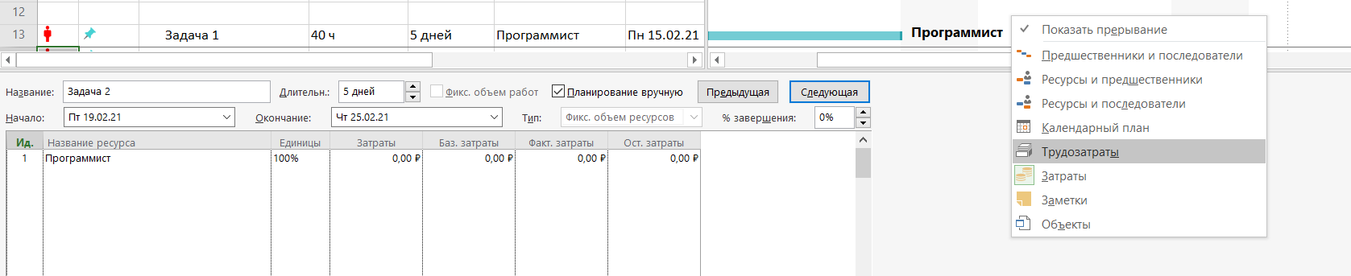

Рисунок 6.27

1. Выбираем задачу в которой будем перераспределять ресурс. По задаче у нас сверхурочных 2 часа в день*4дня=8часов переработки. Запишем это число в столбец Сверхурочный труд.

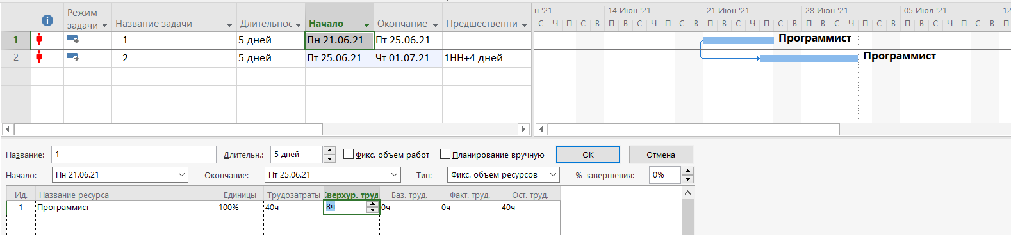

Рисунок 6.28

1. Кликаем в любое место Диаграммы Ганта. Произошёл перерасчет.

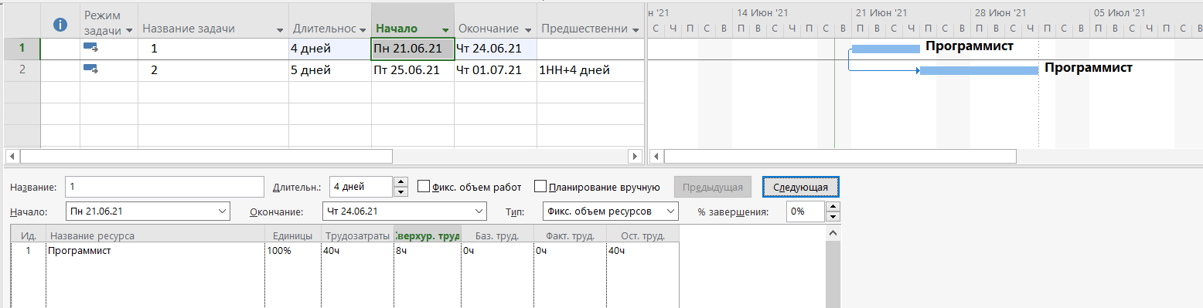

Рисунок 6.29

Примечание. Заполнения столбца Сверхурочные трудозатраты работают только в автоматическом режиме задач.

## Задание к лабораторной работе №6

Для объединенного проекта, полученного в ходе лабораторной работы 4:

1. Выявить перегруженные ресурсы и задачи;
2. Сделать заключение о возможности окончания проекта в срок;
3. Посмотреть, как изменятся расчеты ресурсов при изменении количества рабочих дней в неделе (5- и 6-дневной рабочей неделе);
4. Осуществить выравнивание ресурсов более оптимальным способом.
5. Назначить ресурсу сверхурочные часы работы.

# **Лабораторная работа №7 «Оценка стоимости проекта»**

## Теоретический материал:

В MS Project разделяют два типа затрат:

* повременную оплату ресурсов
* фиксированные (или разовые) выплаты.

В свою очередь, для каждого из трудовых ресурсов (исполнителей) может быть задана стандартная ставка (Standard Rate) и ставка сверхурочных (Overtime Rate).

Примечание. Сверхурочная оплата для материальных ресурсов не имеет смысла, поскольку для них не предусмотрен рабочий календарь. Фиксированные выплаты могут быть определены как для исполнителей, так и для материальных ресурсов.

Примером фиксированной выплаты для исполнителей может служить оплата вызова стороннего специалиста.

Пример разовой оплаты материальных ресурсов - приобретение лицензионного программного обеспечения. Для материальных ресурсов фиксированные выплаты называются фиксированными затратами (Fixed Cost), а для исполнителей - стоимостью использования (Per Use Cost).

Существенное значение для планирования стоимости проекта имеет также метод начисления затрат. Метод начисления затрат (Cost accrual) определяет момент времени, когда следует учесть стоимость ресурса.

Как для исполнителей, так и для материальных ресурсов, предусмотрено три варианта начисления затрат:

* на момент начала задачи;
* на момент окончания задачи;
* по мере расходования (использования) ресурса

## Вводный материал:

### Описание стоимости и схем оплаты ресурсов

Чтобы указать стоимость ресурса, необходимо:

1. Открыть Лист ресурсов и дважды щелкнуть мышью в строке ресурса.

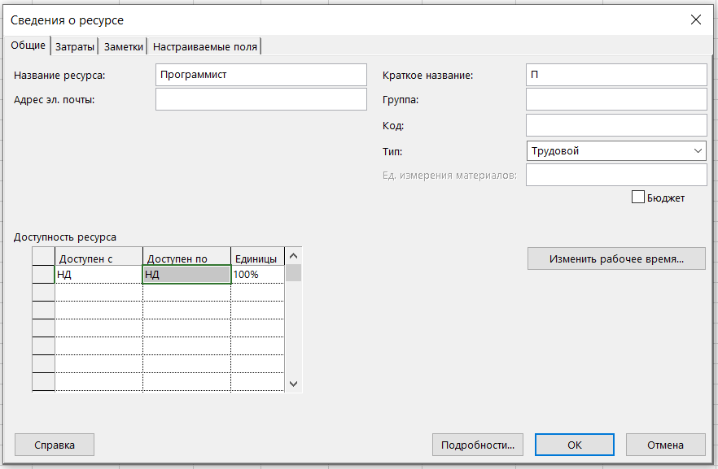

Рисунок 7.1

1. В открывшемся диалоговом окне Сведения о ресурсе перейти на вкладку Затраты

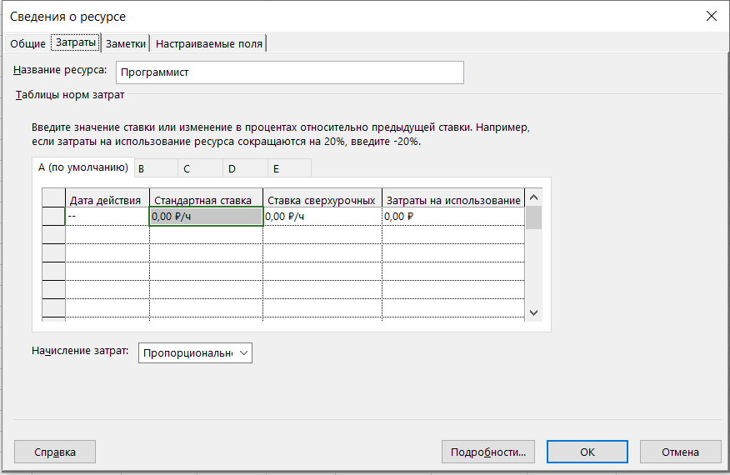

Рисунок 7.2

1. С помощью раскрывающегося списка Начисление затрат выбрать метод начисления затрат:

* В начале - оплата на момент начала задачи;
* По окончании - оплата на момент окончания выполнения задачи;
* Пропорциональное - оплата по мере расходования ресурса.

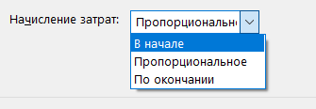

Рисунок 7.3

1. В столбцах Таблицы норм затрат ввести значение ставки ресурса (подробнее работа с таблицей описана ниже).

Таблицы норм затрат представляют собой набор из пяти однотипных таблиц, для каждой из которых отведена собственная вкладка (А, В, С, D и Е). Это позволяет для каждого ресурса сформировать до пяти различных схем оплаты и впоследствии использовать их, например, для разных задач, на которые назначен данный ресурс.

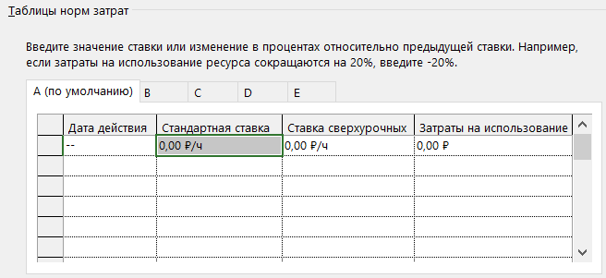

Рисунок 7.4

* Дата действия - дата, начиная с которой действуют расценки, указанные в трех других столбцах таблицы. Если такой датой является начальная дата проекта, то ее можно не указывать. Для выбора даты можно воспользоваться раскрывающимся календарем, связанным с каждой ячейкой этого столбца. MS Project позволяет заполнить 25 строк таблицы.
* Стандартная ставка - ставка оплаты ресурса в "стандартное" рабочее время. По умолчанию MS Project устанавливает почасовую оплату. Для материальных ресурсов значение, введенное в этом столбце, интерпретируется MS Project как стоимость единицы ресурса.
* Ставка сверхурочных - ставка оплаты ресурса при его использовании в сверхурочное время. Для материальных ресурсов поле Ставка сверхурочных не используется.
* Затраты на использование - стоимость однократного использования ресурса. Заданное в этом столбце значение добавляется к стоимости проекта всякий раз, когда этот ресурс используется независимо от количества выполненной им работы.

1. - Щелкнуть на кнопке ОК.

Примечание. При учете Затрат на использование MS Project всегда использует только один метод начисления - на дату начала выполнения задачи. Значения ставки во всех трех столбцах в первой строке таблицы норм затрат должны быть указаны в абсолютных величинах. В последующих строках разрешается указывать вместо абсолютного значения величину изменения ставки в процентах. При вводе процентов MS Project автоматически вычислит новое значение ставки и поместит в таблицу.

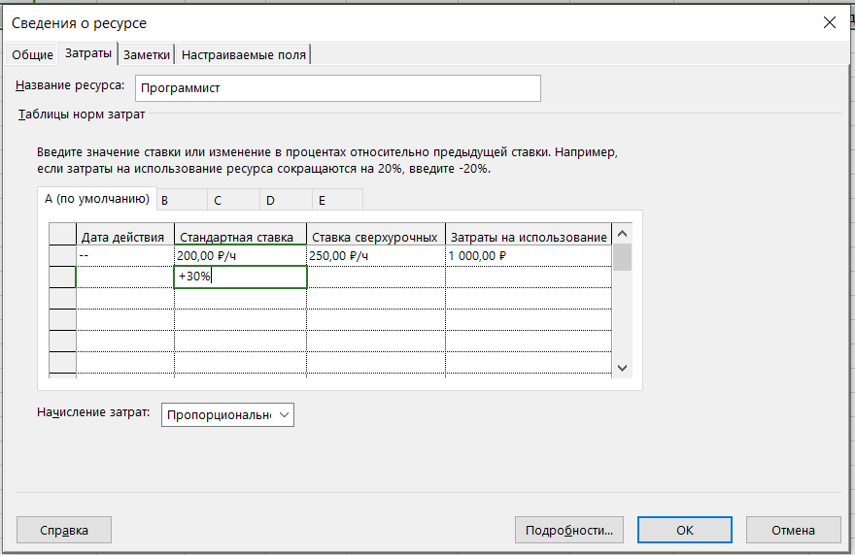

Рисунок 7.5

После ввода ставок в таблицу норм затрат соответствующие значения отображаются в одноименных столбцах Листа ресурсов.



Рисунок 7.6

Эти значения берутся из активной в данный момент схемы оплаты (по умолчанию - схема А). При необходимости ставка может быть скорректирована непосредственно в таблице Использование задач.

Для того чтобы изменить схему оплаты необходимо:

1. Перейти в таблице Использование задач.
2. Выбрать задачу и назначенный на нее ресурс. Дважды кликнуть по ресурсу.
3. В появившемся диалоговом окне перейти во вкладку Общие.

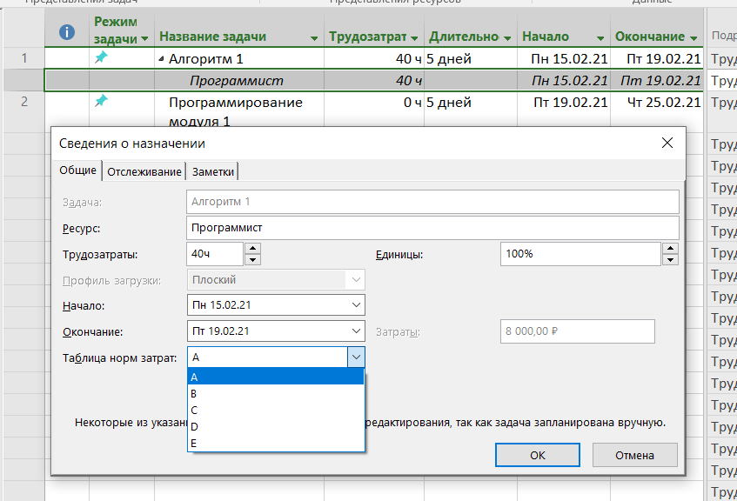

Рисунок 7.7

1. В окне таблица норм трудозатрат при помощи выпадающего списка выбрать нужную схему (рис.7.7).

### Установка размера фиксированных затрат для задач

Фиксированные (разовые) выплаты могут быть заданы не только для ресурса, но также для задачи и для проекта в целом.

Для этого необходимо:

1. Переключиться в окно Диаграммы Ганта;
2. открыть меню Вид и в каскадном меню Таблица выбрать пункт Затраты;

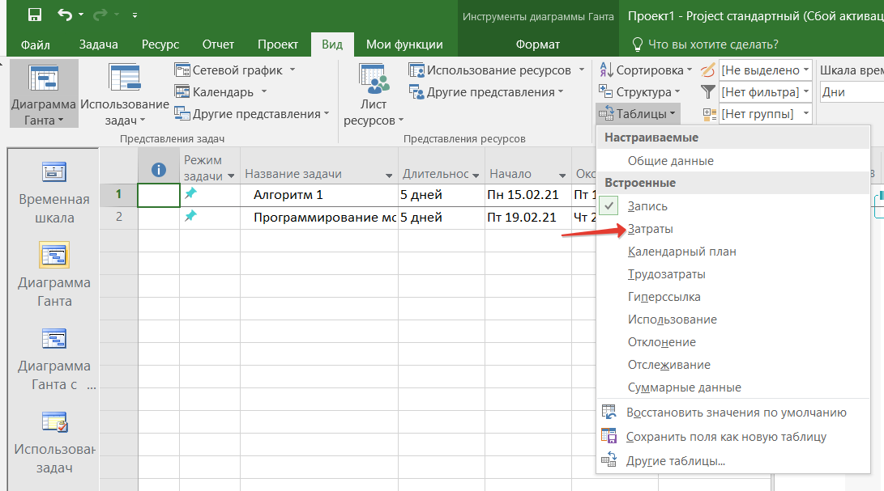

Рисунок 7.8

1. В открывшемся представлении в столбце Фиксированные затраты (рис. 7.9) ввести сумму затрат, а в столбце Начисление фикс. затрат выбрать способ начисления затрат для данной задачи (или проекта в целом).

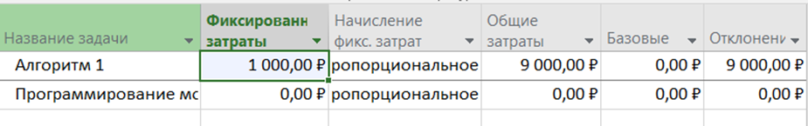

Рисунок 7.9

### Оценка стоимости проекта

Оценка стоимости проекта до начала его реализации может быть выполнена с помощью таблицы Затраты. Для этой таблицы предусмотрено два основных формата:

* распределение затрат по задачам
* распределение затрат по ресурсам.

Кроме того, каждый из основных форматов имеет по две модификации. Доступ к любому из четырех форматов таблицы осуществляется посредством выбора команды Вид | Таблицы | Затраты. Конкретный формат таблицы затрат зависит от того, какое представление проекта использовалось при выборе указанной команды.

### Таблица затрат для задач проекта

Чтобы получить данные о распределении затрат по задачам, следует предварительно перейти либо к представлению Диаграмма Ганта, либо к представлению Использование задач.

Формат затрат, полученной на основе Диаграммы Ганта представления затраты (Вид/таблица/затраты), приведен на рис.7.10.

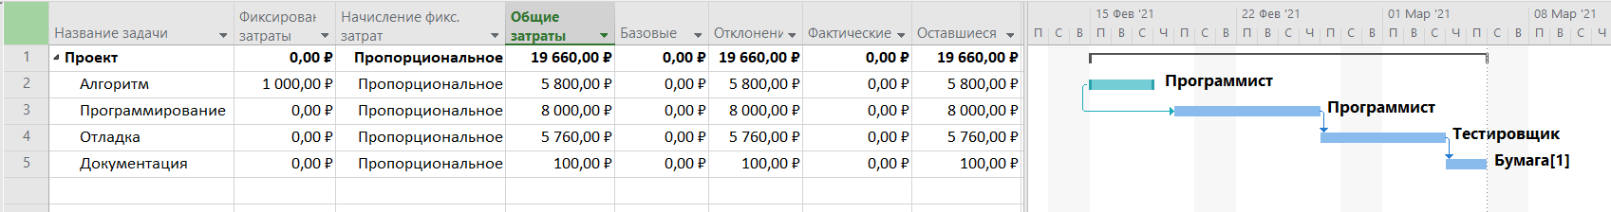

Рисунок 7.10

Формат затрат, полученной на основе Использование задач представления затраты(Вид/таблица/затраты), показан на рис.7.11.

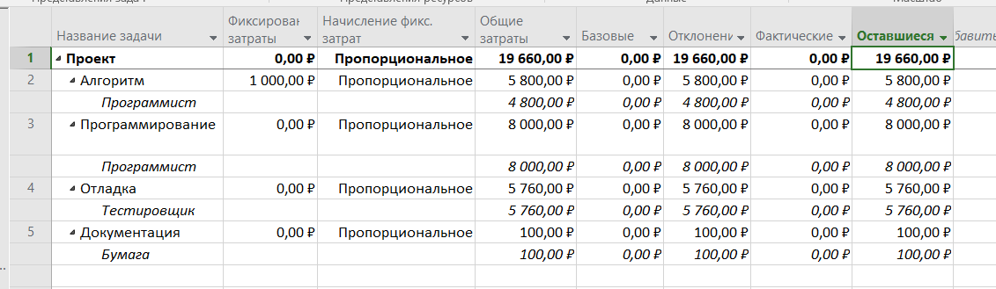

Рисунок 7.11

В обоих случаях таблица содержит идентичный набор полей данных.

Помимо столбца Название задачи таблица в этом формате содержит еще 7 столбцов данных, назначение, двух из которых (Фиксированные затраты и Начисление фикс. затрат) было рассмотрено выше. Остальные имеют следующий смысл:

* Общие затраты - полная (общая) стоимость задачи или проекта. Определяется как сумма трех величин: фактической (освоенной) стоимости проекта, стоимости оставшейся (не выполненной) части задач проекта и фиксированных затрат. Полная стоимость является динамической величиной, которая зависит от текущей реальной даты.
* Базовые затраты- полная плановая стоимость задачи или проекта. MS Project помещает значения в этот столбец только после того, как файл проекта будет сохранен в качестве базового плана. Плановая стоимость является статической величиной, которая не зависит от текущей реальной даты. Чтобы ее изменить, требуется после корректировки параметров проекта сохранить проект в качестве нового базового плана. До начала реализации проекта величина плановой стоимости совпадает со значением, записанным в поле Общие затраты.
* Отклонение затрат - разница между плановой стоимостью и общей стоимостью задачи. Вычисляется как разность указанных величин.
* Фактические затраты - величина фактических затрат для выполненной части задачи.
* Оставшиеся затраты- величина затрат для оставшейся (не выполненной) части задачи.

### Таблица затрат для ресурсов

Чтобы получить данные о распределении затрат по ресурсам, следует перейти либо к представлению Лист ресурсов, либо к представлению Использование ресурсов.

Формат таблицы затрат, полученной на основе представления Лист ресурсов таблицы затраты, приведен на (Вид/таблица/затраты).

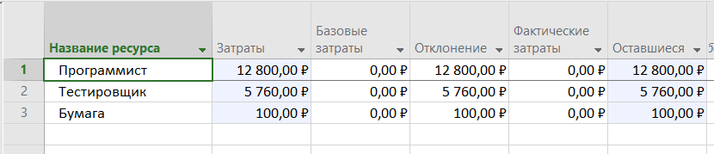

Рисунок 7.12

Формат таблицы затрат, полученной на основе представления Использования ресурсов таблицы затраты (Вид/таблица/затраты),

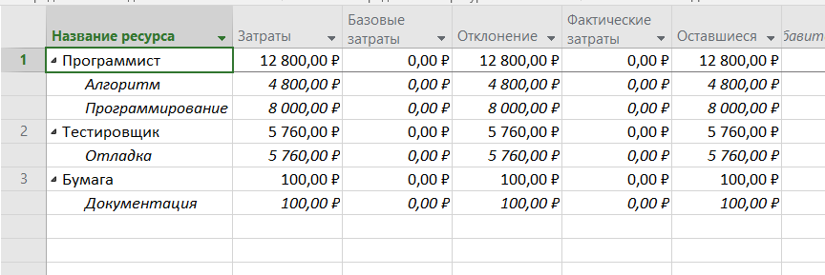

Рисунок 7.13

По сравнению с форматом таблицы затрат по задачам в данном варианте таблицы отсутствуют столбцы Фиксированные затраты и Начисление фикс. затрат.

Остальные столбцы имеют следующее назначение:

* Затраты - полная стоимость ресурса по всем задачам или проектам, на которые он назначен.
* Базовые затраты - полная плановая стоимость ресурса. MS Project помещает значения в этот столбец только после того, как файл проекта будет сохранен в качестве базового плана.
* Отклонение (полное название Отклонение затрат) - разница между плановой стоимостью и общей стоимостью ресурса.
* Фактические затраты - стоимость фактически использованной части данного ресурса по всем задачам, на которые он назначен.
* Оставшиеся (полное название Оставшиеся затраты) - стоимость оставшейся (не использованной) части ресурса.

### Фильтры

Хотя таблица затрат в разных представлениях сама по себе является весьма информативным средством, эффективность работы с ней можно существенно повысить за счет использования фильтров MS Project.

Фильтр – это инструмент, который позволяет среди параметров, представленных в таблице или на временной диаграмме, отбирать данные, удовлетворяющие некоторому правилу (критерию). При этом остальные данные скрываются (не отображаются на экране). Это позволяет сосредоточиться только на необходимых параметрах проекта. Например, с помощью фильтра можно отобрать задачи или ресурсы, суммарная стоимость которых превышает заданный уровень.

В MS Project используются два типа фильтров:

1. Стандартные (Standard Filters) обеспечивают отбор задач или ресурсов, отвечающих заданным критериям. С каждым представлением связан собственный набор стандартных фильтров.
2. Автофильтры (AutoFilters) применяются только для работы с таблицами: для каждого столбца таблицы поддерживается собственный автофильтр, который позволяет отбирать данные в таблице на основе значений, записанных в ячейках столбца.

Стандартный фильтр можно включить одним из трех способов:

* Способ №1

Открыть верхнее меню Вид и в каскадном меню Фильтр выбрать требуемое условие отбора.

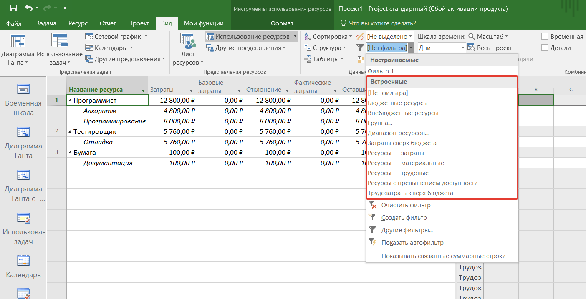

Рисунок 7.14

* Способ №2

Открыть верхнее меню Вид и в каскадном меню Фильтр выбрать Другие фильтры.

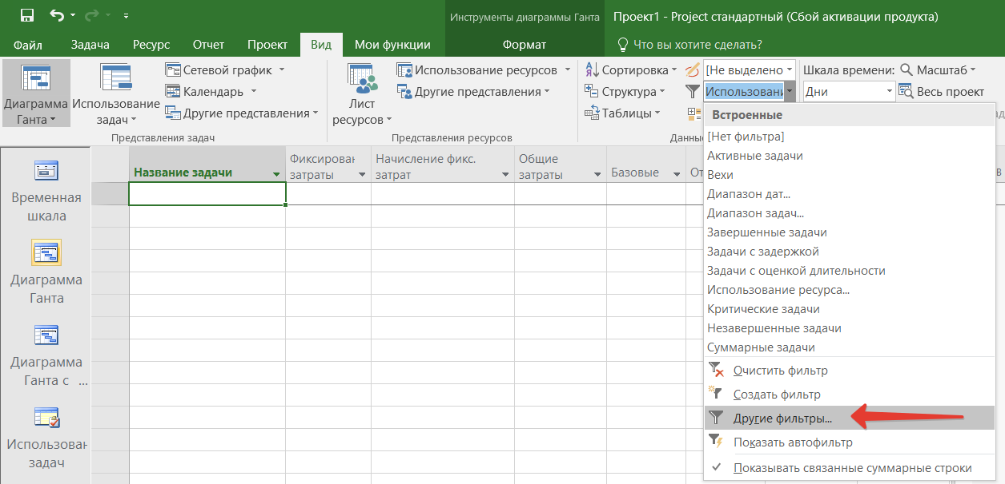

Рисунок 7.15

В появившемся диалоговом окне выбрать требуемое условие отбора по задачам или по результатам. В списке фильтров необходимо выбрать нужный и нажать кнопку применить.

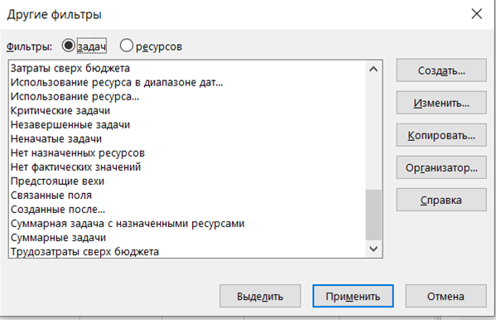

Рисунок 7.16

* Способ №3

Открыть верхнее меню Вид и в каскадном меню Фильтр выбрать Другие фильтры.



Рисунок 7.17

В появившемся диалоговом окне нажать кнопку создать

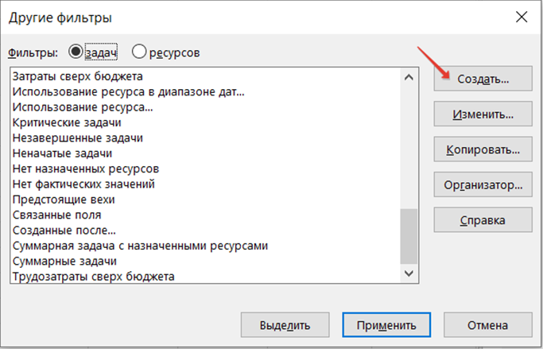

Рисунок 7.18

В диалоговом окне Определение фильтра в проекте необходимо ввести имя нашего нового фильтра и поставить галочку в пункте: «Показывать в меню».

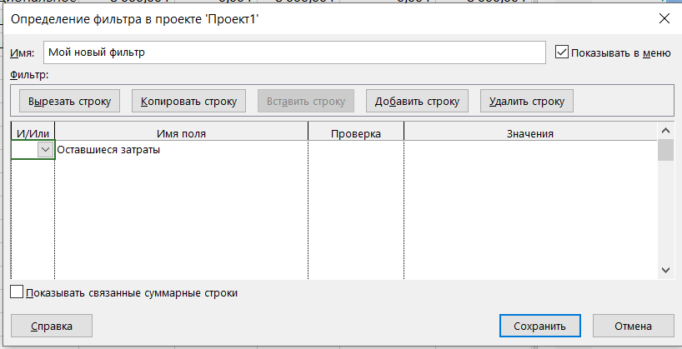

Рисунок 7.19

В таблице фильтра находятся 4 столбца (рис.7.19):

* 1. и/или- логическое и при котором должны выполнятся 2 условия, логическое или при котором будем выполнятся минимум одно условие.
  2. Имя - поля-это столбец таблицы по которому будет осуществляться выборка.
  3. Проверка – это условие по которому будет осуществляться выборка (рис.7.20)

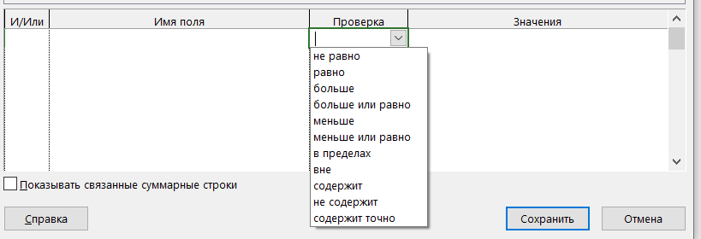

Рисунок 7.20

* 1. Значение - произвольное значение на усмотрение менеджера проекта вводится с клавиатуры.

Для работы с таблицей фильтры предусмотрены кнопки вырезать, копировать, вставить, добавить или удалить строку (рис.7.21).

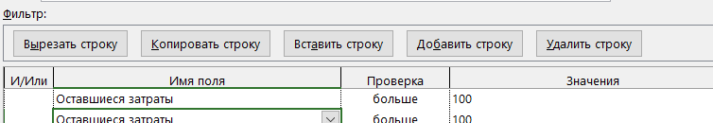

Рисунок 7.21

Чтобы отменить действие фильтра, следует перейти в верхнее меню Вид/фильтр/ отчистить фильтр (рис.7.22).

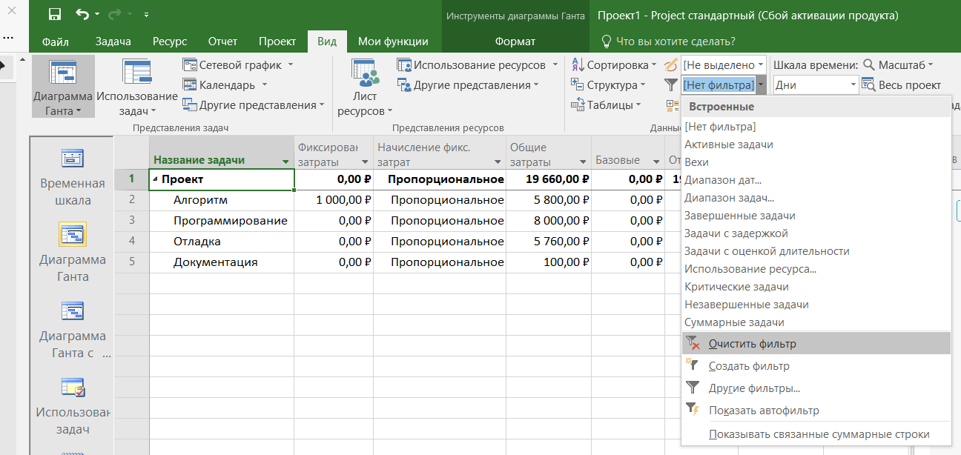

Рисунок 7.22

По умолчанию все Автофильтры могут быть выключены. Чтобы включить их, требуется щелкнуть Вид/Фильтр/ показать Автофильтр (рис.7.23).

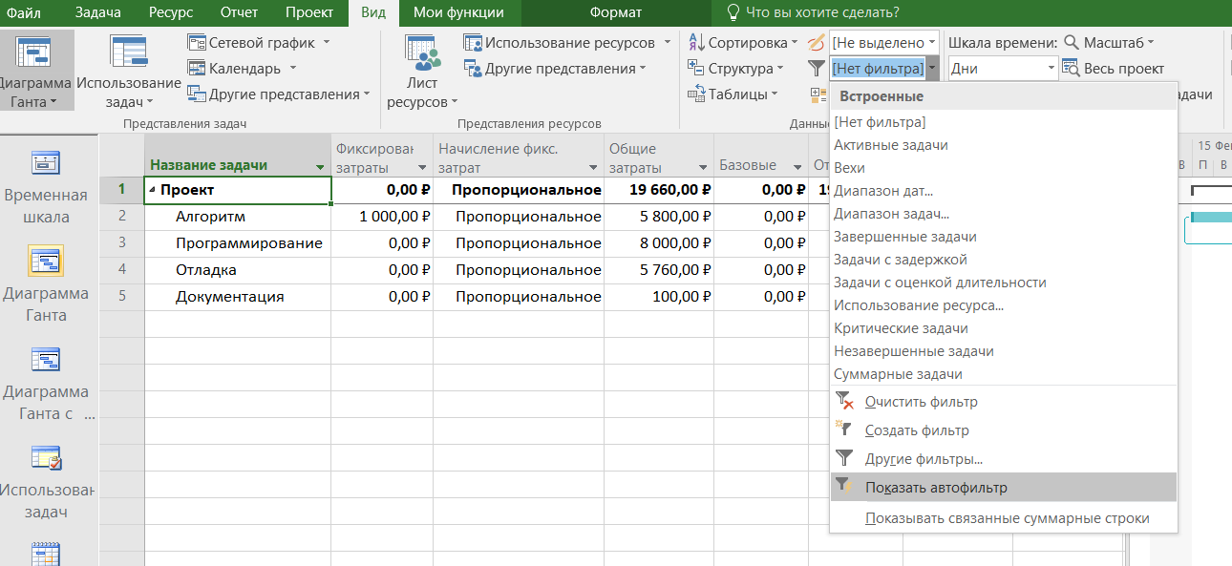

Рисунок 7.23

В результате заголовки всех столбцов открытой таблицы преобразуются в кнопки меню, с помощью которых можно открыть список критериев отбора.

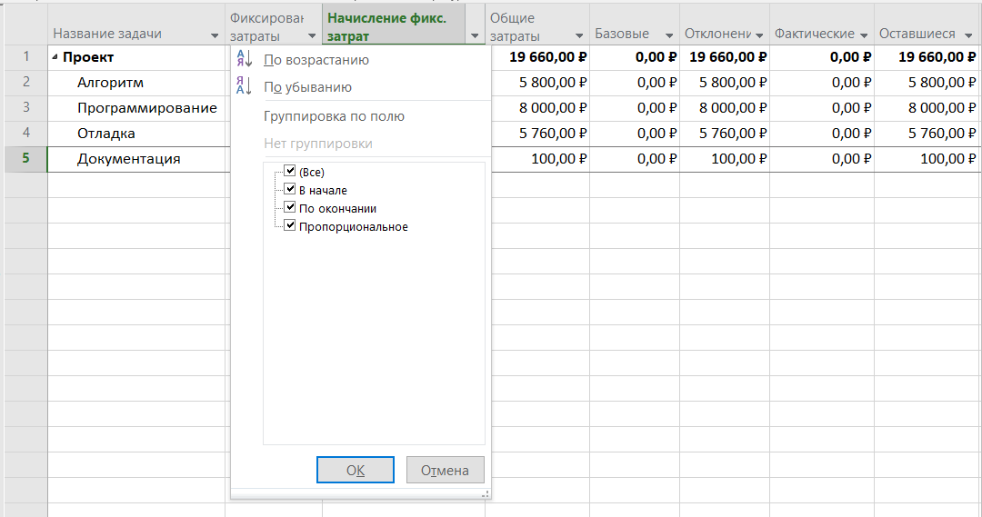

Рисунок 7.24

## Задание к лабораторной работе №7

1. Для объединенного проекта, полученного в ходе лабораторной работы 5, выполнить следующие действия:
   1. Указать стоимость для каждого ресурса:

- использовать не менее двух схем оплаты для каждого ресурса;

* 1. обязательно заполнить все поля:

- дата действия;

- стандартная ставка;

- ставка сверхурочных;

- затраты на использование;

1. Определить для каждой задачи:
   1. фиксированные затраты;
   2. начисление фиксированных затрат;
   3. затраты;
   4. базовые затраты;
   5. отклонение затрат;
   6. фактические затраты;
   7. оставшиеся затраты.
2. Получить данные о распределении затрат по ресурсам.
3. Создать 3 фильтра
   1. для таблицы ресурсов
   2. для таблицы затрат
   3. на усмотрение студента
4. Создать 2 автофильтра для таблицы ресурсов

# **Лабораторная работа №8 «Контроль сроков выполнения задач»**

## Теоретический материал:

MS Project позволяет контролировать ход реализации проекта по трем основным показателям:

* Соблюдение календарных сроков выполнения задач.
* Произведенный объем работ.
* Соответствие фактических затрат бюджету.

В лабораторной работе рассмотрены методы и средства контроля над соблюдением плановых сроков выполнения задач.

### Базовые планы

После того, как сформированный план проекта будет соответствовать желаниям менеджера и возможностям организации, он может быть сохранен в качестве базового (или исходного) плана.

Базовый план проекта (Baseline) - это своеобразный эталон, с которым менеджеру проекта или руководителю организации предстоит в дальнейшем сверять ход выполнения проекта.

Базовый план и данные по текущему состоянию проекта сохраняются в одном файле. MS Project начинает сравнивать между собой параметры базового плана с фактическим состоянием проекта только после создания базового плана.

## Вводный материал:

### Запись базового плана

Базовый план нельзя считать абсолютной копией "рабочего" расписания. В нем сохраняются только основные параметры расписания, необходимые для сопоставления "эталонного" расписания и фактического состояния проекта. Параметры проекта, сохраняемые в базовом плане, представлены для наглядности в таблице 8.1.

Таблица 8.1

|  |  |  |
| --- | --- | --- |
| Элемент расписания | Сохраняемые данные | Назначение (Assignment) |
| Задача (Task) | Даты начала и завершения, длительность, трудоемкость, стоимость, разовые затраты;  для прерванных задач дополнительно сохраняется информация о разбиениях | Объем работ, максимально допустимый объем назначений, стандартная ставка |
| Ресурс (Resource) | Даты начала и завершения использования ресурса конкретной задачей, объем назначения |

Если принято решение о создании базового плана, то следует выполнить следующие действия:

В основном окне MS Project выполнить команду Проект | Задать базовый план

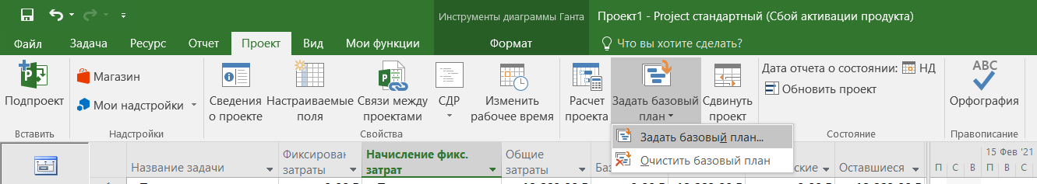

Рисунок 8.1

В диалоговом окне установить параметры записи базового плана и щелкнуть на кнопке ОК. На рисунке продемонстрированы параметры для сохранения нулевого базового плана всего проекта.

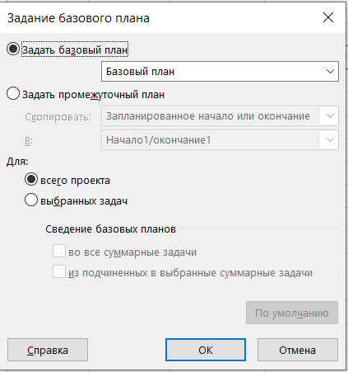

Рисунок 8.2

Диалоговое окно Сохранение базового плана содержит следующие основные элементы:

- Пара переключателей сохранить *базовый план* и сохранить *промежуточный план* позволяют выбрать тип сохраняемого плана. Раскрывающийся список, связанный с переключателем сохранить базовый план, содержит перечень возможных экземпляров базового плана.

- Переключатель Для:

* + - 1. *всего проекта* позволяет указать, какую часть расписания следует сохранить в качестве базового плана. Переключатель
      2. *выбранных задач* позволяет сделать доступными два флажка

- Сведение базовых планов, которые управляют режимами обновления информации в базовом плане.

*Во все суммарные задачи* - при изменении параметров выбранной задачи внесенные изменения учитываются во всех охватывающих ее суммарных задачах.

*Из подчиненных в выбранные суммарные задачи* - при изменении параметров задачи внесенные изменения учитываются в выбранных охватывающих ее суммарных задачах. Кнопка По умолчанию позволяет использовать установленные параметры записи базового плана для других базовых планов и для других проектов.

Чтобы увидеть параметры базового плана, необходимо:

1. Выбрать команду Боковое меню | Другие представления.

2. В диалоговом окне в списке форматов выбрать пункт Диаграмма Ганта с отслеживанием и щелкнуть на кнопке Применить.

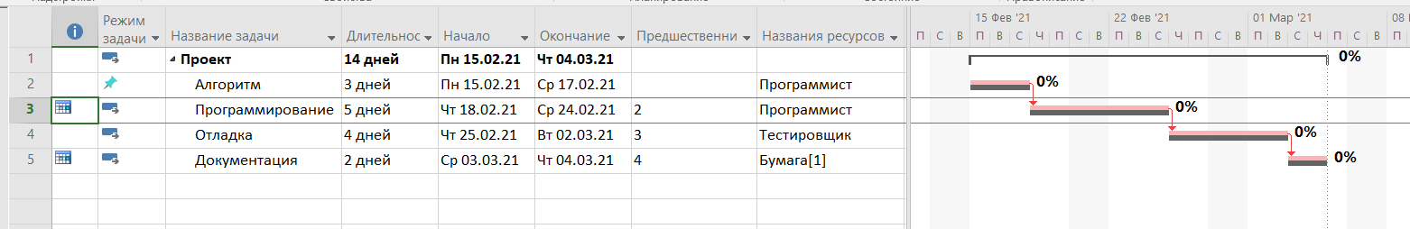

Рисунок 8.3

Открылся календарный график базового плана, и с ним будет совмещена таблица задач с фактическими параметрами расписания

По сравнению с представлением "обычного" расписания представление Диаграмма Ганта с отслеживанием имеет следующие особенности:

1. Задачи на календарном графике обозначаются двойными отрезками:
   * 1. нижняя полоса соответствует параметрам базового плана
     2. верхняя соответствует фактическим параметрам проекта
   1. Таблица задач содержит плановые параметры расписания (плановые длительности задач, плановые даты начала и завершения задач и т. д.).

Примечание. Для суммарных задач и для вех "базовые" отрезки не отображаются.

Чтобы создать альтернативный базовый план, необходимо:

1. В основном окне MS Project выполнить команду Проект | Задать базовый план
2. В появившемся диалоговом окне установить переключатель Задать базовый план, и в связанном с ним раскрывающемся списке выбрать наименование записываемого плана.

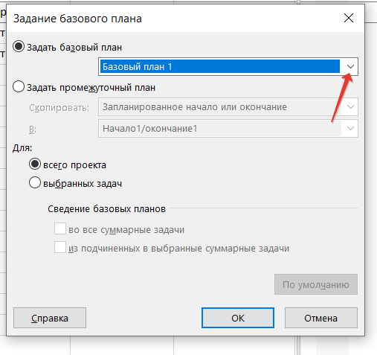

Рисунок 8.4

1. Нажать на кнопке ОК.

Чтобы иметь возможность сравнить между собой различные базовые планы одного проекта, в MS Project существует специальное представление, которое называется Диаграмма Ганта с несколькими планами.

Чтобы его открыть, следует выполнить команду Боковое меню | Другие представления, и в открывшемся окне выбрать нужное представление.

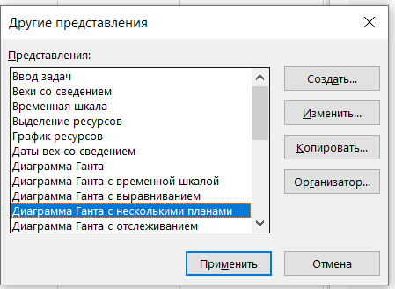

Рисунок 8.5

На календарном графике представления Диаграмма Ганта с несколькими планами для каждой задачи выводится несколько отрезков из каждого записанного базового плана. При этом в роли "основного" базового плана выступает базовый план, записанный по времени раньше других. Для обозначения задач первого плана используются отрезки голубого цвета.

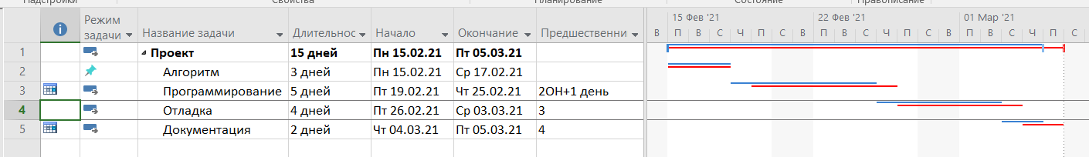

Рисунок 8.6

Чтобы узнать, к какому базовому плану относится тот или иной отрезок, достаточно подвести к нему указатель мыши и задержать на пару секунд. На экране появится всплывающее окно с информацией о задаче и ее принадлежности.

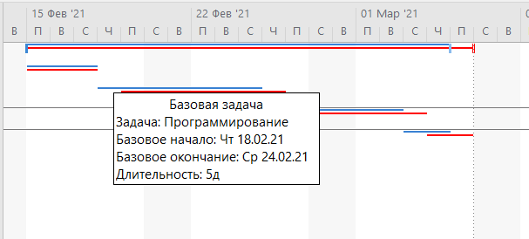

Рисунок 8.7

Если работа ведется с главным (или составным) проектом, то создание для него базового плана имеет ряд существенных особенностей. Они состоят в том, что предварительно необходимо создать базовые планы для каждого из подчиненных проектов, и лишь затем - базовый план для всего главного проекта.

### Редактирование базового плана

Следует иметь в виду, что внесение изменений в расписание проекта (в любом его представлении, в том числе и в представлении Диаграмма Ганта с отслеживанием) после создания базового плана не означает автоматического изменения параметров базового плана. И если после внесения изменений вы сохраните расписание с помощью команды Сохранить или Сохранить как, то это никак не повлияет на базовый план, хранящийся в том же файле проекта. Чтобы перенести изменения расписания в базовый план, требуется вновь сохранить базовый план.

### Контролируемые показатели проекта

При анализе перечисленных показателей MS Project использует три типа данных:

* Плановые параметры проекта.
* Фактические параметры.
* Параметры текущего расписания.

В связи с этим целесообразно еще раз остановиться на различии между плановыми, фактическими и расчетными параметрами проекта.

Плановые параметры (Baseline parameters) - это "эталонные" параметры проекта, которые не зависят от хода выполнения проекта. Эти параметры вводятся пользователем или рассчитываются MS Project на этапе формирования расписания проекта и затем сохраняются в качестве базового плана.

Фактические параметры (Actual parameters) - это параметры, которые непосредственно зависят от реального состояния проекта на момент установки их значений. Фактические параметры вводятся исполнителями или рассчитываются MS Project с периодичностью, указанной менеджером проекта. Понятие "фактические параметры" применяется только к тем задачам проекта, выполнение которых реально начато, а также к завершенным задачам.

Параметры текущего расписания (Scheduled parameters или Current parameters) - это совокупность текущих данных о проекте. К ним относятся как фактические параметры выполняемых и завершенных задач, так и сведения о не начатых задачах, а также данные о расхождении между плановыми и фактическими параметрами проекта.

Таким образом, технология управления проектом в MS Project заключается в выполнении следующих основных действий:

1. Менеджер проекта и/или исполнители вводят с установленной периодичностью в текущее расписание проекта фактические данные о состоянии работ.

2. Фактические данные сравниваются с плановыми (базовыми) значениями.

3. По результатам сравнения менеджер (или руководитель) может принять решение о внесении изменений в текущее расписание и затем (при необходимости) сохранить новый вариант расписания в качестве нового базового плана.

### Средства контроля фактических сроков проекта

Контроль соблюдения календарных сроков выполнения работ основан на сравнении фактических дат начала и завершения задач, а также их длительности, с плановыми значениями этих параметров.

### Состав контролируемых параметров

Для контроля соблюдения календарных сроков проекта используются следующие поля данных:

* **Базовое начало** - дата начала выполнения задачи, хранящаяся в базовом плане проекта.
* **Базовое окончание** - дата завершения задачи, хранящаяся в базовом плане проекта.
* **Базовая длительность** - длительность задачи, хранящаяся в базовом плане проекта.
* **Фактическое начало** - фактическая дата (и время) начала выполнения задачи, введенная пользователем либо рассчитанная MS Project на основе значений взаимосвязанных полей. Такими полями являются % завершения (в некоторых представлениях используется наименование Процент завершения) и % завершения по трудозатратам. Как только пользователь устанавливает для любого из этих полей значение больше 0, MS Project записывает в поле Фактическое начало значение из поля Начало. Если фактическая дата начала работы вводится вручную, то MS Project изменяет соответственно значение в поле Начало.
* **Фактическое окончание** - фактическая дата (и время) завершения задачи, введенная пользователем либо рассчитанная MS Project на основе значений взаимосвязанных полей. Такими полями являются % завершения и % завершения по трудозатратам. Если пользователь устанавливает для любого из этих полей значение 100%, MS Project записывает в поле Фактическое окончание значение из поля Окончание. Если фактическая дата завершения задачи вводится вручную, то MS Project изменяет соответственно значение в поле Окончание.
* **Фактическая длительность** - промежуток времени, в течение которого выполняется данная задача от момента ее начала. Значение этого параметра вводится пользователем, либо рассчитывается MS Project на основе значения полей % завершения и Длительность следующим образом:

*Фактическая длительность = Длительность * % завершения.*

Если введенное вручную значение Фактическая длительность превышает значение, указанное в поле Длительность, то MS Project установит значение Длительность равным фактической длительности и, кроме того, запишет в поле % завершения значение 100%;

* **% завершения** - эта величина отражает текущее состояние задачи и применяется только для начатых и завершенных задач. Значение параметра вводится пользователем либо рассчитывается MS Project на основе значения полей Длительность и Фактическая длительность следующим образом:

*% завершения = (Фактическая длительность I Длительность) × 100%.*

Если значение % завершения вводится вручную, то MS Project изменяет соответственно значения в полях Фактическая длительность и Оставшаяся длительность.

* **Оставшаяся длительность** - промежуток времени, необходимый для завершения начатой задачи. Значение этого параметра вводится пользователем либо рассчитывается MS Project на основе значения полей % завершения, Длительность и Фактическая длительность следующим образом:

*Оставшаяся длительность - Длительность - Фактическая длительность или Оставшаяся длительность = Длительность - (Длительность * % завершения).*

Если значение Оставшаяся длительность вводится вручную, то MS Project изменяет соответственно значения в полях Длительность и % завершения. При этом значение фактической длительности задачи остается неизменным.

### Основные средства контроля соблюдения сроков

Как было указано выше, механизм расчета фактических параметров проекта включается в MS Project с того момента, как пользователь введет данные о начале выполнения работ. Тем не менее, MS Project постоянно отслеживает текущую дату и соотносит ее с датами начала выполнения проекта и входящих в него задач.

Чтобы убедиться в этом, следует открыть любое представление проекта, содержащее таблицу задач, и добавить в нее столбец Индикаторы состояния (Диаграмма Ганта вставить новый столбец Индикатор состояния).

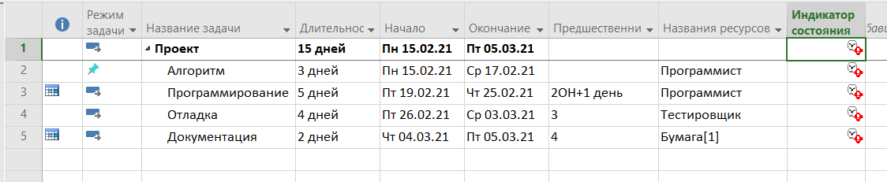

Рисунок 8.8

Если задача не начата, либо выполняется с отставанием от графика, в указанном столбце будет виден специальный значок (как показано на рис.8.8). При наведении на него указателя мыши на экране появляется окно с сообщением.

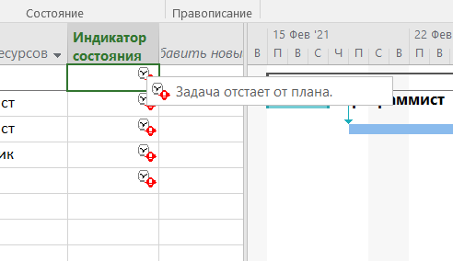

Рисунок 8.9

Чтобы получить более детальные сведения о соблюдении сроков проекта, можно использовать:

* Окно Статистика проекта.
* Представление Диаграмма Ганта.
* Представление Диаграмма Ганта с отслеживанием.
* Линии хода выполнения.
* Набор промежуточных планов проекта.
* Набор отчетов Текущая длительность

### Ввод фактических сроков выполнения задач

Как правило, все операции, связанные с контролем, просмотр, изменение и оценка фактических параметров выполняются совместно ("посмотрел – изменил – оценил" или "посмотрел – оценил – изменил"). Поэтому при описании перечисленных выше инструментов сложно указать универсальную последовательность их применения.

### Работа с представлением Диаграмма Ганта

Ввод фактических параметров задачи на календарном графике основан на указании процента ее выполнения (то есть значения % завершения).

Другие фактические параметры задачи, рассмотренные выше (Фактическое начало, Фактическое окончание и Фактическая длительность) MS Project рассчитывает автоматически.

Кроме того, он вычисляет параметр расписания Оставшаяся длительность.

### Ввод и редактирование процента завершения

Ввод значения % завершения выполняется с помощью мыши.

Чтобы обновить процент выполнения задачи, необходимо:

1. На календарном графике подвести указатель мыши к левой границе отрезка задачи.
2. Когда указатель примет форму знака процента со стрелкой, нажать левую кнопку мыши и, не отпуская ее, переместить указатель вдоль отрезка задачи вправо на необходимое расстояние. При этом на экране появится всплывающее окно, содержащее информацию о текущем значении длительности выполнения задачи (этой информации соответствует значение вспомогательного параметра Завершено по:…), как показано на рис.8.10

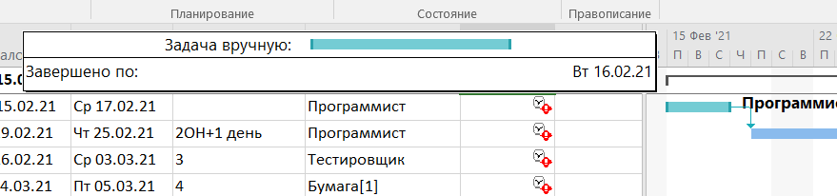

Рисунок 8.10

1. Если текущее значение параметра Завершено по: соответствует требуемой дате, отпустить кнопку мыши. При этом внутри отрезка задачи появится темная линия, длина которой соответствует численному значению параметра % завершения (рис.8.11)

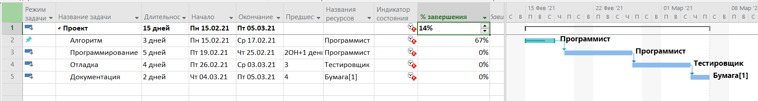

Рисунок 8.11

1. Если столбец % завершения отсутствует в таблице, то его необходимо добавить. Чтобы узнать текущее значение параметра % завершения и фактическое начало в календарном графике, следует подвести указатель мыши к линии процента выполнения

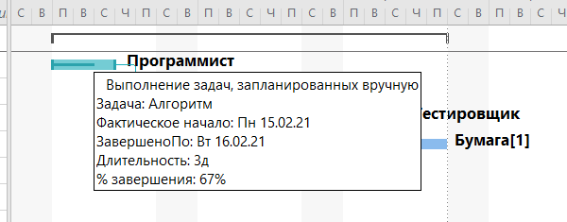

Рисунок 8.12

Второй способ редактирования % завершения:

1. Выбрать задачу из табличной части кликнув на нее.
2. В верхнем меню в разделе задача воспользоваться кнопками назначения %

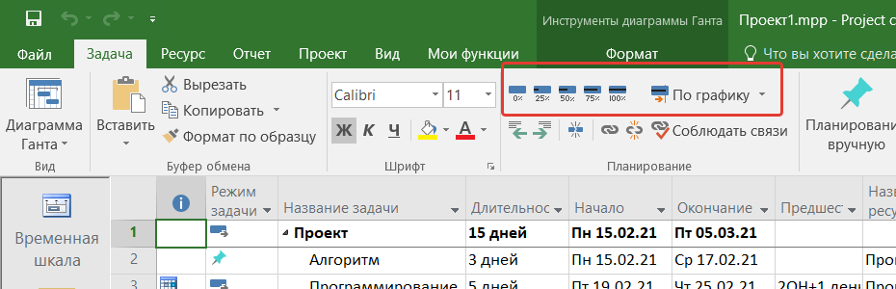

Рисунок 8.13

Чтобы изменить текущее значение параметра % завершения, можно:

* Воспользоваться ранее рассмотренным способом редактирования % завершения
* Редактировать % завершения непосредственно в столбце % завершения
* воспользоваться окном Сведения о задаче.

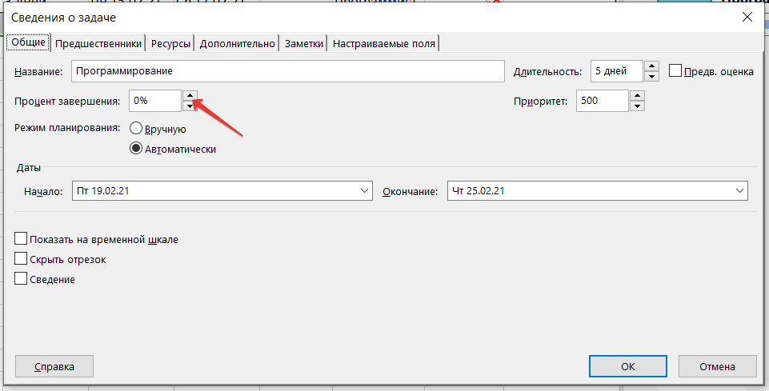

Рисунок 8.14

Для завершенной задачи MS Project формирует фактическую дату завершения (Фактическое окончание).

### Диалоговое окно Обновление проекта

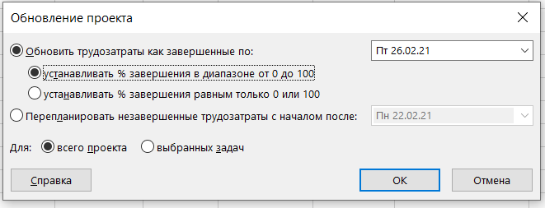

Рисунок 8.15

Диалоговое окно Обновление проекта позволяет выполнить три операции:

1. Обновить информацию о состоянии всех или выбранных задач проекта.
2. Перепланировать незавершенные задачи относительно заданной даты.
3. Обновить или перепланировать данные по выполненному объему работ для всех или выбранных задач проекта.

Чтобы вызвать окно на экран, необходимо:

1. Открыть любое представление проекта, содержащее список задач (либо окно сетевого графика).

2. В основном окне MS Project выполнить команду Проект| Обновить проект.

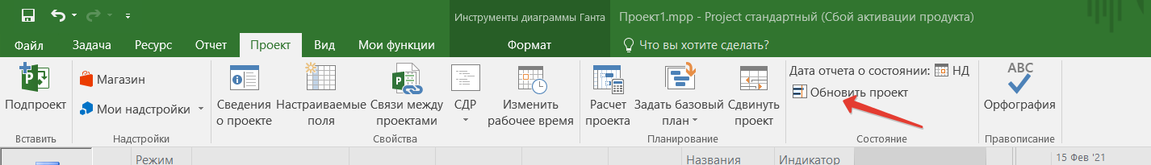

Рисунок 8.16

Элементы управления, имеющиеся в окне Обновление проекта, позволяют выбрать один из двух режимов обновления фактических параметров задач:

* обновление объема выполненных работ по фактической длительности на заданную дату. Этому варианту соответствует установка переключателя *Обновить трудозатраты как завершенные по*…:

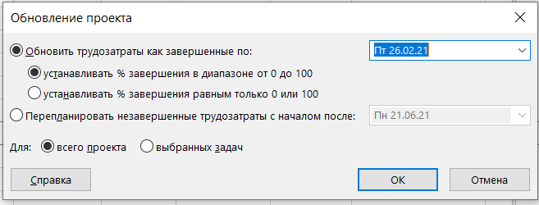

Рисунок 8.17

* перенос незавершенных задач на более позднюю дату. Этому варианту соответствует установка переключателя *перепланировать незавершенные трудозатраты с началом после*…:

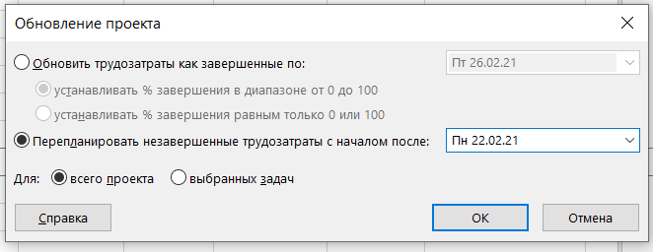

Рисунок 8.18

### Обновление трудозатрат

Когда пользователь изменяет какой-либо параметр начатой, но не завершенной задачи (например, дату завершения или длительность), MS Project автоматически приводит в соответствие новым значениям величину % завершения.

Если обновление должно быть выполнено не для всего проекта, а только для выбранных задач (то есть, если установлен переключатель «Для: выбранных задач», расположенный в нижней части окна), MS Project сравнивает с введенной датой планируемые даты начала и окончания задачи (Начало и Окончание).

При этом возможны три ситуации:

* Если введенная дата предшествует указанной в расписании дате начала задачи, то задача считается не начатой (not started), и параметр % завершения устанавливается равным 0.
* Если введенная дата стоит по календарю позже указанной в расписании даты окончания задачи, то задача считается завершенной (completed), и параметр % завершения устанавливается равным 100%.
* Если введенная дата стоит по календарю между указанными в расписании датами начала и окончания задачи, то задача считается выполняемой (in progress), и MS Project пересчитывает значение параметра % завершения на указанную дату.

В рассматриваемом режиме доступен раскрывающийся календарь, с помощью которого выполняется выбор даты, а также два дополнительных переключателя:

* устанавливать % завершения в диапазоне от 0 до 100. Если переключатель установлен, то значение параметра % завершения изменяется пропорционально фактической длительности задачи и может находиться в интервале от 0 до 100 %;
* устанавливать % завершения равным только 0 или 100. Если переключатель установлен, то параметр % завершения может принимать только одно из двух значений – 0%, если задача не завершена (фактическая длительность меньше длительности задачи по расписанию), и 100% - в противном случае.

Перечисленные особенности пересчета процента выполнения могут быть учтены и использованы при внесении корректив в расписание проекта

### Просмотр отклонений сроков от базового плана

Ввод в базу данных MS Project фактических параметров проекта позволяет перейти к сравнению хода его выполнения с базовым планом.

Для этого могут использоваться следующие средства MS Project:

* информационное окно Статистика проекта, содержащее обобщенные данные по проекту;
* окно Диаграмма Ганта с отслеживанием, с помощью которого можно получить как визуальное представление отклонения проекта от планового календарного графика, так и количественные оценки такого отклонения;
* набор отчетов Текущая длительность (Current Activities), с помощью которых можно получить информацию о различных аспектах выполнения (или невыполнения) задач календарного графика;
* линии продвижения работ (Progress Lines), которые в локализованной версии MS Project названы линиями хода выполнения.

## Задание к лабораторной работе №8

1. составить два базовых плана;
2. с периодичностью в одну неделю внести в текущее расписание проекта фактические данные о состоянии работ (% завершения, смещение и т.д.), полученные данные отразить в отчете о ходе выполнения работ;
3. с помощью Диаграммы Ганта заполнить следующие поля данных проекта (на момент середины выполнения проекта):
   * % завершения
4. получить следующие поля данных проекта (на момент середины выполнения проекта):

* фактическая длительность;
* фактическое начало;
* фактическое окончание;
* оставшаяся длительность;

1. добавьте в таблицу задач столбцы:
   * индикаторы состояния;
   * завершения;
   * длительность;
   * фактическое начало;
   * фактическое окончание;
   * оставшаяся длительность.
2. получить следующие поля данных проекта (на момент середины выполнения проекта):
   * фактическая длительность;
   * % завершения;
   * оставшаяся длительность.
3. перепланировать трудозатраты для выбранных задач с помощью окна Обновление проекта;
4. составить необходимые отчеты о ходе выполнения проекта;
5. посмотреть статистику проекта;
6. отобразить линии хода выполнения работ.

# **Лабораторная работа №9 «Контроль объема выполненных работ»**

## Теоретический материал:

### Средства контроля фактических трудозатрат

Большинство из тех инструментов, которые будут представлены в данной лабораторной работе, уже разбирались в предыдущих лабораторных работах. Однако, как и при описании средств контроля временных параметров проекта, рассмотрим эти средства под другим углом.

### Состав контролируемых параметров

Для контроля объема выполненных работ используются следующие поля данных:

* **Базовые трудозатраты** - первоначально запланированный объем работ, который нужно выполнить всеми назначенными данной задаче ресурсами. Это значение хранится в базовом плане проекта.
* **Фактические трудозатраты** - объем работ, выполненный всеми назначенными данной задаче ресурсами. Это значение вводится в текущем расписании проекта пользователем либо рассчитывается MS Project на основе значений взаимосвязанных полей. Такими полями являются % завершения и % завершения по трудозатратам. Как только пользователь устанавливает для любого из этих полей значение больше 0, MS Project записывает в поле Фактические трудозатраты соответствующее значение.

Если значение параметра % завершения или параметра % завершения по трудозатратам устанавливается равным 100%, то MS Project записывает в поле Фактические трудозатраты значение из поля Трудозатраты.

Если значение фактического объема работ вводится вручную, то MS Project распределяет его на все ресурсы, назначенные данной задаче.

* **Фактические сверхурочные трудозатраты** - фактический объем работ, выполненный всеми назначенными данной задаче ресурсами в сверхурочное время. Это значение рассчитывается MS Project на основе сверхурочных трудозатрат ресурсов. % завершения по трудозатратам - эта величина отражает текущее состояние задачи и применяется только для начатых и завершенных задач. Значение этого параметра вводится пользователем либо рассчитывается MS Project на основе значения полей Трудозатраты и Фактические трудозатраты.

Расчет производится на основе следующего соотношения:

*%завершения по трудозатратам = (Фактические трудозатраты / Трудозатраты)*100%.*

Если значение %завершения по трудозатратам вводится вручную, то MS Project изменяет соответственно значения в полях Фактические трудозатраты и Оставшиеся трудозатраты.

* **Оставшиеся трудозатраты** - объем работ, который осталось выполнить для завершения начатой задачи. До начала выполнения задачи его значение совпадает со значением поля Трудозатраты. Новое значение этого параметра вводится пользователем либо рассчитывается MS Project на основе значения полей Трудозатраты и Фактические трудозатраты из следующего соотношения:

Оставшиеся трудозатраты = Трудозатраты–Фактические трудозатраты.

Если значение Оставшиеся трудозатраты вводится вручную, то MS Project распределяет его на все ресурсы, назначенные данной задаче.

## Вводный материал:

### Контроль и корректировка трудозатрат в окне Диаграмма Ганта с отслеживанием

По умолчанию в представлении Диаграмма Ганта с отслеживанием используется таблица задач Базовый план, которая была рассмотрена в предыдущей лабораторной работе. Эта таблица содержит лишь одно поле данных, относящихся к трудозатратам - Базовые трудозатраты. Чтобы расширить возможности контроля фактических трудозатрат и управления ими, целесообразно добавить новые столбцы. Чтобы расширить возможности контроля фактических трудозатрат и управления ими, целесообразно заменить указанную таблицу таблицей Трудозатраты. Для этого необходимо выполнить команду Вид | Таблица | Трудозатраты

Диаграмма Ганта с отслеживанием должна содержать следующие поля данных:

* **Трудозатраты** - трудоемкость задачи, предусмотренная текущим планом проекта.
* **Базовые (полное наименование - Базовые трудозатраты)** - трудоемкость данной задачи, предусмотренная базовым планом.
* **Отклонение (Отклонение по трудозатратам**) - отличие между значениями трудоемкости, указанными в текущем и базовом планах.

MS Project вычисляет этот параметр как разность указанных величин:

*Отклонение по трудозатратам = Трудозатраты – Базовые трудозатраты.*

* **Фактические (Фактические трудозатраты)** - величина фактических трудозатрат на выполнение данной задачи.
* **Оставшиеся (Оставшиеся трудозатраты)** - оставшийся объем работ.

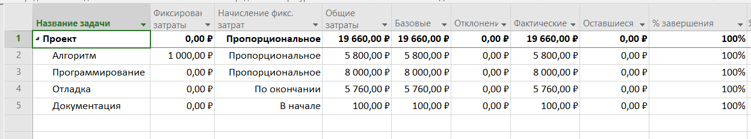

Рисунок 9.1

Казалось бы, для оценки соответствия фактического положения дел базовому плану достаточно взглянуть на значения, представленные в столбце Отклонение. Однако, на самом деле, величина отклонения никак не связана с фактическими трудозатратами и отражает лишь отличие трудоемкости задачи, предусмотренной текущим расписанием, от плановой (базовой) трудоемкости.

Положительное отклонение означает, что текущая трудоемкость превышает базовую, а отрицательное говорит о решении снизить трудоемкость по сравнению с базовой. Близкой к идеальной можно считать ситуацию, когда в большинстве ячеек столбца Отклонение записаны нули.

При фиксированном объеме назначений трудоемкость задачи прямо пропорциональна ее длительности. Соответственно, если в ходе выполнения проекта решено увеличить длительность какой-либо из задач, то MS Project автоматически увеличит трудоемкость такой задачи.

### Выявление отставания в выполнении задач

Как же обнаружить отставание в выполнении задач от планового?

*Во-первых*, следует решить, относительно какого расписания решено проводить оценку – текущего или планового. В большинстве случаев более корректным является сравнение с базовым планом (ведь базовый план - это эталон, имеющий, как правило, статус документа).

Замечание. Следует принять за правило использовать текущее расписание только для ввода фактических данных и оценки оставшейся части работ проекта. Как только будет принято решение об изменении параметров расписания, эти изменения следует внести в базовый план (возможно, в дополнительный)

*Во-вторых*, на этапе выполнения проекта необходимо помнить, как в расписании MS Project распределяет трудозатраты по времени выполнения задачи. По умолчанию трудозатраты распределяются равномерно на весь период выполнения задачи в соответствии с календарем проекта (или задачи). Например, если трудоемкость задачи Анализ составляет 18 часов, а длительность - 3 дня, то трудозатраты в первые два дня составят по 8 часов, а в третий - 2 часа.

Аналогичным образом MS Project распределяет и фактические трудозатраты.

Альтернативный вариант состоит в том, чтобы распределять фактические трудозатраты не по длительности задачи, а по длительности периода контроля. Такой подход более удобен и корректен для "длинных" задач, по которым данные вводятся неоднократно.

Например, если задача длится 4 недели и данные по ней вводятся еженедельно, то может иметь место следующая ситуация. В первую неделю было выполнено 15% работ (вместо 25% плановых), а во вторую - 35% (тоже вместо 25% плановых). При равномерном распределении трудозатрат после второго контроля на все 10 рабочих дней будет записана одинаковая величина трудозатрат. При альтернативном методе учета распределение будет реальным.

Чтобы проверить, какой метод распределения фактических трудозатрат используется в расписании, следует открыть окно Параметры и перейти на вкладку Дополнительно.

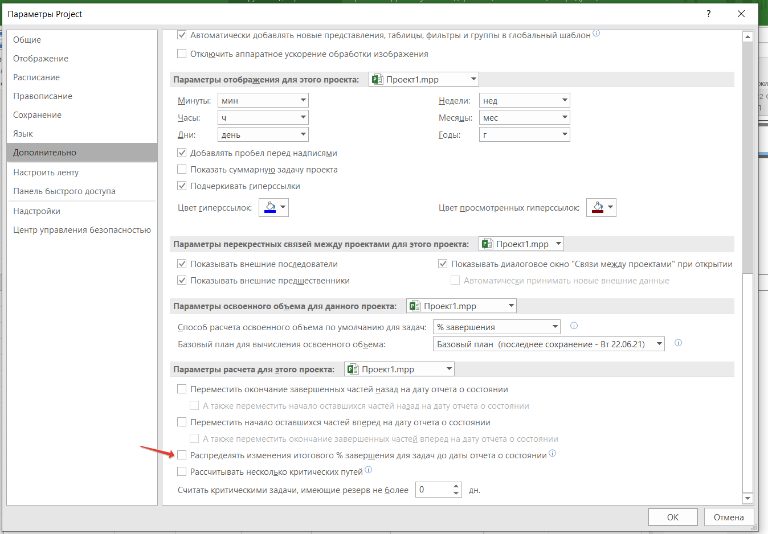

Рисунок 9.2

Если флажок «Распределять изменения итогового % завершения для задач до даты отчета о состоянии снят», то применяется стандартный метод, если флажок поставлен - то альтернативный.

Модификация представления Диаграмма Ганга с отслеживанием

Очевидно, что с помощью представления Диаграмма Ганта с отслеживанием нельзя получить или ввести сведения о распределении трудозатрат во времени. Оно дает лишь суммарный процент завершения на текущую дату. Кроме того, используемые в представлении поля данных не позволяют выявить задачи, для которых объем трудозатрат отстает от графика.

Чтобы иметь информацию о распределении фактических трудозатрат во времени, необходимо открыть либо представление Использование задач, либо представление Использование ресурсов (о них ниже).

Чтобы избавиться от этого недостатка, целесообразно модифицировать таблицу:

Перейти к измерению трудозатрат в человеко-часах (для этого следует изменить соответствующий параметр в диалоговом окне Параметры).

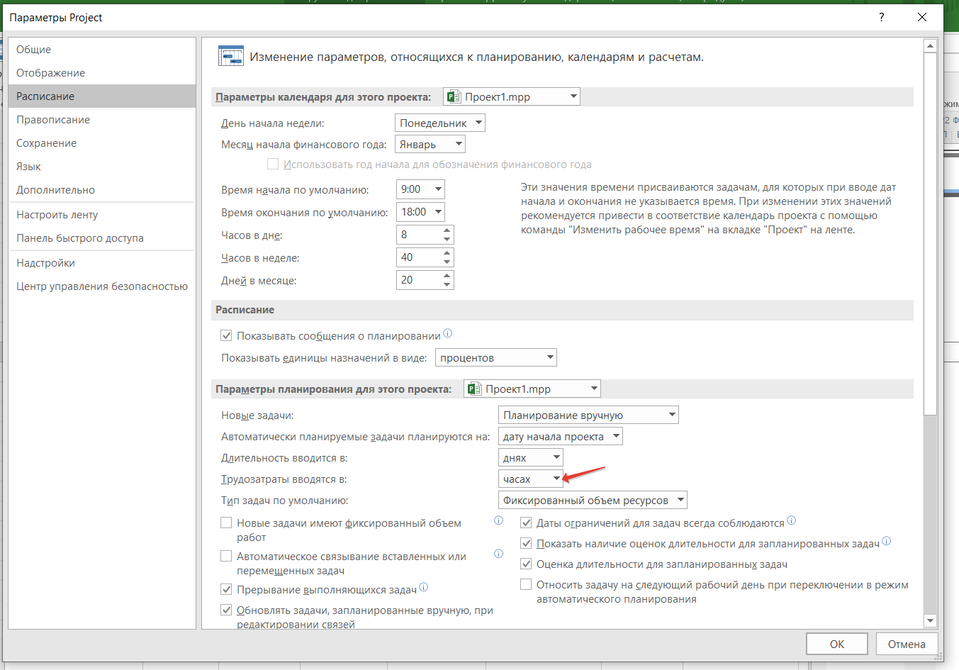

Рисунок 9.3

Добавить поле данных Состояние. Значение поля Состояние устанавливается MS Project и отражает текущее состояние задачи.

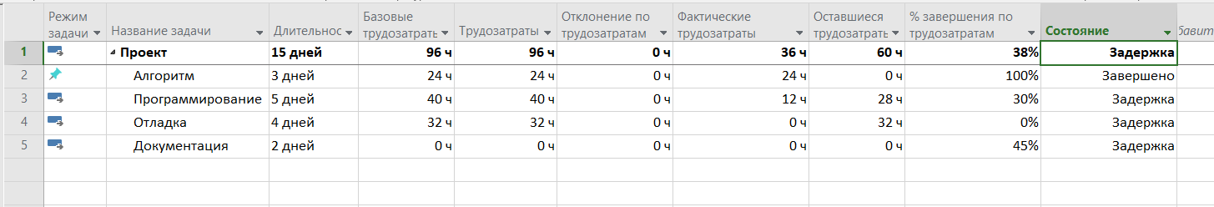

Рисунок 9.4

Возможны следующие варианты:

* Завершено – указывается при завершении задачи на 100%;
* По графику – совокупный повременный процент завершения распределяется по интервалу времени, который заканчивается, по крайней мере, за один день до даты отчета о состоянии;
* Задержка – совокупный повременный процент завершения перекрывает полночь дня, который предшествует дате отчета о состоянии;
* Будущая задача – дата начала задачи превышает дату отчета о состоянии.

Кроме того, полезно избавиться от полей данных, отвлекающих внимание – Трудозатраты и Отклонение. В итоге пригодный для работы вариант представления Диаграмма Ганта с отслеживанием будет выглядеть примерно так, как показано на рис. 9.5

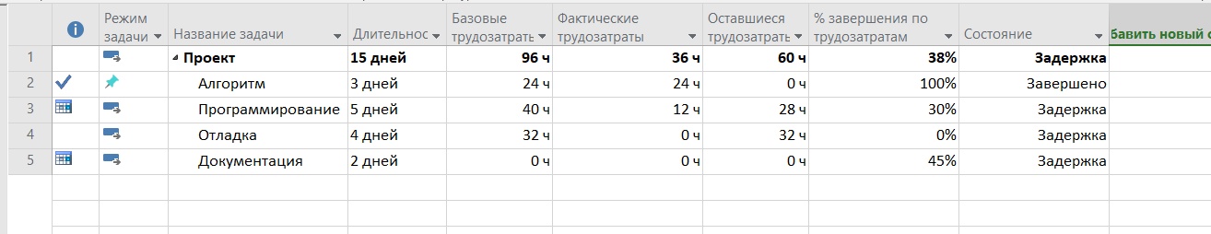

Рисунок 9.5

Если состояние проекта требует внесения корректив в показатели трудозатрат отдельных задач, то в представлении Диаграмма Ганта с отслеживанием должны быть выполнены следующие действия:

* Изменены длительности задачи в текущем плане проекта. При изменении длительности задачи на календарном графике (с помощью мыши) MS Project пересчитывает значения во всех полях таблицы, кроме поля Базовые трудозатраты.
* Изменен процент выполнения задачи. При изменении процента выполнения задачи на календарном графике (с помощью мыши) MS Project также пересчитывает значения во всех полях таблицы, кроме поля Базовые трудозатраты.
* Изменена трудоемкость задачи в базовом плане проекта. Для этого следует щелкнуть мышью в соответствующей ячейке столбца Базовые и ввести требуемое значение. Значения в связанных полях будут автоматически пересчитаны MS Project. При записи файла проекта на диск соответствующие параметры будут сохранены в базовом плане проекта без применения команды Сохранить базовый план.
* Изменен процент выполнения задач. Для этого следует щелкнуть мышью в соответствующей ячейке столбца % заверш. по труд. и ввести требуемое значение. MS Project пересчитает значения в полях Фактические трудозатраты и Оставшиеся трудозатраты.

### Контроль и корректировка трудозатрат в представлениях

Использование задач и Использование ресурсов

Оба представления позволяют получить сведения о распределении фактических трудозатрат во времени и сравнить их с базовыми параметрами проекта.

Представление Использование задач удобнее применять в тех случаях, когда, в первую очередь, важна интегральная характеристика выполненного по задаче объема работ, и во вторую - степень участия в работе конкретных ресурсов.

С представлением Использование ресурсов дело обстоит "с точностью до наоборот". Открыв его, можно быстро оценить трудозатраты каждого ресурса.

### Представление Использование задач

Для эффективной работы с трудозатратами целесообразно использовать представление Использование задач, оно содержит те же поля данных, что и Диаграмма Ганта с отслеживанием которую мы преобразовали выше.

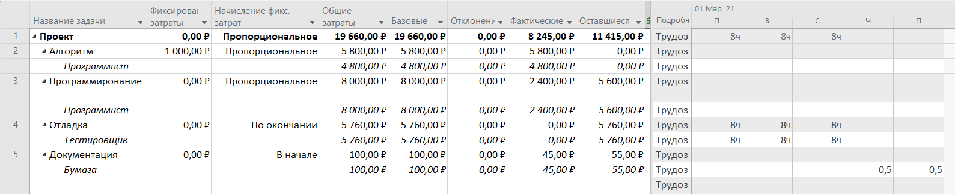

Рисунок 9.6

Поля данных, относящиеся к назначениям, следует интерпретировать следующим образом:

* **Трудозатраты** - объем назначений данного ресурса для данной задачи, предусмотренный текущим планом проекта.
* **Базовые** - объем трудозатрат данного ресурса для данной задачи, предусмотренный базовым планом.
* **Отклонение** - отличие между значениями трудозатрат, указанными в текущем и в базовом планах. MS Project вычисляет этот параметр как разность указанных величин:

*Отклонение трудозатрат = Трудозатраты – Базовые трудозатраты.*

* **Фактические** - величина фактических трудозатрат данного ресурса для данной задачи. Поле Фактические трудозатраты целесообразно использовать для относительно коротких задач, контроль состояния которых осуществляется ежедневно или, по крайней мере, два раза в неделю.
* **Оставшиеся** - оставшийся объем работ. Это объем работ, который требуется выполнить ресурсу для завершения данной задачи.
* **% заверш. по труд.** - величина фактических трудозатрат данного ресурса по данной задаче, выраженная в процентах. Поле %завершения больше подходит для ввода объема трудозатрат за продолжительный период, например, за неделю.

Как и в представлении Диаграмма Ганта с отслеживанием, таблица Трудозатраты позволяет получать лишь суммарные сведения о фактических трудозатратах и о степени их соответствия плановым параметрам.

Значительно более эффективна работа с повременными значениями трудозатрат, представленными на временной диаграмме. Временная диаграмма, в отличие от таблицы и календарного графика, позволяет вносить "точечные" изменения в распределение трудозатрат. Причем уровень детализации может изменяться посредством выбора масштаба шкалы времени от минут до года. MS Project автоматически вносит соответствующие изменения в поля данных таблицы.

Для удобства отслеживания фактических трудозатрат добавим соответствующий столбец на календарный график.

Для этого:

1. кликаем правой кнопкой мыши на свободное пространство календарного графика
2. в появившемся контекстном меню выбираем стили подробных данных
3. выбираем поле Фактические трудозатраты и нажимаем кнопку показать.

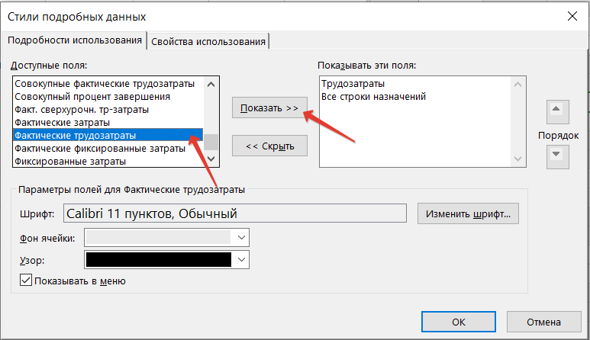

Рисунок 9.7

1. Нажимаем кнопку ОК

Теперь календарный график имеет следующий вид

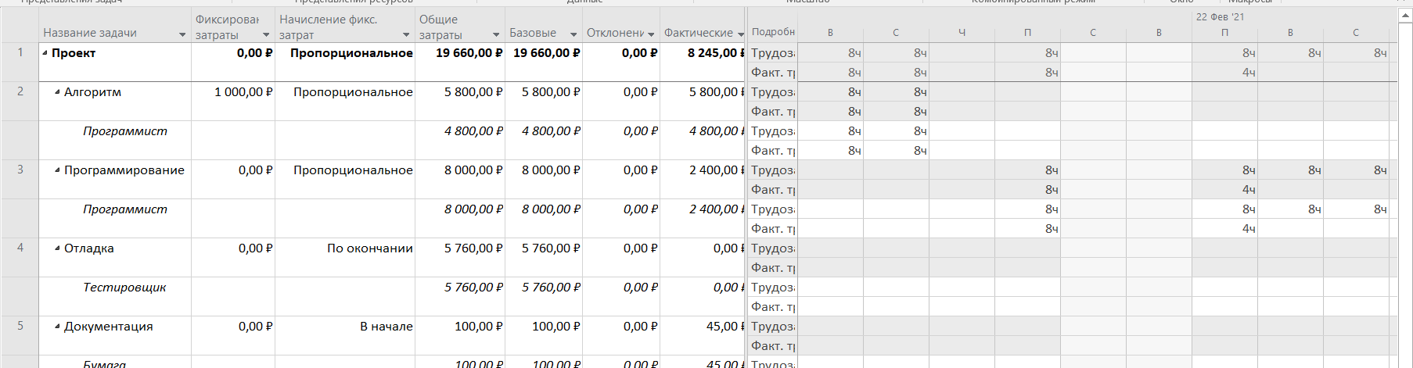

Рисунок 9.8

При вводе фактических трудозатрат по задаче за некоторый период (в повременных полях временной диаграммы) MS Project автоматически распределяет их по назначенным задаче ресурсам. При этом величина фактических трудозатрат каждого ресурса пропорциональна величине трудозатрат, запланированных для него на этот период.

### Представление Использование ресурсов

Все перечисленное выше применительно к представлению Использование задач справедливо также и для представления Использование ресурсов. Следует лишь четко представлять, какие фактические параметры проекта необходимо оценивать и/или корректировать в представлении – относящиеся к ресурсам или к задачам.

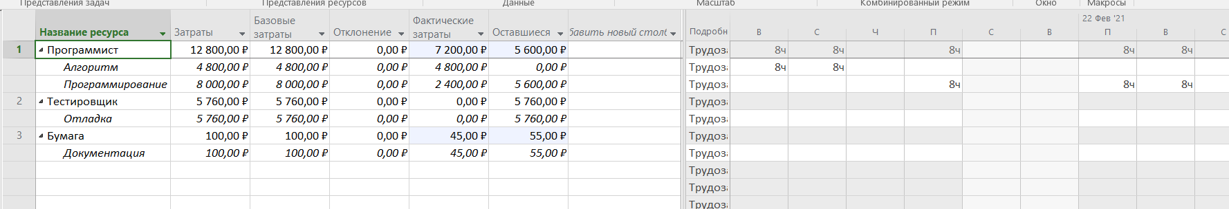

Рисунок 9.9

Для строк с наименованиями ресурсов:

* **Трудозатраты** - объем назначений данного ресурса по всем задачам проекта, предусмотренный текущим планом.
* **Базовые** - объем трудозатрат данного ресурса по всем задачам проекта, предусмотренный базовым планом.
* **Отклонение** - различие между значениями трудозатрат, указанными в текущем и в базовом планах; MS Project вычисляет этот параметр как разность указанных величин:

*Отклонение трудозатрат = Трудозатраты – Базовые трудозатраты.*

* **Фактические** - величина фактических трудозатрат данного ресурса по всем задачам проекта.
* **Оставшиеся** - оставшийся объем работ; это объем работ, который требуется выполнить ресурсу для завершения всех задач проекта, на которые он назначен.
* **%заверш. по труд.** - величина фактических трудозатрат данного ресурса по всем задачам проекта, выраженная в процентах.

Поля строк с названиями задач позволяют получить ту же информацию, но относительно конкретной задачи, на которую назначен данный ресурс.

Временная диаграмма, совмещенная с таблицей трудозатрат в представлении Использование ресурсов, отображает повременные данные о трудозатратах. Как и в представлении Использование задач, ее целесообразно дополнить полем Фактические трудозатраты (Факт. Труд). Это позволит и просматривать, и вводить повременные сведения о фактических трудозатратах с точностью до минуты (если, конечно, вам такая точность нужна).

Имеется одно отличие представления Использование ресурсов от представления Использование задач: и в таблице Трудозатраты, и на временной диаграмме можно вводить данные о фактических трудозатратах только для строк с названиями задач (то есть для назначений), но не для ресурсов.

### Анализ фактических трудозатрат с помощью отчетов

Сведения, относящиеся к фактическим трудозатратам, можно получить с помощью отчетов, относящихся к двум категориям: Назначения и Загрузка.

### Набор отчетов Назначения

В категорию Назначения входят четыре вида отчетов:

* **Дела по исполнителям** - по умолчанию отчет дублирует содержание таблицы Использование, причем только для трудовых ресурсов;
* **Дела по исполнителям и времени** - по умолчанию отчет содержит сведения об использовании трудовых ресурсов из временной диаграммы представления Использование ресурсов;
* **Список дел** - по умолчанию отчет содержит понедельное расписание работ указанного ресурса (имя ресурса задается в дополнительном окне). В качестве основы для формирования отчета используется таблица Ввод из представления Диаграмма Ганта;
* **Ресурсы с превышением** - по умолчанию отчет содержит сведения о перегруженных трудовых ресурсах из таблицы Использование.

Как видно из приведенной краткой характеристики отчетов, ни один из них по умолчанию не содержит информацию о фактических трудозатратах. Однако любой отчет можно настроить соответствующим образом. В наибольшей степени для анализа фактического состояния проекта пригодны отчеты с повременными данными - Дела по исполнителям и времени и Список дел.

В настройках первого из указанных отчетов следует выбрать на вкладке Определение в качестве отображаемого поля данных Фактические трудозатраты.

В настройках отчета Список дел целесообразно заменить таблицу, используемую по умолчанию, на таблицу Трудозатраты.

Еще больший эффект можно получить, если предварительно модифицировать эту таблицу, как было описано выше.

Остальные отчеты данной категории могут быть настроены для анализа фактических трудозатрат тем же способом, что и Список дел – заменой используемой таблицы на таблицу Трудозатраты. Дополнительные модификации отчетов можно получить посредством манипулирования фильтрами, влияющими на отбор сведений, помещаемых в отчет.

### Набор отчетов Загрузка

В категорию Загрузка входят всего два вида отчетов, которые являются печатными аналогами одноименных форматов представления проекта: •

* Использование задач - по умолчанию отчет содержит сведения о назначениях из временной диаграммы представления Использование задач. Дополнительно в нем выводятся суммарные данные за выбранный период;
* Использование ресурсов - по умолчанию отчет содержит сведения о назначениях из временной диаграммы представления Использование ресурсов. Дополнительно в отчете выводятся суммарные данные за выбранный период. Исходный формат отчета аналогичен формату отчета Использование задач.

### Пример реализации отчетов

Добавляем отчёты. Для этого перейдём во вкладку **Отчёт-** **Панели мониторинга-Обзор затрат**, создаём при нажатии на кнопку **Затраты** во вкладке **Отчёт.**

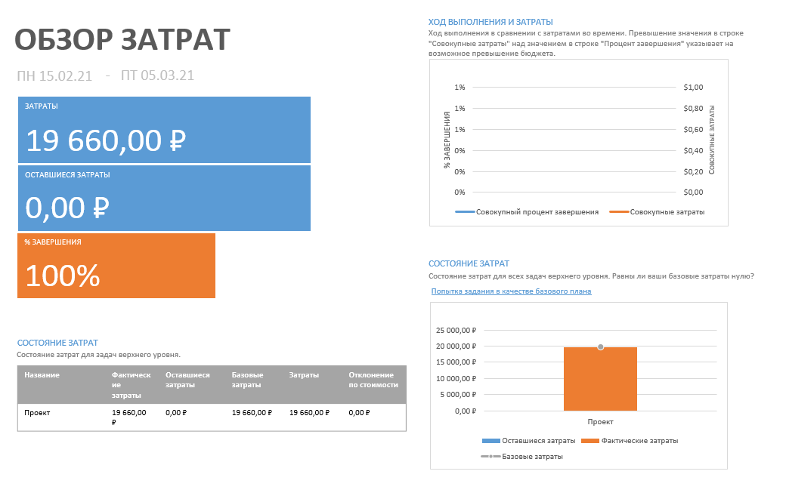

Рисунок 9.10

**“Отчёт по ресурсам”**, создаётся при нажатии на кнопку **Ресурсы – ресурсы** во вкладке **Отчёт.**

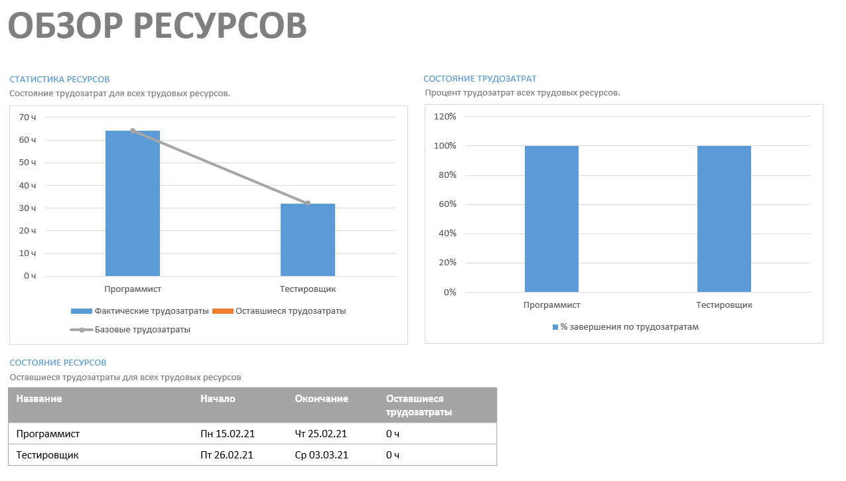

Рисунок 9.11

**“Отчёт по ресурсам с превышение”**, создается при нажатии на кнопку **Ресурсы – ресурсы с превышением доступности** во вкладке **Отчёт.**

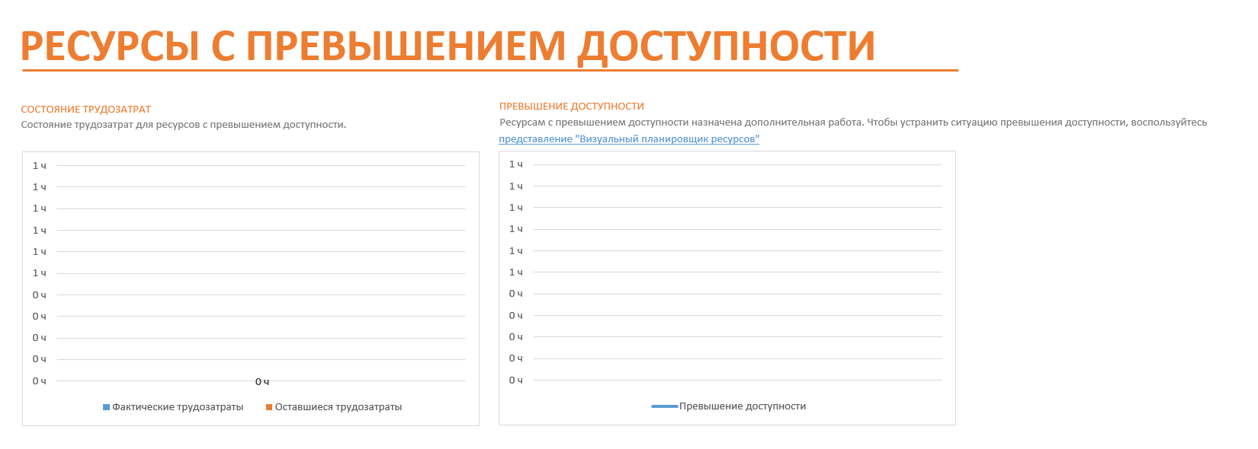

Рисунок 9.12

**“Отчёт по использованию задач”**, создаётся при нажатии на кнопку **Ресурсы – обзор затрат задачи** во вкладке **Отчёт.**

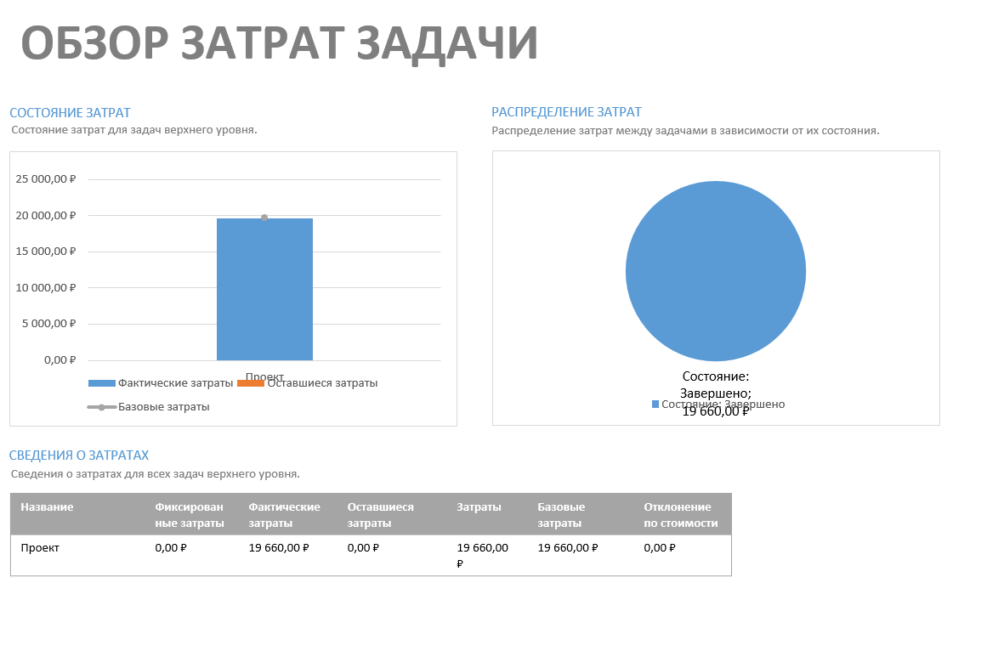

Рисунок 9.13

**“Отчёт по использованию ресурсов”**, создаётся при нажатии на кнопку **Ресурсы – обзор затрат ресурсов** во вкладке **Отчёт.**

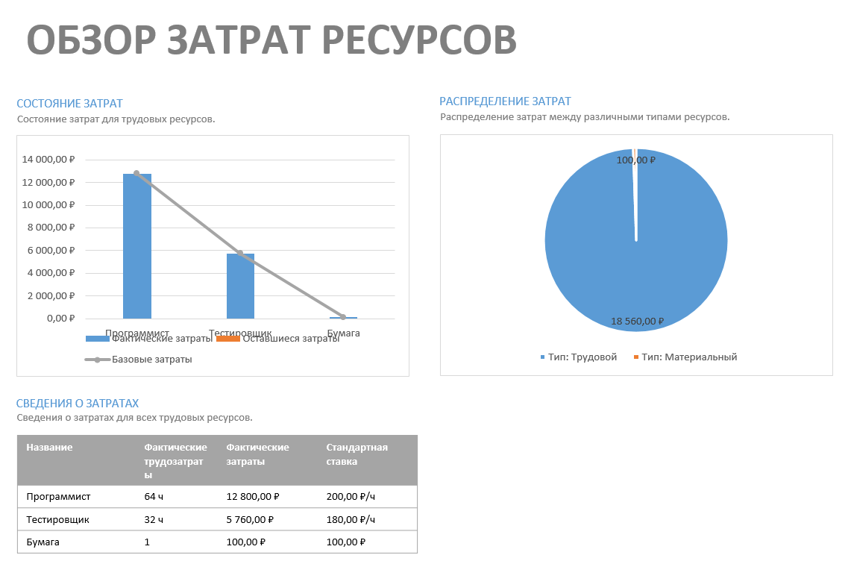

Рисунок 9.14

### Задание к лабораторной работе №9

1. с помощью Диаграммы Ганта с отслеживанием, Использования задач и Использования ресурсов получить следующие данные:

• трудозатраты;

•базовые трудозатраты;

• отклонение трудозатрат;

• фактические трудозатраты

• оставшиеся трудозатраты;

• %заверш. по трудозатратам;

1. сформировать отчеты:

• дела по исполнителям;

• дела по исполнителям и времени;

• список дел;

• ресурсы с превышением;

• использование задач;

• использование ресурсов

1. Проанализировать каждый отчет с экономической точки зрения.

# **Лабораторная работа №10 «Риски»**

## Теоретический материал:

На первый взгляд, создание достаточно детализированного плана проекта, оптимизированного по срокам и затратам, избавляет менеджера проекта от любых проблем вплоть до наступления даты завершения проекта. Однако в реальной жизни случаются события, способные отрицательно повлиять на ход проекта. Подобные события, которые трудно предусмотреть заранее, но которые способны негативно повлиять на ход реализации проекта, обычно называют рисками. В контексте проекта риск - это вероятность наступления нежелательного события и всех его возможных последствий. При наступлении любого из них появляется опасность не завершить проект вовремя, не уложиться в бюджет, не выполнить условия контракта и т.д.

Для того чтобы защитить проект от негативных факторов и опасностей, необходимо разработать продуманную стратегию управления рисками. Как правило, в управлении рисками различают четыре этапа:

1) идентификация рисков;

2) количественная и качественная оценка рисков;

3) планирование рисков;

4) разработка стратегии смягчения рисков.

Для анализа рисков используют полученный в результате оптимизации план проекта, содержащий описание структуры работ и параметры распределения ресурсов. Поэтому начальный анализ риска рекомендуется проводить непосредственно перед сохранением базового плана и началом реализации проекта. Необходимо отметить, что анализ риска не является одноразовой задачей. Вы будете возвращаться к ней время от времени в ходе реализации проекта и обязательно при каждом существенном отклонении от плана.

## Вводный материал:

### Определение рисков

Часто в процессе определения рисков невозможно детально проанализировать весь план проекта в разумное время (например, если план состоит из нескольких сотен задач). В таких случаях в первую очередь нужно анализировать риски у задач, которые находятся на критическом пути проекта или могут стать критическими. Для того чтобы определить какие задачи являются критическими, необходимо перейти во вкладку «Формат» и поставить галочку в поле «Критические задачи»

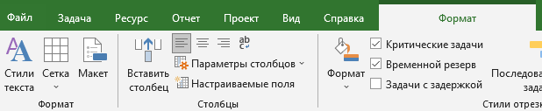

*Рисунок 10.1 – Вывод критических задач*

Риски определяются для трех аспектов проекта: расписания, ресурсов и бюджета. Так выявляются события, осуществление которых может помешать завершить проект в срок или создать нехватку ресурсов или денег в определенный момент его выполнения.

### Расписание

Несоответствие запланированных длительностей работ может произойти в двух случаях: если неточно составлен план проекта и, если неожиданно окажется, что та или иная работа требует больше времени, чем ожидалось. Поэтому уменьшение рисков в расписании начинается с детализации плана работ. Существуют критерии, по которым можно обнаружить задачи, которые могут сорвать проект

**Задачи с предварительными длительностями**

Один из наибольших рисков представляют задачи, в выполнении которых у сотрудников нет опыта. Например, если бы в нашем проекте при предпечатной подготовке журнала использовалась новая для сотрудников технология, например печать серебром, или новое оборудование, то задача, подразумевающая использование нового оборудования или новых технологий, считалась бы рискованной.

Главная проблема в планировании таких задач заключается в том, что их длительность не известна заранее, поскольку нет опыта в их выполнении. Поэтому обычно при планировании длительность этих задач остается предварительной

**Слишком короткие задачи**

Часто при планировании проекта длительность задач определяется на основании оценки будущих исполнителей. Например, руководитель проекта просит сотрудника оценить, сколько времени ему потребуется на исполнение определенной задачи, а затем оценка сотрудника заносится в план. Сотрудники же часто дают слишком оптимистичные сроки, что приводит к тому, что запланированные работы не удается выполнить в срок или сотруднику приходится работать сверхурочно.

**Слишком длинные задачи и задачи требующие большого количества ресурсов**

При составлении плана стоит избегать слишком длинных задач. Как правило, без детализации работ очень сложно точно оценить трудозатраты для таких задач и возможную загрузку ресурсов, поэтому, включая их в план, вы повышаете вероятность того, что он окажется неточным.

### Ресурсные риски

Для анализа ресурсных рисков необходимо определить материальные и трудовые ресурсы, которые могут увеличить вероятность срыва проекта. Приведем несколько примеров ресурсов, которые могут создать определенные риски, влияющие на проект:

**Неопытные сотрудники**

Часто случается так, что для проектных работ привлекаются сотрудники, недавно вступившие в организацию. Поскольку еще нет опыта использования этих сотрудников в проектах, это представляет определенный риск. Нужно определить задачи, где задействованы эти сотрудники, и описать риск их использования.

**Перегруженные ресурсы**

Иногда загрузка между участниками проекта распределяется неравномерно, и некоторые из членоп команды делают больший объем работы, чем другие. Если не проконтролировать распределение работы, то может оказаться, что некоторые сотрудники отвечают за исполнение слишком большого числа задач.

**Ресурсы со сверхурочной работой**

Сотрудники, загруженные сверхурочной работой, из-за усталости могут начать работать медленнее, чем обычно. Поэтому при планировании стоит избегать использования сверхурочной загрузки. Если же при составлении плана вам пришлось запланировать сверхурочную работу, то при анализе рисков стоит предусмотреть ее возможные последствия.

### Бюджетные риски

В результате осуществления рисков возможно увеличение объема работы по проекту, что приведет к росту затрат на него. Риск увеличения бюджета проекта стоит рассматривать тогда, когда проект имеет ограниченные бюджетные рамки.

### Стратегии управления рисками

После выявления рисков, необходимо определить меры, исключающие или смягчающие риски. Существуют несколько стратегий управления рисками:

* Принятие
* Передача
* Уклонение
* Снижение

**Принятие** - реагирование на последствия рисков без вмешательства в сам проект.

Принятие делится на 2 вида: активное и пассивное.

**Пассивное принятие** представляет собой игнорирование риска и предотвращение их последствий

**Активное принятие** представляет создание резерва ресурсов на случай появления риска.

**Передача** - передача ответственности за последствия риска третьей стороне. Угроза все еще реальна, но устранить ее предстоит другим людям. Стратегия эффективная, но за принятый риск придется выделить вознаграждение.

**Уклонение** - исключение опасности. Включает все меры, чтобы защитить цели проекта от угрозы. Возможно, придется изменить сами цели - смягчить требования, узнать дополнительную информацию.

**Снижение** - снижение вероятности риска или его негативных последствий с помощью профилактических мер.

## Пример

В качестве примеры будет использоваться учебный проект, в котором мы проанализируем задачи и ресурсы на поиск потенциальных рисков проекта и подберем оптимальную стратегию управления рисками

Начнем анализ рисков расписания с поиска критических задач. Для анализа мы будем применять различные фильтры. Начнем выполнения с поиска критических задач, так как они влияют на сроки всего проекта. Для того чтобы включить фильтр, необходимо перейти во вкладку Вид – Фильтр – Критические задачи

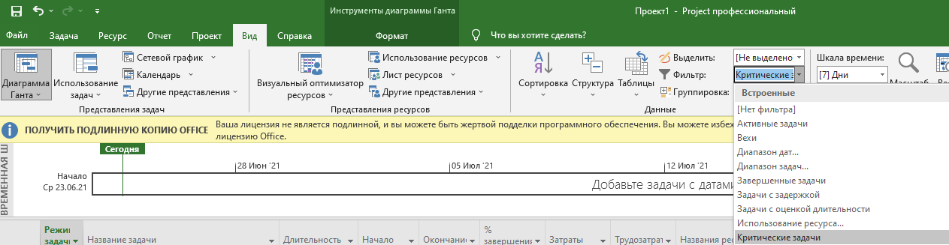

*Рисунок 10.2 – Фильтр критические задачи*

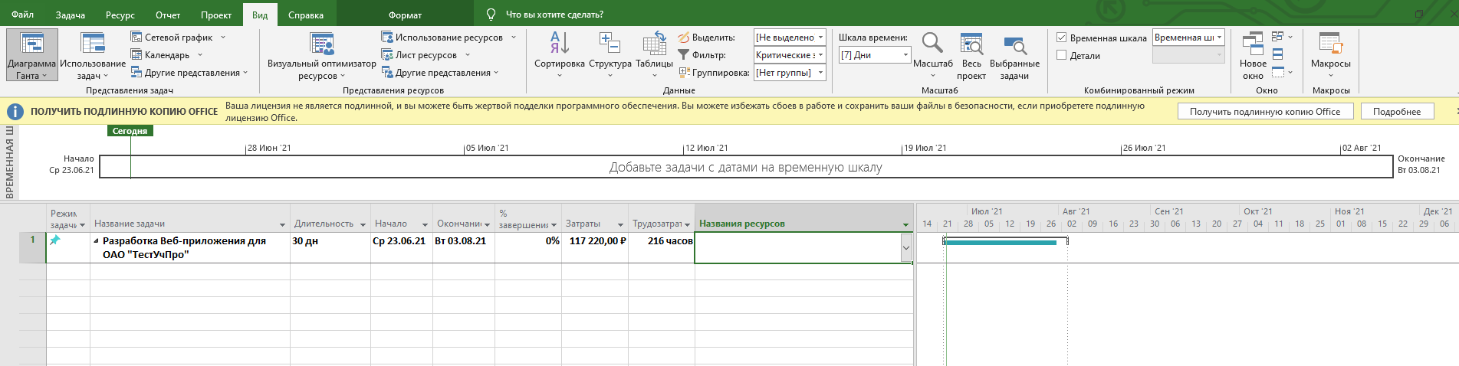

*Рисунок 10.3 – Результат фильтра Критические задачи*

Критических задач не обнаружено.

Проверим длительные задачи. Для этого необходимо поставим фильтр на поле Длительность, нажимаем на поле Длительность – Фильтры – Условие

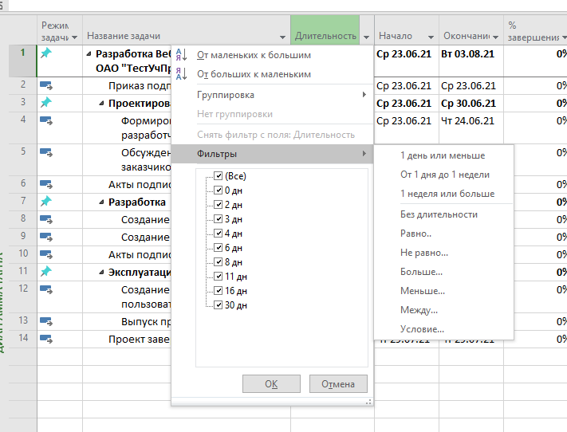

*Рисунок 10.4 –Фильтр в поле «Длительность»*

Учебный проект длится 30 дней, и для такой длительности задачи с длительностью выше 7 дней могут создать определенные риски, поставим условие «Больше» и значение «7 дн»

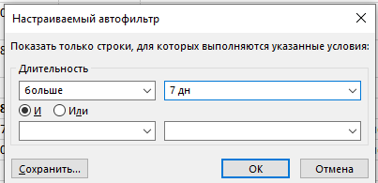

*Рисунок 10.5 –Фильтр в поле «Длительность»*

Как мы видим, фильтр показал 2 параллельные задачи, которые могут создать риски. Например риск перегрузки трудовых ресурсов.

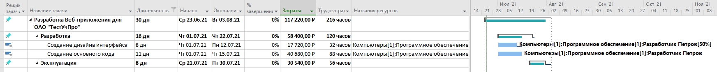

*Рисунок 10.6 – Результат фильтра*

Продолжим анализ рисков, перейдя во вкладку с ресурсами. Для этого мы переходим во вкладку Задачи – Лист ресурсов

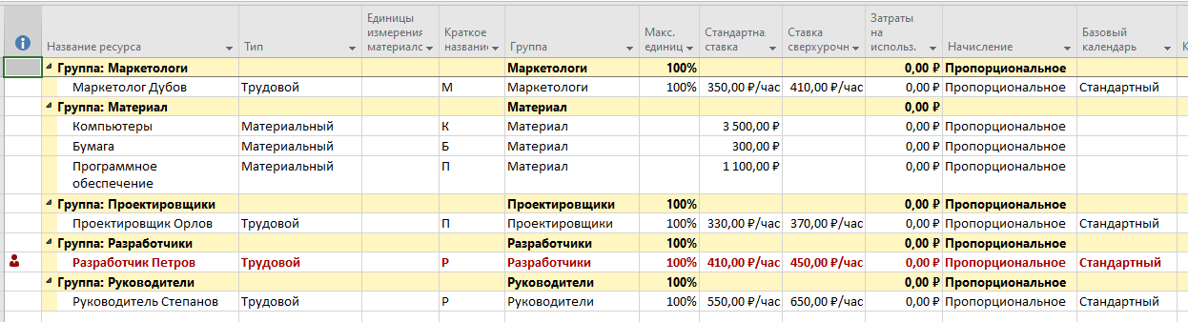

*Рисунок 10.7 – Лист ресурсов*

Самыми опасными ресурсами являются перегруженные ресурсы. Выполним поиск перегруженных ресурсов при помощи фильтра «Ресурсы с превышением доступности»



*Рисунок 10.8 – Результат фильтра*

Для удобства рекомендуется записывать риски в отдельный файл или в заметках. Мы запишем потенциальные риски в заметках. Для этого необходимо дважды кликнуть на подозрительную задачу или ресурс и перейти во вкладку «Заметки»

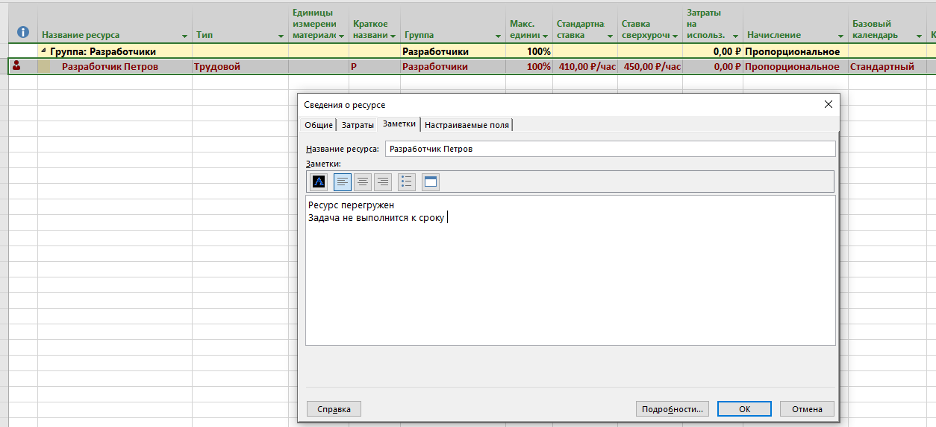

*Рисунок 10.9 – Заметка*

Отобразим заметки на экран, для этого необходимо добавить новый столбец «Индикаторы»

В итоге появится поле с восклицательным знаком

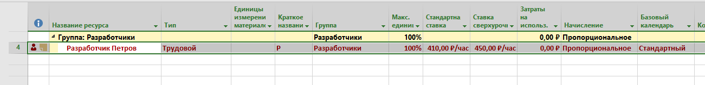

*Рисунок 10.10 – поле «Индикаторы»*

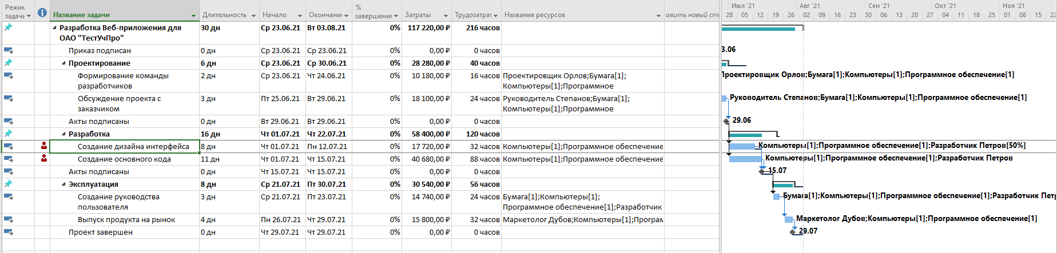

*Рисунок 10.11 – Диаграмма Ганта с индикаторами*

После анализа рисков мы получили риск Расписания, который может возникнуть из-за перегруженного ресурса

Попробуем решить данную проблему. Как мы знаем, у нас есть 4 стратегии решения

* Принятие
* Передача
* Уклонение
* Снижение

Принятие риска сразу не подходит, потому что проект не сможет завершиться в срок

Применим стратегию «Уклонение», решив проблему с перегрузкой. Это можно сделать применив выравнивание ресурсов. Чтобы выровнять ресурс, перейдем во вкладку «Формат» - «Выровнять ресурс»

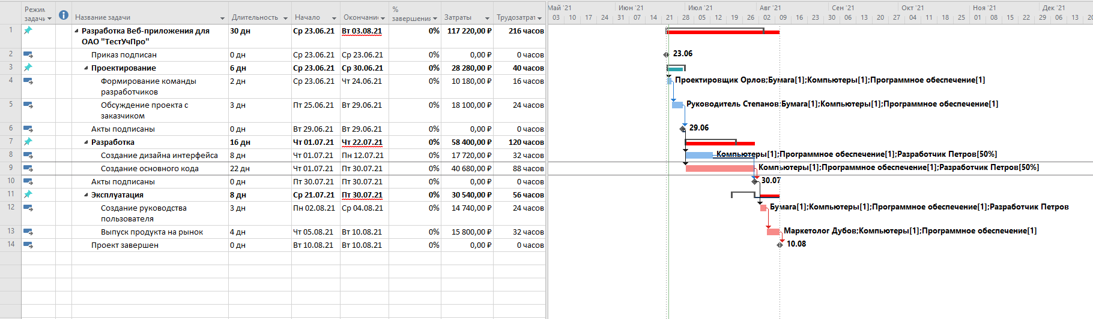

*Рисунок 10.12 – Выравнивание ресурсов*

Как вы видим, проблема с перегрузкой решена, но проект также не сможет завершиться в срок

Стратегия «Передача» может помочь решить проблему, но для этого потребуются дополнительные расходы. Например, можно добавить к разработке другой трудовой ресурс.

Добавим нового разработчика в проект, а затем распределим его по задачам

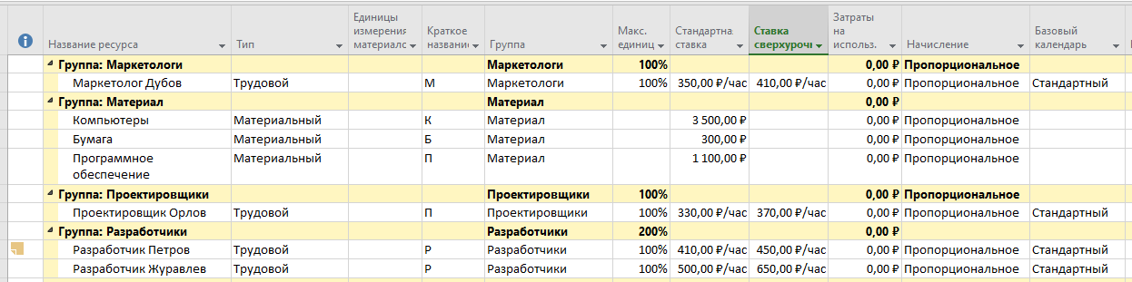

*Рисунок 10.13 – Лист ресурсов*

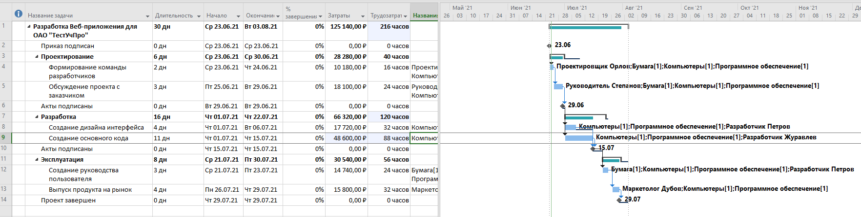

*Рисунок 10.14 – Применение стратегии «Передача»*

Риск предотвращен, но затраты на проект будут увеличены на 7.920 Рублей. Поэтому для решения подобных задач, рекомендуется выделить определенный бюджет

Для реализации стратегии «Снижение», в этой ситуации, будет наиболее оптимальным решением перераспределить задачи

Сделаем задачи в блоке «Разработка» последовательными и увеличим количество дней на выполнение, но сделаем выполнение блока «Эксплуатация» параллельным с блоком «Разработка»

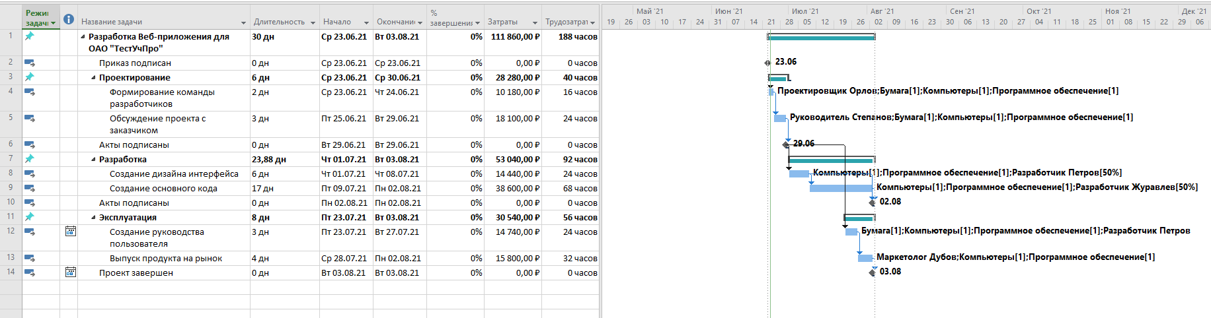

*Рисунок 10.15 – Применение стратегии «Снижение»*

Данная стратегия так же помогла исключить риск, но она будет оптимальной в том случае, если в вашем проекте работают опытные специалисты.

Из выше перечисленных стратегий, самой эффективной остается стратегия «Передача»

## Задание к лабораторной работе №10

* Проанализировать проект на предмет рисков.
* Найти (или смоделировать) не меньше 3 рисков.
* Определить для каждого риска индивидуальную наиболее подходящую стратегию решения.
* Аргументировать выбранную стратегию.

# **Список рекомендуемой литературы**

Куперштейн, Владимир Microsoft Project 2013 в управлении проектами / Владимир Куперштейн. - М.: "БХВ-Петербург", 2013. - 432 c.

Четфилд, Карл Microsoft Project 2013. Русская версия / Карл Четфилд , Тимоти Джонсон. - М.: ЭКОМ Паблишерз, 2013. - 672 c.

Скороход, С.В., Свиридов, А.С. Управление IT-проектами. Стандарты. – Таганрог: Изд-во ЮФУ, 2013. - 220 с.

Грачева, М. В., Бабаскин, С. Я. Управление проектами: Учеб. пособие. - М.: Экономический факультет МГУ имени М. В. Ломоносова, 2017. - 148 с.

Управление проектами: учеб. пособие для студентов, обучающихся по специальности «Менеджмент организации» / И. И. Мазур [и др.]; под общ. ред. И. И. Мазура и В. Д. Шапиро. - 6-е изд., стер. - М.: Издательство «Омега-Л», 2010. - 960 с.

Туккель, И. Л. Управление инновационными проектами: учебник для студентов высших учебных заведений, обучающихся по направлению подготовки "Инноватика". – СПб.: БХВ-Петербург , 2011. - 396 с

Арчибальд, Р.Д. Управление высокотехнологичными программами и проектами; Книга по Требованию - Москва, 2010. - 464 c.

Матвеева, Л. Г. Управление проектами: учебник. – Ростов н/Д. : Феникс , 2009. - 423 с.

Архипенков, С. Лекции по управлению программными проектами Архипенков С.; - Москва 2009. - 128 с.

Том ДеМарко. Deadline. Роман об управлении проектами. - «ВЕРШИНА» «М», 2006. - 143 с.

Бьяфоре, Бонни Все по плану! Успешное управление проектами с использованием Microsoft Project / Бонни Бьяфоре. - М.: Русская Редакция, 2015. - 304 c.

Кудрявцев, Е.М. Microsoft Project. Методы сетевого планирования и управления проектом / Е.М. Кудрявцев. - М.: Книга по Требованию, 2013. - 238 c.

Проектный практикум: учеб. пособие / Л.Н. Шевцова; Краснояр. гос. аграр. ун-т. - Красноярск, 2018. – 108с.

«PMBOK. Руководство к Своду знаний по управлению проектами», 6-е изд., PMI, 2017.

Архипенков, С. Руководство командой разработчиков программного обеспечения. Прикладные мысли. - Москва 2008.

ГОСТ 34.601-90 «Информационная технология (ИТ). Комплекс стандартов на автоматизированные системы. Автоматизированные системы. Стадии создания»

ГОСТ 7.32-2001 «Система стандартов по информации, библиотечному и издательскому делу. Отчет о научно-исследовательской работе. Структура и правила оформления»

ГОСТ 34.602-89 «Информационная технология (ИТ). Комплекс стандартов на автоматизированные системы. Техническое задание на создание автоматизированной системы»

ГОСТ 34.201-89 «Информационная технология (ИТ). Комплекс стандартов на автоматизированные системы. Виды, комплектность и обозначение документов при создании автоматизированных систем»

ГОСТ Р 54869-2011 «Проектный менеджмент. Требования к управлению проектом» (Россия)

ГОСТ Р 54870-2011 «Проектный менеджмент. Требования к управлению портфелем проектов» (Россия)

ГОСТ Р 54871-2011 «Проектный менеджмент. Требования к управлению программой» (Россия)

Форум по управлению проектами: <https://forpm.ru/category/%d0%be%d0%b1%d0%bb%d0%b0%d1%81%d1%82%d0%b8-%d0%b7%d0%bd%d0%b0%d0%bd%d0%b8%d0%b9/%d1%83%d0%bf%d1%80%d0%b0%d0%b2%d0%bb%d0%b5%d0%bd%d0%b8%d0%b5-%d1%80%d0%b8%d1%81%d0%ba%d0%b0%d0%bc%d0%b8/>

(выбрать необходимую область знаний)

Александров, Алексей. 10 ключевых рисков IT проектов (<https://businessolog.ru/it-riski/>)

Риск-менеджмент IT проекта: 7 самых распространенных рисков в разработке ПО (<https://vc.ru/hr/137110-risk-menedzhment-it-proekta-7-samyh-rasprostranennyh-riskov-v-razrabotke-po>)

Пучков, И.И. Методика определения приоритетов рисков и соотношение вероятностей риска с опасностью при планировании ИТ-проекта. // Международный журнал прикладных и фундаментальных исследований. – 2018. – № 6 – С. 165-168 (<https://applied-research.ru/ru/article/view?id=12312>)

Bonnie, Biafore Successful Project Management – Applying Best Practices and Real–World Techniques with Microsoft Project / Bonnie Biafore. - Москва: Огни, 2011. - 400 c.

Gwen, Lowery Managing Projects with Microsoft® Project 4.0 / Gwen Lowery. - М.: БХВ-Петербург, 2016. - 432 c.

Peggy, J. Day Microsoft Project® 4.0 for WindowsTM and the Macintosh® / Peggy J. Day. - Москва: Гостехиздат, 2012. - 320 c.